1. 【SpringBoot】

## 【主要内容】

1. SpringBoot概述
2. SpringBoot入门程序
3. SpringBoot和Spring的常用注解
4. SpringBoot热部署
5. SpringBoot自动配置原理
6. SpringBoot两种配置文件语法及优先级问题properties yaml yml
7. SpringBoot 整合logback日志系统
8. SpringBoot AOP开发
9. SpringBoot Web静态资源访问规则
10. SpringBoot 集成Thymeleaf
11. SpringBoot 扩展配置
12. SpringBoot 内嵌入服务器配置
13. SpringBoot 注册WEB三大组件
14. SpringBoot 数据源配置
15. SpringBoot 集成mybatis和mybatisplus
16. SpringBoot 集成swagger2
17. SpringBoot 集成shiro
18. SpringBoot 集成Cache缓存
19. SpringBoot 异步
20. SpringBoot 定时任务
21. SpringBoot 邮件发送

## 【学习目标】

|  |  |
| --- | --- |
| 知识点 | 要求 |
| SpringBoot 概述 | 掌握 |
| SpringBoot 配置文件语法 | 掌握 |
| SpringBoot 自己动配置原理 | 掌握 |
| SpringBoot 扩展配置 | 掌握 |
| SpringBoot 集成Thymeleaf | 掌握 |
| SpringBoot 注册拦截器和Web三大组件 | 掌握 |
| SpringBoot 集成多种数据源 | 掌握 |
| SpringBoot 集成mybatis和mybatisplus | 掌握 |
| SpringBoot 集成swagger2 | 掌握 |
| SpringBoot 集成shiro | 掌握 |
| SpringBoot 集成缓存 | 掌握 |
| SpringBoot 异步 | 掌握 |
| SpringBoot 集成定时任务 | 掌握 |
| SpringBoot 邮件发送 | 掌握 |

# Spring的发展

回顾：Spring是一个开源框架，2003年兴起的一个轻量级的Java 开发框架，作者：Rod Johnson。Spring是为了解决企业级应用开发的复杂性而创建的，**简化开发**。

## Spring1.x时代

在Spring1.x时代，都是通过xml文件配置bean，随着项目的不断扩大，需要将xml配置分放到不同的配置文件中，需要频繁的在java类和xml配置文件中切换。

## Spring2.x时代

随着JDK 1.5带来的注解支持，Spring2.x可以使用注解对Bean进行申明和注入，大大的减少了xml配置文件，同时也大大简化了项目的开发。

那么，问题来了，究竟是应该使用xml还是注解呢？

## 注解还是XML

<servlet>

<servlet-name>springmvc</servlet-name>

<servlet-class>com.sxxxx.sss.XXXServlet</servlet-class>

</servlet>

<servlet-mapping>

<servlet-name>springmvc</servlet-name>

</url-patten>*.do</url-patten>

</servlet-mapping>

@WebServlet()

@WebFilter()

@WebListener

在spring早期版本中，由于当时的JDK并不支持注解，因此只能使用XML的配置，很快，随着JDK升级到JDK5之后，它加入了注解的新特性，这样注解就被广泛地使用起来， 于是spring内部也分为两派，一派是使用XML的，一派是使用注解的，为了简化开发，在spring2.X之后的版本也引入了注解，不过是少量的注解，如@Component @Service等，但是功能还是不强大，因此对于srping的开发，大部分情况下还是使用XML为主，随着注解的增加，尤其是Servlet3.0之后，WEB容器可以脱离web.xml的部署，使用得WEB容器完全可以基于注解开发，对于spring3和spring4的版本注解功能越来越强大。对于XML的依赖起来越少，到了4.0完全可以脱离XML， 所以在spring中使用注解开发占据了主流地位，近年来。微服务的流行，越来越多的企业要求快速开发，所以Spring Boot更加兴旺了。

应用的基本配置用xml，比如：数据源、资源文件等；

业务开发用注解，比如：Service中注入bean等；

## Spring3.x到Spring4.x

从Spring3.x开始提供了Java配置方式，使用Java配置方式可以更好的理解你配置的Bean，现在我们就处于这个时代，并且Spring4.x和Springboot都推荐使用java配置的方式。

# Spring Boot和微服务的介绍

## Spring Boot简介

Spring Boot 是由 Pivotal 团队提供的全新框架，其设计目的是用来**简化新 Spring** 应用的初始搭建以及开发过程。该框架使用了特定的方式来进行配置，从而使开发人员不再需要定义样板化的配置。通过这种方式，Spring Boot 致力于在蓬勃发展的快速应用开发领域（rapidapplication development）成为领导者。

<https://spring.io/projects/spring-boot>

<https://docs.spring.io/spring-boot/docs/current/reference/html/>

## Spring Boot的优点

创建独立的spring应用程序。

嵌入的tomcat jetty 或者undertow 不用部署WAR文件。

允许通过Maven来根据需要获取starter

尽可能的使用自动配置spring

提供生产就绪功能，如指标，健康检查和外部配置properties yaml yml

完全没有代码生成，对XML没有要求配置[不用]

### 特性理解

为基于 Spring 的开发提供更快的入门体验

开箱即用，没有代码生成，也无需 XML 配置。同时也可以修改默认值来满足特定的需求。

提供了一些大型项目中常见的非功能特性，如嵌入式服务器、安全、指标，健康检测、外部配置等。

Spring Boot 并不是对 Spring 功能上的增强，而是提供了一种快速使用 Spring 的方式。

### 传统开发模式

所有的功能打包在一个 WAR包里，基本没有外部依赖（除了容器），部署在一个JEE容器（Tomcat，JBoss，WebLogic）里，包含了 DO/DAO，Service，UI等所有逻辑。

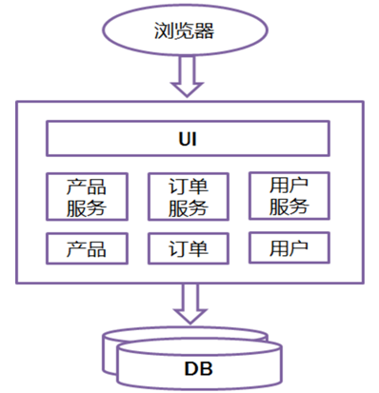

#### 优点：

* ①开发简单，集中式管理
* ②基本不会重复开发
* ③功能都在本地，没有分布式的管理和调用消耗

#### 缺点：

* 1、效率低：开发都在同一个项目改代码，相互等待，冲突不断
* 2、维护难：代码功功能耦合在一起，新人不知道何从下手
* 3、不灵活：构建时间长，任何小修改都要重构整个项目，耗时
* 4、稳定性差：一个微小的问题，都可能导致整个应用挂掉
* 5、扩展性不够：无法满足高并发下的业务需求
* 6、对服务器的性能要求要统一，要高

### 微服务开发

**微服务：架构风格(服务微化)**

微服务是指开发一个单个小型的但有业务功能的服务，每个服务都有自己的处理和轻量通信机制，可以部署在单个或多个服务器上，微服务也指一种松耦合的，有一定有界上下文的面向服务的架构

**目的：有效的拆分应用，实现敏捷开发和部署**

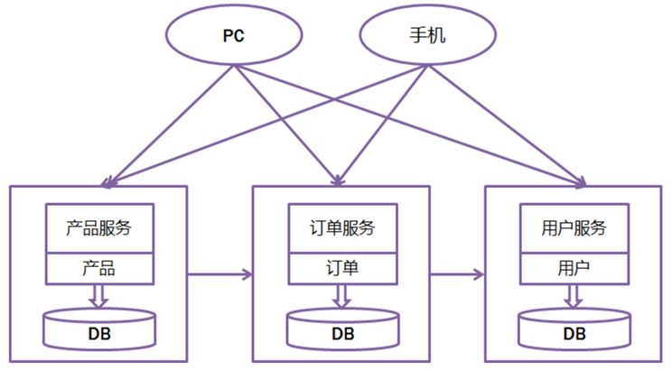

#### 优点

    1，每个微服务都很小，这样能聚焦一个指定的业务功能或业务需求

    2，微服务能够被小团队开发，这个小团队2-5人就可以完成了

    3，微服务是松耦合的，是有功能，有意义的服务，无论在开发阶段或部署 阶段都是独立的

    4，微服务可以使用不同的语言开发

    5，微服务能部署在中低端配置的服务器上

    6，很容易和第三方集成

    7，每个服务都有自己的存储能力，单独的库，也可以有统一的库

#### 缺点

    1，微服务会带来过多的操作

    2，可以有双倍的努力

    4，分布式系统可能复杂难管理

    5，分布跟踪部署难

    6，当服务数量增加时，管理复杂度增加

# Spring Boot 入门程序

## 环境准备

①JDK1.8

②maven3.6+

③IDEA2018.5

④springboot2.X版本

⑤spring5+

## 创建空项目

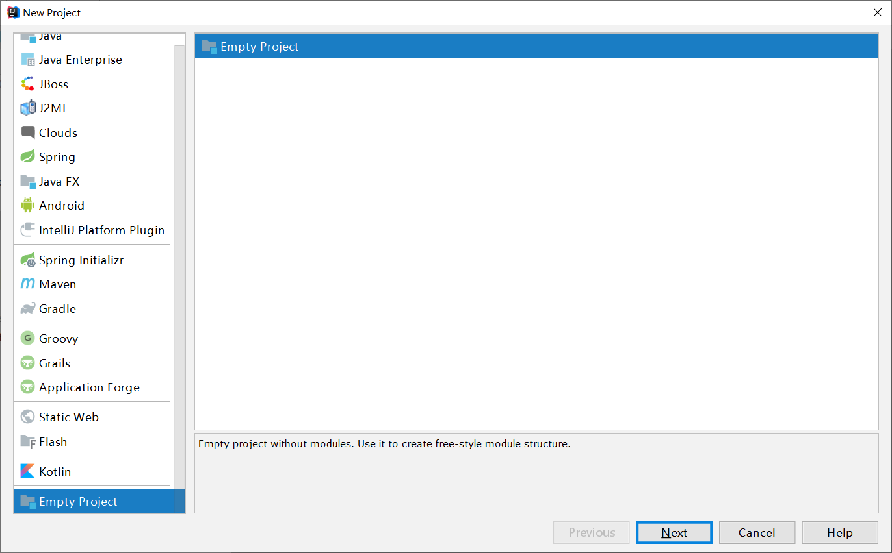

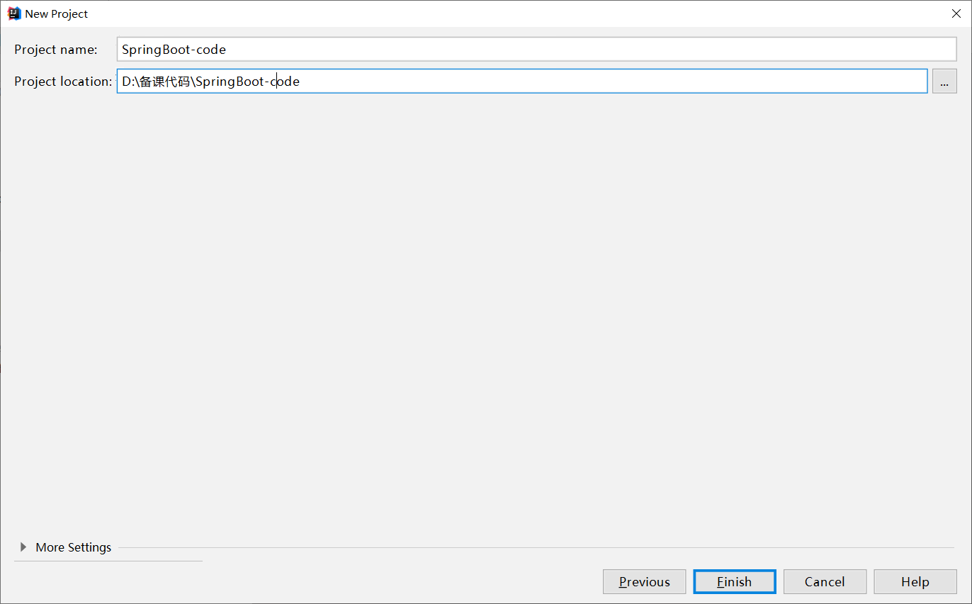

## 创建项目1

<https://start.spring.io/>

[https://start.aliyun.com/](https://start.aliyun.com/bootstrap.html?spm=a2ck6.17690074.0.0.503c5bb42mJbWo)

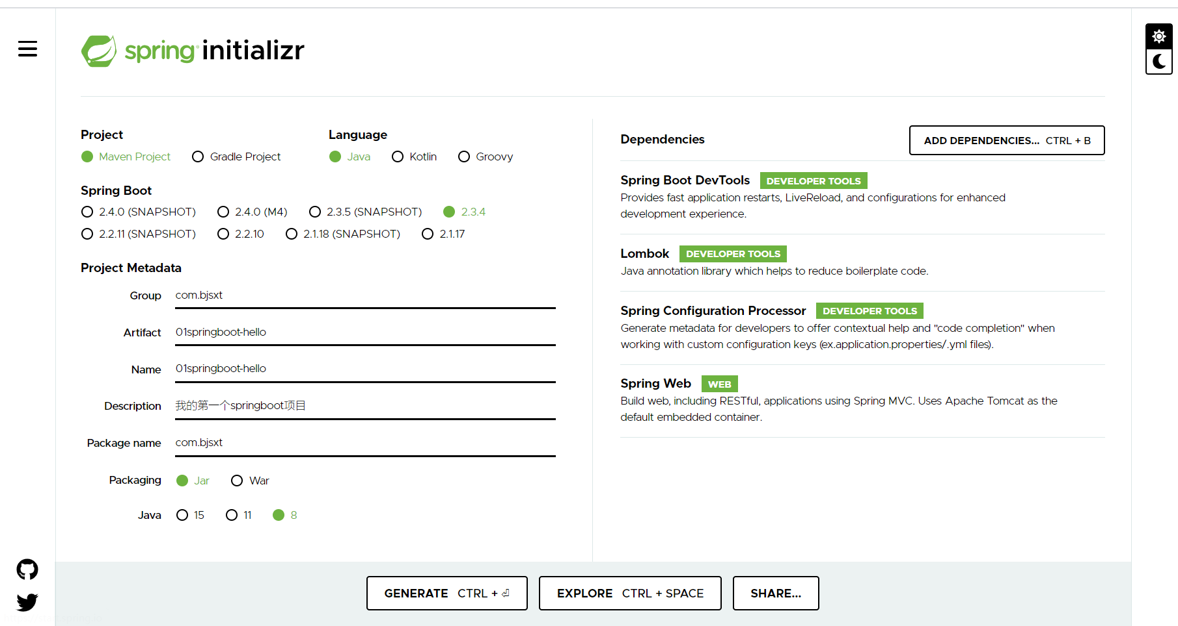

## 创建项目2

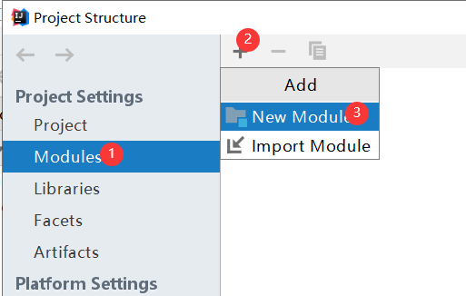

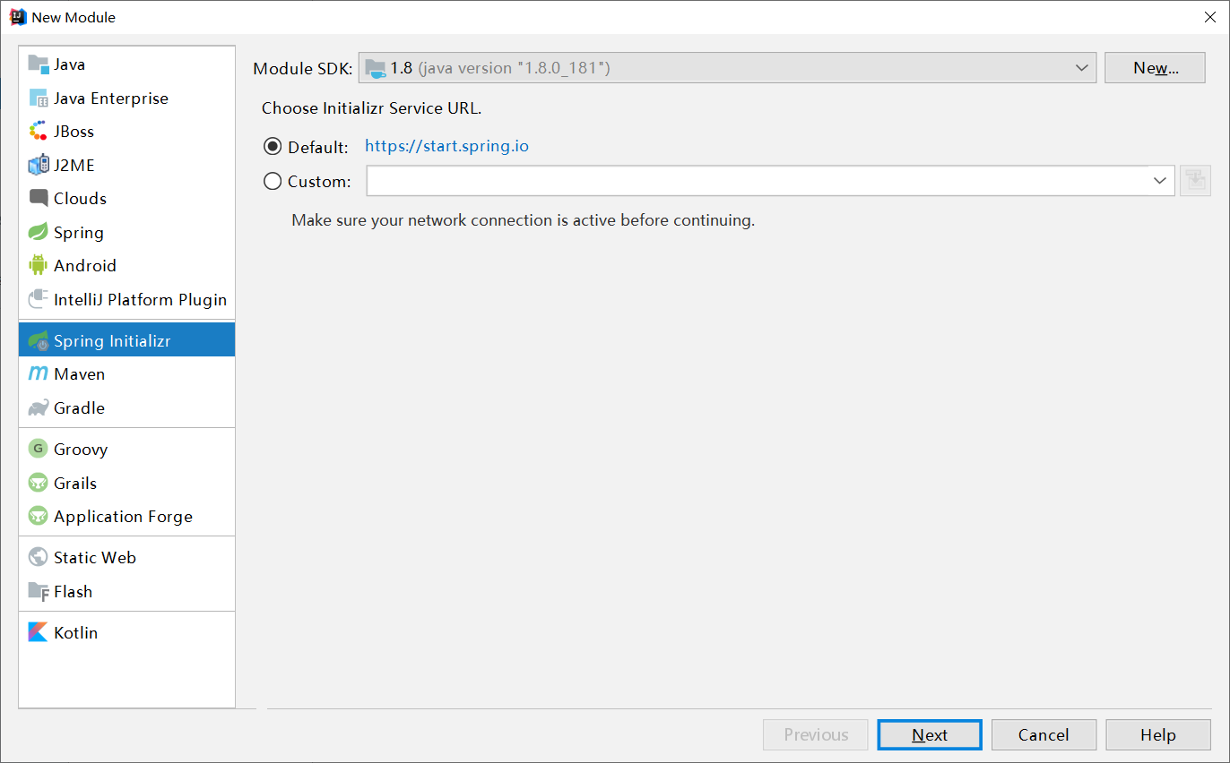

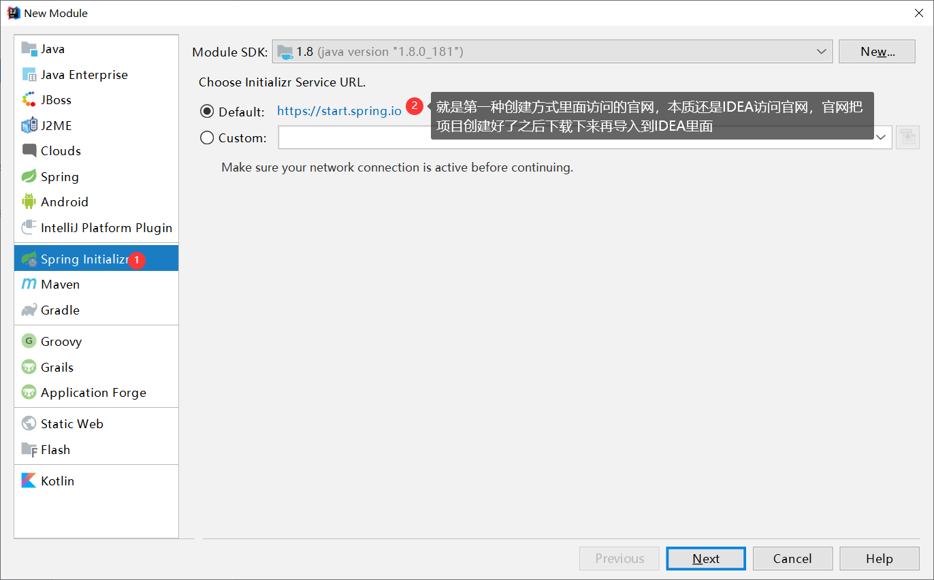

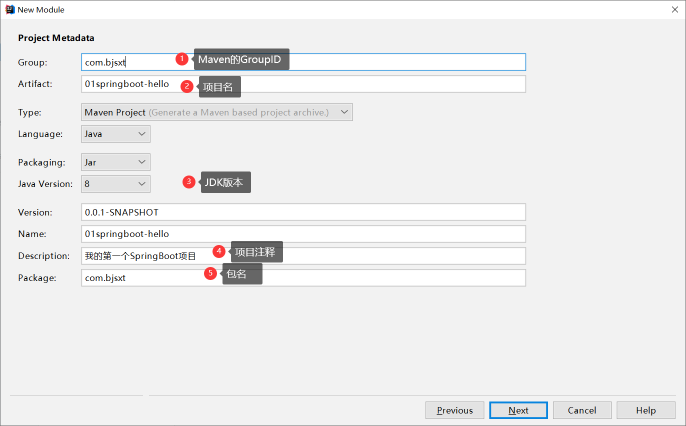

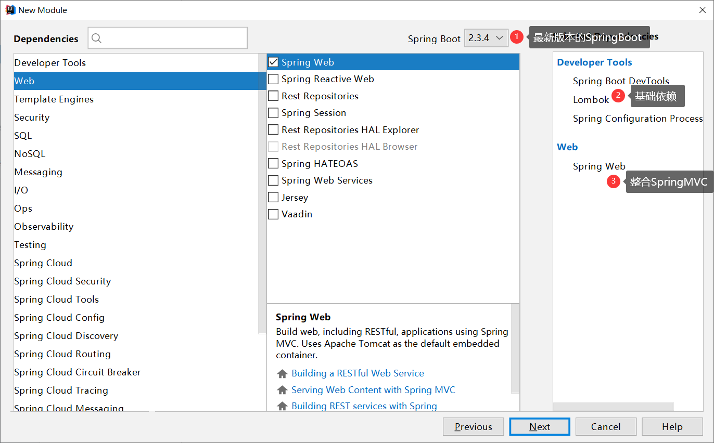

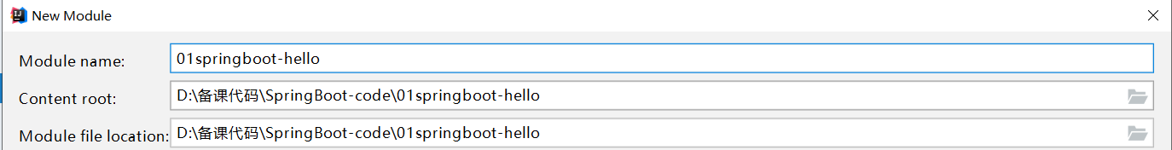

## 项目结构

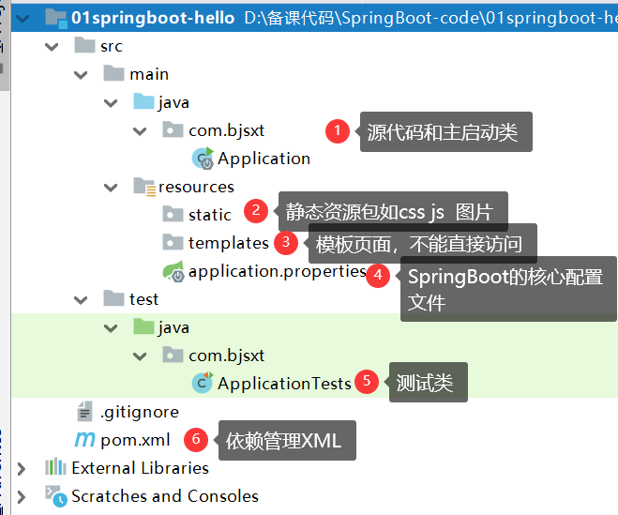

## pom文件分析

|  |
| --- |
| *<?***xml version="1.0" encoding="UTF-8"***?>* <**project xmlns="http://maven.apache.org/POM/4.0.0" xmlns:xsi="http://www.w3.org/2001/XMLSchema-instance"  xsi:schemaLocation="http://maven.apache.org/POM/4.0.0 https://maven.apache.org/xsd/maven-4.0.0.xsd"**>  <**modelVersion**>4.0.0</**modelVersion**>  *<!-- 继承springboot的父项目 -->* <**parent**>  <**groupId**>org.springframework.boot</**groupId**>  <**artifactId**>spring-boot-starter-parent</**artifactId**>  <**version**>2.3.4.RELEASE</**version**>  <**relativePath**/> *<!-- lookup parent from repository -->* </**parent**>  *<!--此项目的GAV坐标-->* <**groupId**>com.bjsxt</**groupId**>  <**artifactId**>01springboot-hello</**artifactId**>  <**version**>0.0.1-SNAPSHOT</**version**>  *<!--项目名-->* <**name**>01springboot-hello</**name**>  *<!--项目描述-->* <**description**>我的第一个SpringBoot项目</**description**>  *<!-- 配置版本 -->* <**properties**>  <**java.version**>1.8</**java.version**>  </**properties**>   <**dependencies**>  *<!--添加springboot对web的依赖-->* <**dependency**>  <**groupId**>org.springframework.boot</**groupId**>  <**artifactId**>spring-boot-starter-web</**artifactId**>  </**dependency**>  *<!--添加热部署的依赖-->* <**dependency**>  <**groupId**>org.springframework.boot</**groupId**>  <**artifactId**>spring-boot-devtools</**artifactId**>  *<!--运行时生效-->* <**scope**>runtime</**scope**>  *<!--依赖是否会传递，为true则不会传递-->* <**optional**>true</**optional**>  </**dependency**>  *<!--添加配置文件前缀的依赖-->* <**dependency**>  <**groupId**>org.springframework.boot</**groupId**>  <**artifactId**>spring-boot-configuration-processor</**artifactId**>  <**optional**>true</**optional**>  </**dependency**>  *<!--添加lombok的依赖-->* <**dependency**>  <**groupId**>org.projectlombok</**groupId**>  <**artifactId**>lombok</**artifactId**>  <**optional**>true</**optional**>  </**dependency**>  *<!--添加测试的依赖-->* <**dependency**>  <**groupId**>org.springframework.boot</**groupId**>  <**artifactId**>spring-boot-starter-test</**artifactId**>  <**scope**>test</**scope**>  <**exclusions**>  <**exclusion**>  <**groupId**>org.junit.vintage</**groupId**>  <**artifactId**>junit-vintage-engine</**artifactId**>  </**exclusion**>  </**exclusions**>  </**dependency**>  </**dependencies**>   <**build**>  <**plugins**>  <**plugin**>  <**groupId**>org.springframework.boot</**groupId**>  <**artifactId**>spring-boot-maven-plugin</**artifactId**>  </**plugin**>  </**plugins**>  </**build**>  </**project**> |

## 创建IndexController（在启动类同级或子包下创建）

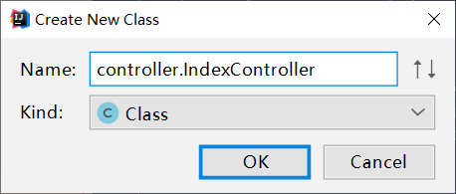

|  |
| --- |
| */**  * Copyright (C),武汉尚学堂 2020-10-19  * FileName: IndexController  * Author: 武汉尚学堂【雷哥】  * Date: 2020/10/19 10:33  */* **package** com.bjsxt.controller;  **import** org.springframework.web.bind.annotation.GetMapping; **import** org.springframework.web.bind.annotation.RequestMapping; **import** org.springframework.web.bind.annotation.RestController;  */**  * <功能简要> <br>  * <>  *  \** ***@Author*** *武汉尚学堂【雷哥】   \** ***@createTime*** *2020/10/19 10:33  \** ***@since*** *1.0.0  */* @RestController @RequestMapping(**"index"**) **public class** IndexController {   @GetMapping(**"hello"**)  **public** String hello(){  **return "hello SpringBoot"**;  } } |

## 启动测试

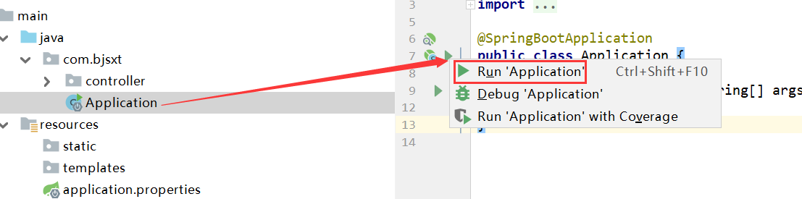

启动项目访问[http://localhost:8080/index/hello](http://localhost:8080/test/hello)

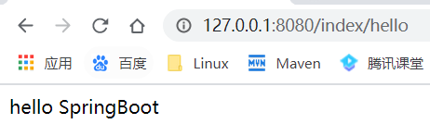

## jar包启动测试

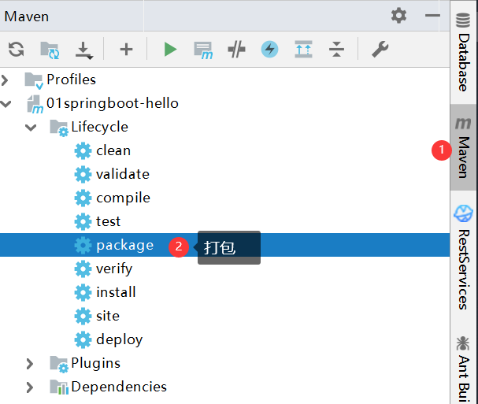

查看target目录

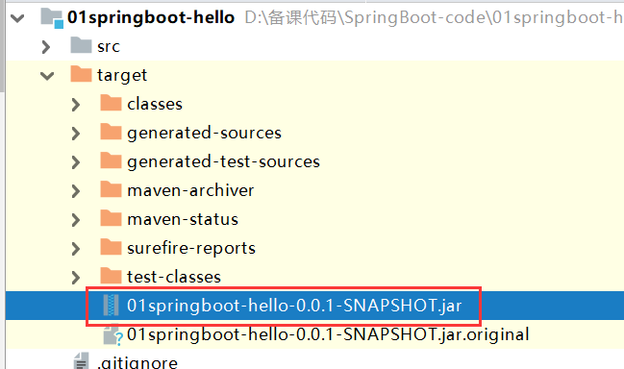

在文件夹中使用cmd 启动jar包

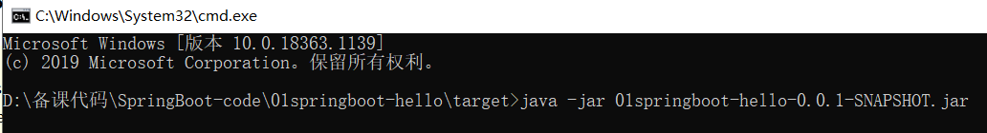

测试访问

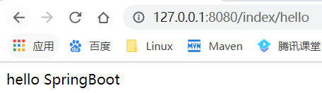

## 彩蛋

### spring Boot启动的时候会有一个默认的启动图案。

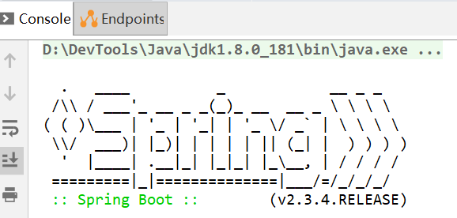

#### 在src/main/resources路径下新建一个banner.txt文件，并输入想要的内容即可。

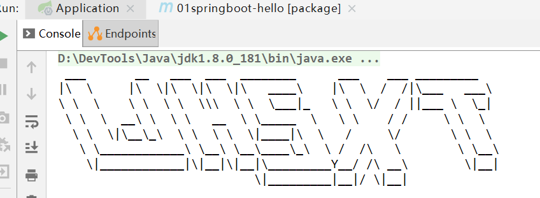

#### 在线生成图案的网站 <https://www.bootschool.net/ascii>

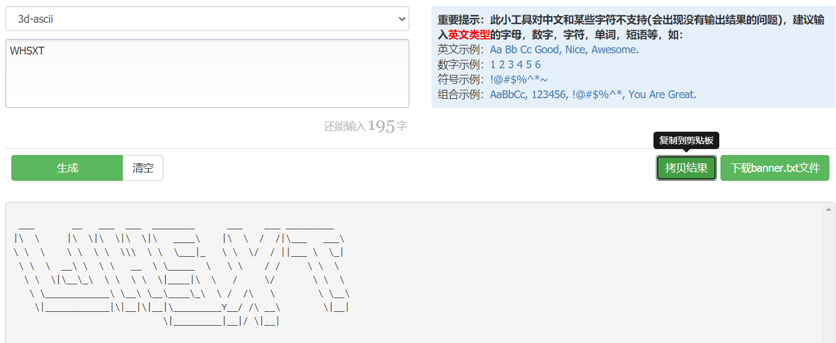

### 启动查看banner

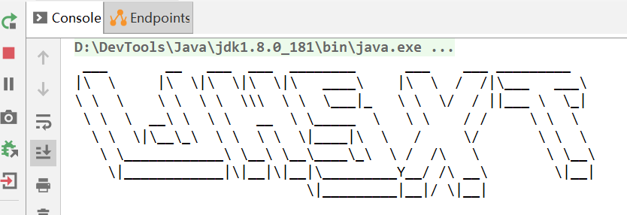

# 常用注解【spring的java配置】

## 回顾spring和java的注解

### 类上的注解：

**@Controller --控制器**

**@RestController --返回json的控制器 =Controller +ResponseBody**

**@Service --标记服务接口**

**@Respority --标记Dao接口**

**@Component --标记组件**

**@RequestMapping --请求映射 （也可在方法上）**

**|--GetMapping**

**|--PostMapping**

**|--DeleteMapping**

**|--PutMapping**

**|--PatchMapping**

### 方法上的注解：

**@RequestMapping --请求映射**

**@GetMapping --GET请求**

**@PostMapping --POST请求**

**@DeleteMapping --DELETE请求**

**@PutMapping --PUT请求**

**@PatchMapping --PATCH请求**

**@ResponseBody --返回JSON对象**

### 参数上的注解

<http://127.0.0.1:8080/user.action?username=admin&pasword=123456>

<http://127.0.0.1:8080/user.action>

{username:admin ,password:123456}

**@RequestBody --入参是JSON对象**

**<http://127.0.0.1:8080/car/user?username=admin&password=123456>**

**{usernaem:admin,password:123456}**

**[http://127.0.0.1:8080/car/user](http://127.0.0.1:8080/car/user?username=admin&password=123456)？id=1**

**[http://127.0.0.1:8080/car/user](http://127.0.0.1:8080/car/user?username=admin&password=123456)/1**

**RestFull**

**@PathVariable(value=””) --将路径上面的参数映射到入参里面**

**属性上面的注解**

**@Autowried --自动注入（首选按照类型） byName byType**

**@Resource --自动注入（首选按照名字）**

## 创建User类

|  |
| --- |
| */**  * Copyright (C),武汉尚学堂 2020-10-19  * FileName: User  * Author: 武汉尚学堂【雷哥】  * Date: 2020/10/19 11:28  */* **package** com.bjsxt.domain;  **import** lombok.AllArgsConstructor; **import** lombok.Data; **import** lombok.NoArgsConstructor;  */**  * <功能简要> <br>  * <>  *  \** ***@Author*** *武汉尚学堂【雷哥】   \** ***@createTime*** *2020/10/19 11:28  \** ***@since*** *1.0.0  */* @Data @AllArgsConstructor @NoArgsConstructor **public class** User {  **private** Integer **id**;  **private** String **name**;  **private** String **address**; } |

## 相关注解说明

### @Configuration

作用于类上，相当于一个xml配置文件；

|--application-dao.xml

### @Bean

作用于方法上，相当于xml配置中的<bean>；

|  |
| --- |
| */**  * Copyright (C),武汉尚学堂 2020-10-19  * FileName: MyConfig1  * Author: 武汉尚学堂【雷哥】  * Date: 2020/10/19 11:32  */* **package** com.bjsxt.comfig;  **import** com.bjsxt.domain.User; **import** org.springframework.beans.factory.annotation.Autowired; **import** org.springframework.beans.factory.annotation.Qualifier; **import** org.springframework.context.annotation.Bean; **import** org.springframework.context.annotation.Configuration;  */**  * <功能简要> <br>  * <>  *  \** ***@Author*** *武汉尚学堂【雷哥】   \** ***@createTime*** *2020/10/19 11:32  \** ***@since*** *1.0.0  */* @Configuration **public class** MyConfig1 {   @Bean(value = **"user1"**)  **public** User user1(){  **return new** User(1,**"小明"**,**"武汉"**);  }   @Bean(value = **"user2"**)  **public** User user2(){  **return new** User(1,**"小明"**,**"武汉"**);  }   @Bean(value = **"user3"**)  **public** User user3(@Qualifier(**"user1"**) User user){  **return new** User(1,**"小明"**,**"武汉"**);  } } |

### @Qualifier注解

qualifier的意思是合格者，通过这个标示，表明了哪个实现类才是我们所需要的，我们修改调用代码，添加@Qualifier注解，需要注意的是@Qualifier的参数名称必须为我们之前定义@Bean注解的名称之一

### @Primary 主候选的

，当IOC容器里面有多个同类型的对象时，就会发生冲突，标注了该注解的就作为主候选对象

### @Import注解

在创建配置文件之后可以引入其它的配置文件

|--<import resource="classpath:application-dao.xml"/>

### @ComponentScan("com.sxt")配置扫描

|--<context:component-scan base-package="com.sxt.*.mapper"/>

# Spring Boot热部署

## 什么是热部署

spring为开发者提供了一个名为spring-boot-devtools的模块来使springboot应用支持热部署，提高开发的效率，修改代码后无需重启应用

## 添加依赖

|  |
| --- |
| *<!--添加热部署的依赖-->* <**dependency**>  <**groupId**>org.springframework.boot</**groupId**>  <**artifactId**>spring-boot-devtools</**artifactId**>  *<!--运行时生效-->* <**scope**>runtime</**scope**>  *<!--依赖是否会传递，为true则不会传递-->* <**optional**>true</**optional**> </**dependency**> |

## 配置idea的启动面板

如果不配置面板，那么可直接使用ctrl+F9去刷新

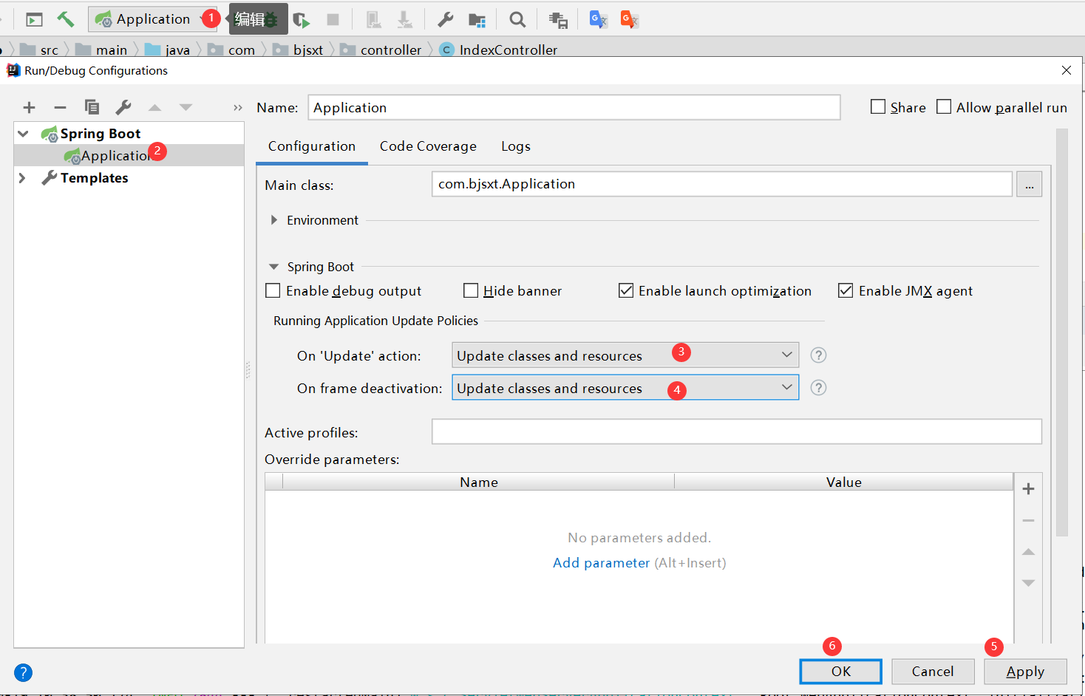

# Spring Boot的自动配置原理以及启动分析（难点）

## pom的依赖分析

|  |
| --- |
| *<!-- 继承springboot的父项目 -->* <**parent**>  <**groupId**>org.springframework.boot</**groupId**>  <**artifactId**>spring-boot-starter-parent</**artifactId**>  <**version**>2.3.4.RELEASE</**version**>  <**relativePath**/> *<!-- lookup parent from repository -->* </**parent**> |

点进去spring-boot-starter-parent以后这依赖管理里面写和很从版本

|  |
| --- |
| <**parent**>  <**groupId**>org.springframework.boot</**groupId**>  <**artifactId**>spring-boot-dependencies</**artifactId**>  <**version**>2.3.4.RELEASE</**version**> </**parent**> |

这里才是真正管理SpringBoot应用里面所有依赖版本的地方，SpringBoot的版本控制中心；以后我们导入依赖默认是不需要写版本；**但是如果导入的包没有在依赖中管理着就需要手动配置版本了**；

## 启动器 spring-boot-starter

|  |
| --- |
| <**dependency**>  <**groupId**>org.springframework.boot</**groupId**>  <**artifactId**>spring-boot-starter</**artifactId**>  <**version**>2.3.4.RELEASE</**version**> </**dependency**> |

**springboot-boot-starter-xxx：就是spring-boot的场景启动器**

|  |
| --- |
| *<!-- 引入了spring-boot-starter-web以后，springboot就帮我们导入了web模块运行的所有组件 -->* <**dependency**>  <**groupId**>org.springframework.boot</**groupId**>  <**artifactId**>spring-boot-starter-web</**artifactId**> </**dependency**> |

SpringBoot将所有的功能场景都抽取出来，做成一个个的starter （启动器），只需要在项目中引入这些starter即可，所有相关的依赖都会导入进来 ， 我们要用什么功能就导入什么样的场景启动器即可 ，也可以自己自定义 starter；

## 原理分析

1. 为什么启动类所在的所及其子包能被默认扫码
2. 为什么引入spring-boot-starter-web之后能直接集成springmvc

### 注解功能划分

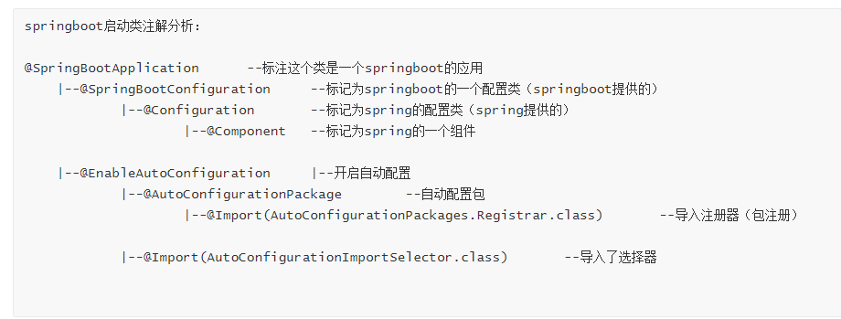

### 如何自动扫描（默认扫描启动类所在的包以下面的及子包）

**@Import(AutoConfigurationPackages.Registrar.class)**

**在Registrar里面，找到register()方法**

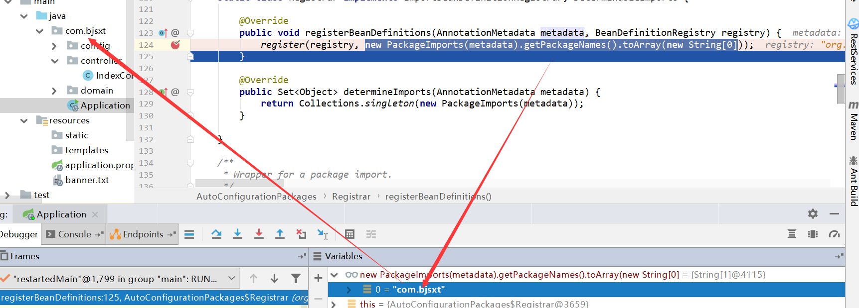

#### 如何加载自动配置类

**找到@Import(AutoConfigurationImportSelector.class)**

##### 在这个类里面的getAutoConfigurationEntry()方法

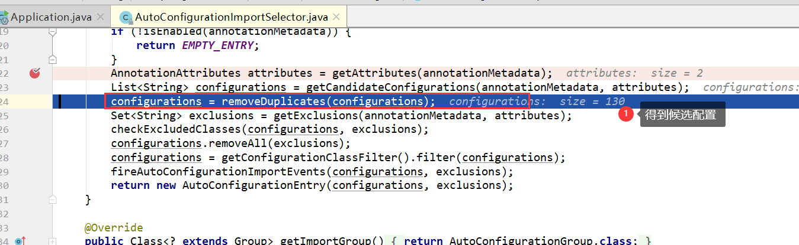

##### 进入getCandidateConfigurations()方法查看究竟

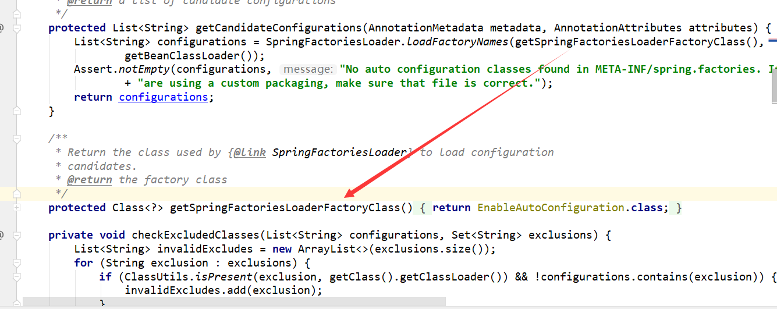

这个方法是spring的加载工厂去筛选所有引入(link)EnableAutoConfiguration的配置类

EnableAutoConfiguration是Key 返回的List<String>是vlaue

##### 接着进入loadFactoryNames()方法

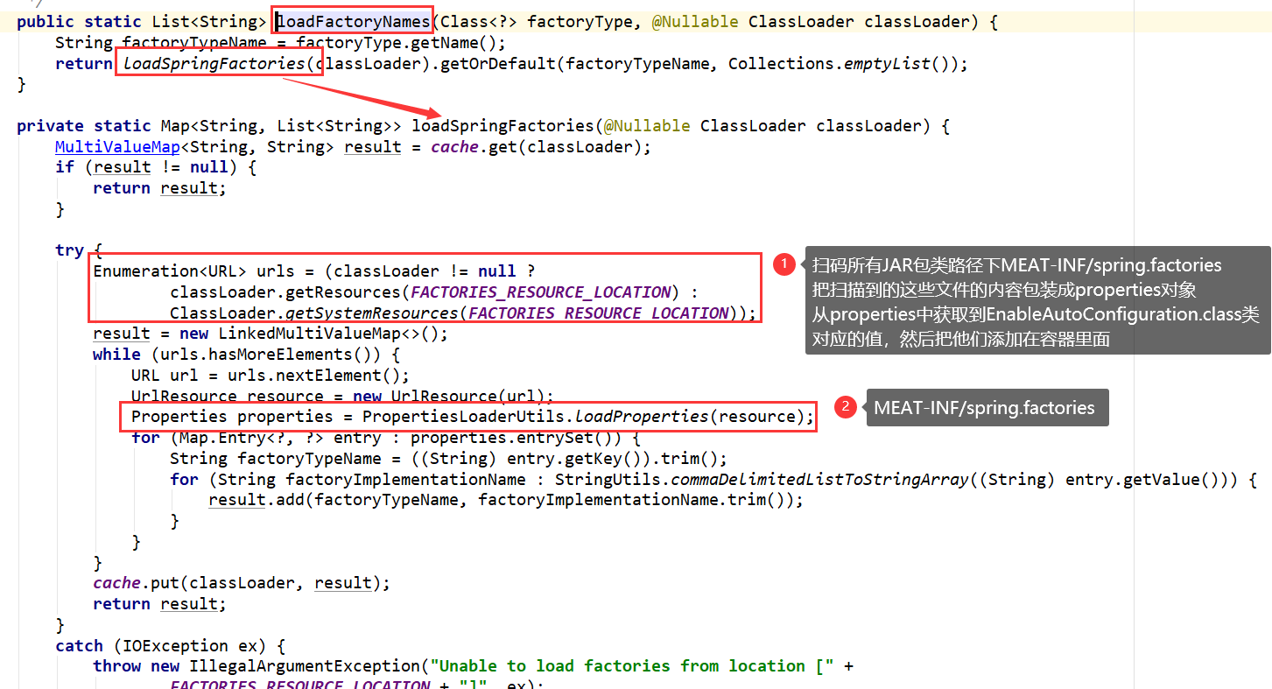

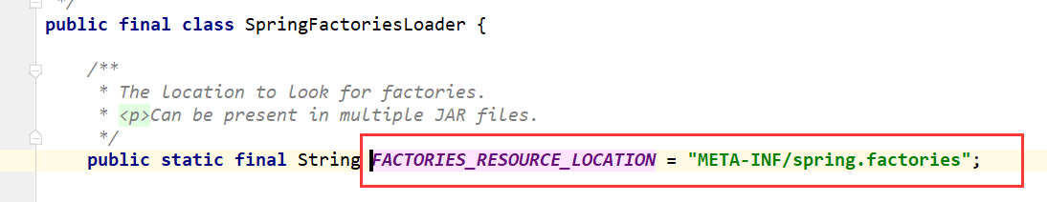

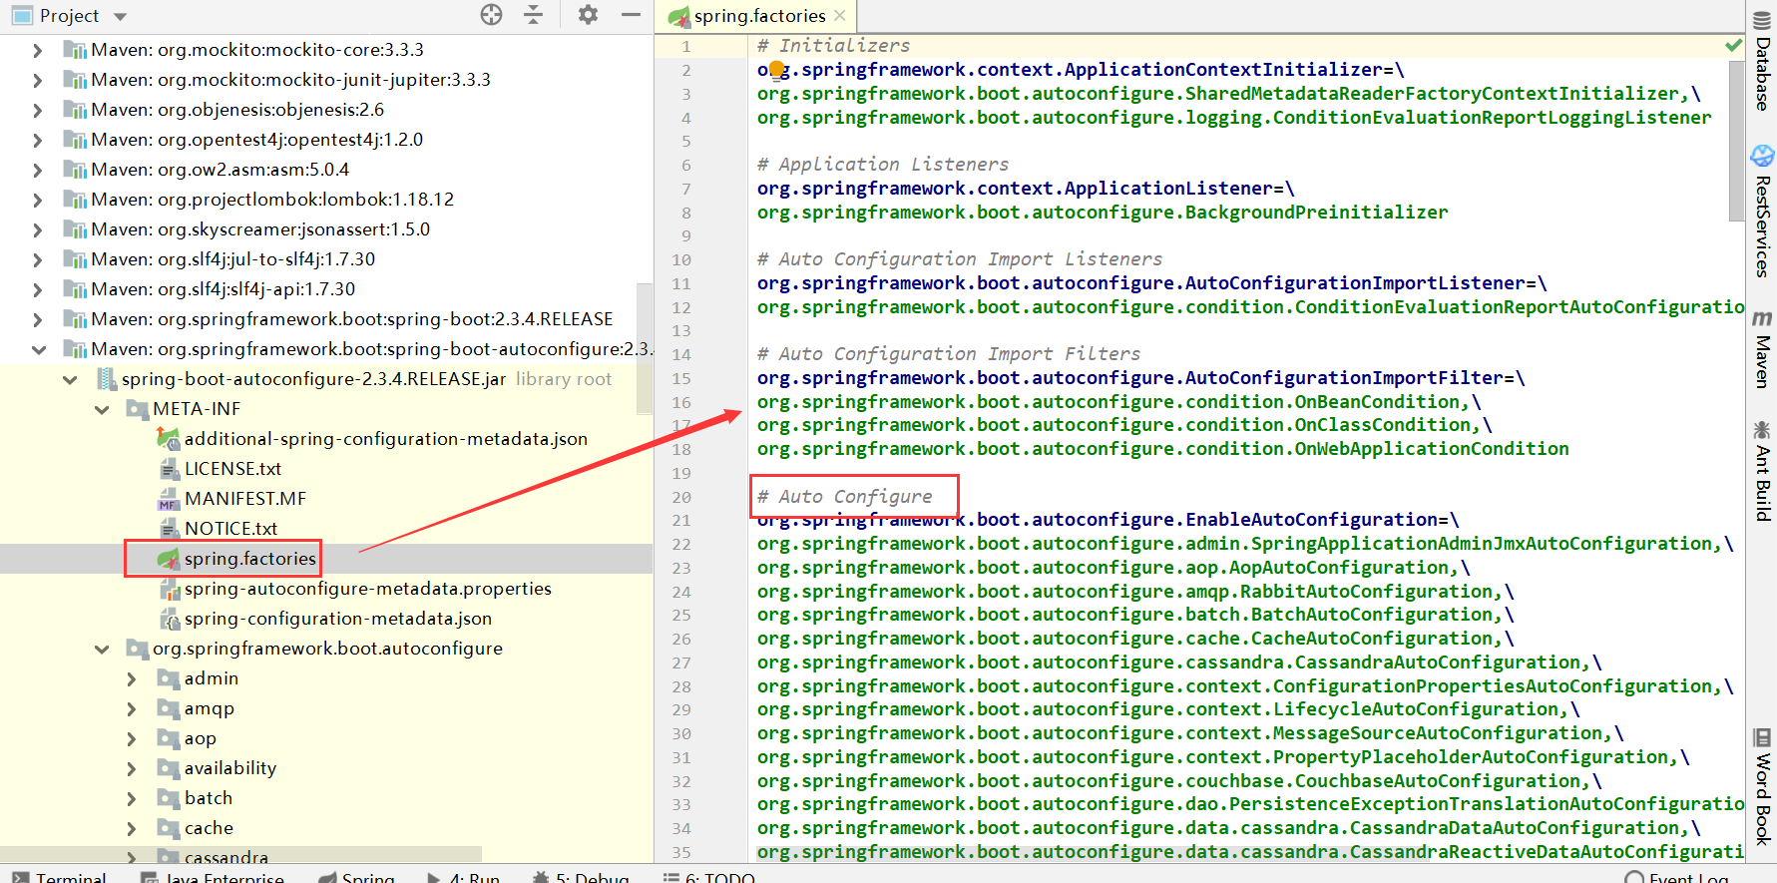

##### 最后回到getAutoConfigurationEntry()方法里面往下执行

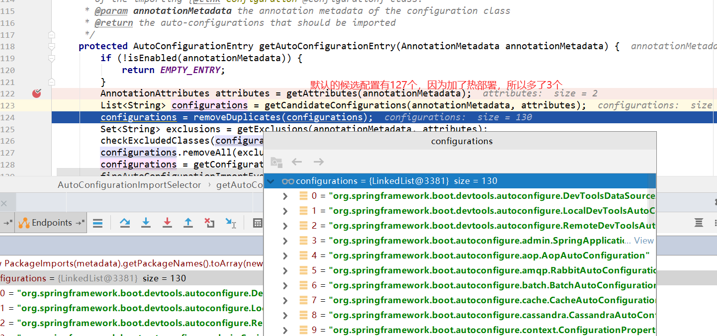

##### 剔除不需要的（pom里面没有引入starter的自动配置类）

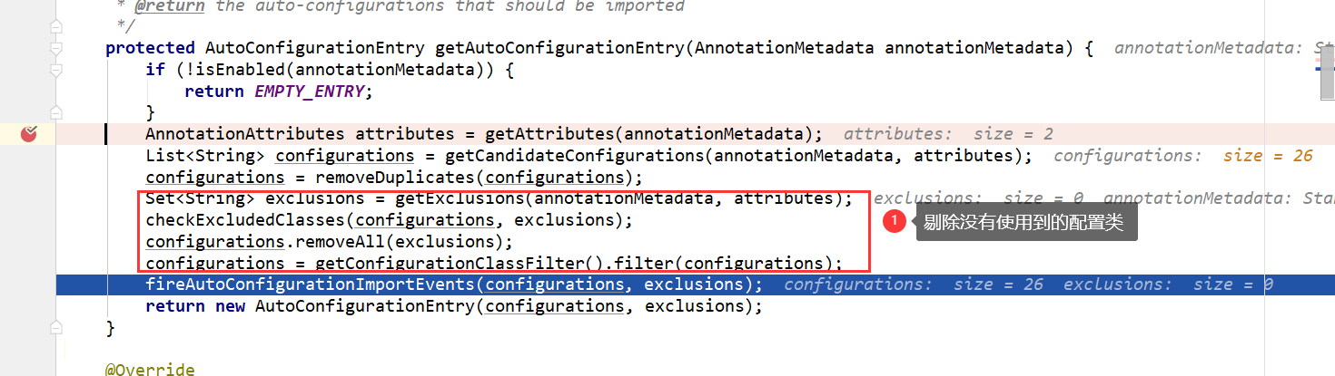

**至此自动加载配置类的初探就结束了**

### （从加载到的配置类中选讲）如何加载前端控制器

#### 在ssm里面，我们需要手动去创建DispatcherServlet对象，然后注入到Servlet容器中

|  |
| --- |
| **<servlet>**  **<servlet-name>dispatcherServlet</servlet-name>**  **<servlet-class>org.springframework.web.servlet.DispatcherServlet</servlet-class>**  **<init-param>**  **<param-name>contextConfigLocation</param-name>**  **<param-value>**  **classpath:spring-context.xml**  **</param-value>**  **</init-param>**  **<load-on-startup>1</load-on-startup>**  **</servlet>**  **<servlet-mapping>**  **<servlet-name>dispatcherServlet</servlet-name>**  **<url-pattern>/</url-pattern>**  **</servlet-mapping>** |

#### 在springboot里面，已经帮我们自动配置了

查看DispatcherServletAutoConfiguration这个自动配置类

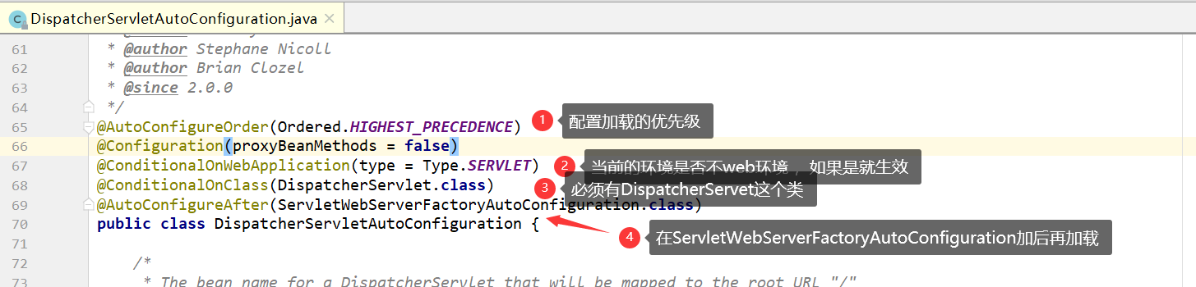

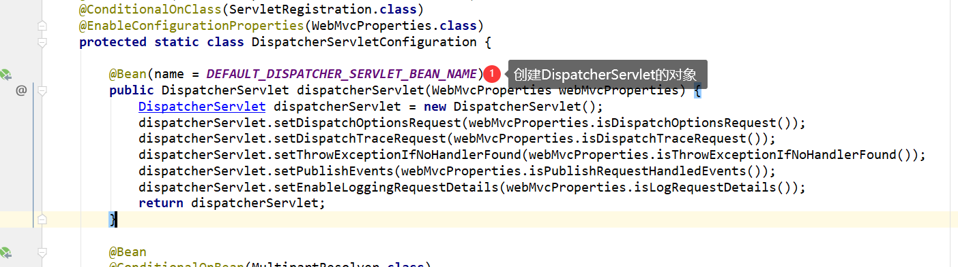

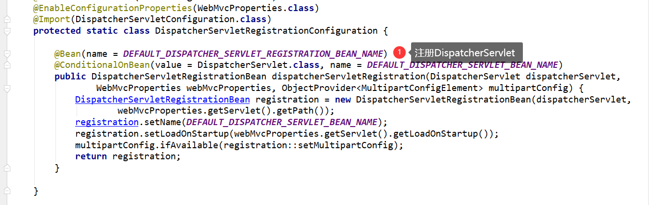

**深刻理解springboot开头的 约定大于配置 这句话了吧**

### Springboot的run方法到底执行了什么

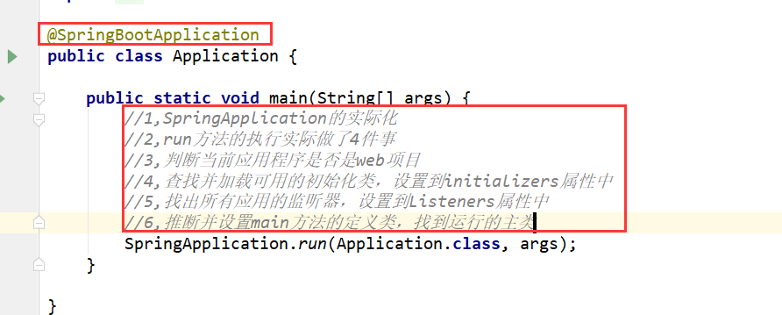

查看SpringApplication的构造器会发现做了上面注释的四件事

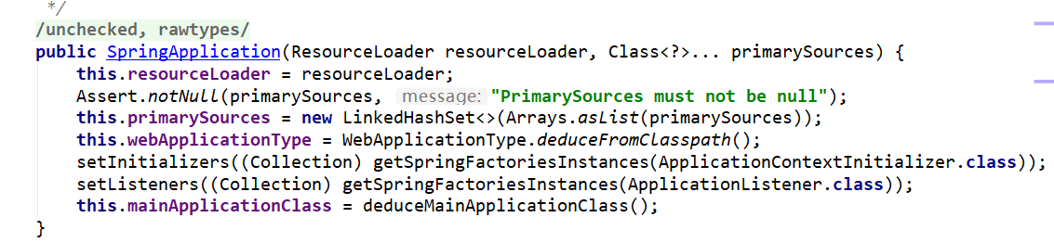

### Springboot默认提供了哪些候选的starter

[https://docs.spring.io/spring-boot/docs/current/reference/html/using-spring-boot.html#using-boot-starter](https://docs.spring.io/spring-boot/docs/current/reference/html/using-spring-boot.html" \l "using-boot-starter)

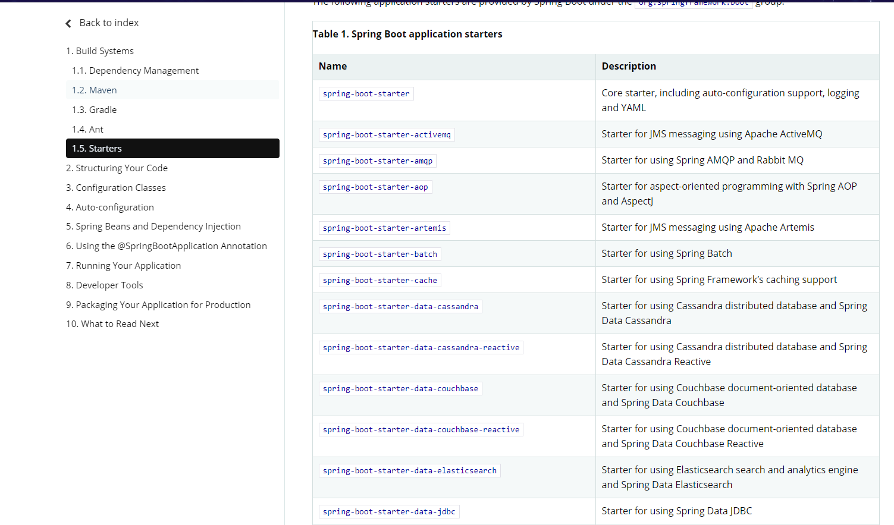

# Spring Boot的两种配置文件语法【重中之重】

## 首先引入依赖

|  |
| --- |
| *<!--添加配置文件前缀的依赖-->* <**dependency**>  <**groupId**>org.springframework.boot</**groupId**>  <**artifactId**>spring-boot-configuration-processor</**artifactId**>  <**optional**>true</**optional**> </**dependency**> |

## 创建Hero 类

|  |
| --- |
| */**  * Copyright (C),武汉尚学堂 2020-10-19  * FileName: Hero  * Author: 武汉尚学堂【雷哥】  * Date: 2020/10/19 13:06  */* **package** com.bjsxt.domain;  **import** lombok.Data; **import** org.springframework.boot.context.properties.ConfigurationProperties; **import** org.springframework.stereotype.Component;  **import** java.util.Date; **import** java.util.List; **import** java.util.Map; **import** java.util.Set;  */**  * <功能简要> <br>  * <>  *  \** ***@Author*** *武汉尚学堂【雷哥】   \** ***@createTime*** *2020/10/19 13:06  \** ***@since*** *1.0.0  */* @Data *//lombok的注解，生成get和set方法* @Component *//标记为spring的一个组件* @ConfigurationProperties(prefix = **"hero"**) *//使用hero前缀去ioc容器里面读取配置文件* **public class** Hero {  **private** Integer **id**;  **private** Integer **age**;  **private** String **name**;  **private** Date **birth**;  **private** String[] **hobby**;  **private** List<String> **list**;  **private** Set<String> **set**;  **private** Map<String, String> **map**; } |

## properties方式：

|  |
| --- |
| **hero.id**=**2 hero.name**=LJH **hero.age**=**18 hero.birth**=**2012/12/31 hero.hobby**=**LOL,DNF,CF hero.list**=**C#,Python,PS hero.set**=**football,basketball,swim hero.map.k1**=**v1 hero.map.k2**=**v2** |

## yml方式：

如果配置文件中没有提示，可以先build一下项目

|  |
| --- |
| **hero**:  **id**: 1  **age**: 18  **name**: 超人  **birth**: 2012/12/31  **hobby**:  - LOL  - DNF  - CF  **list**:  - JAVA  - JS  - C++  **set**:  - 足球  - 篮球  - 排球  **map**:  **k1**: v1  **k2**: v2 |

## 测试

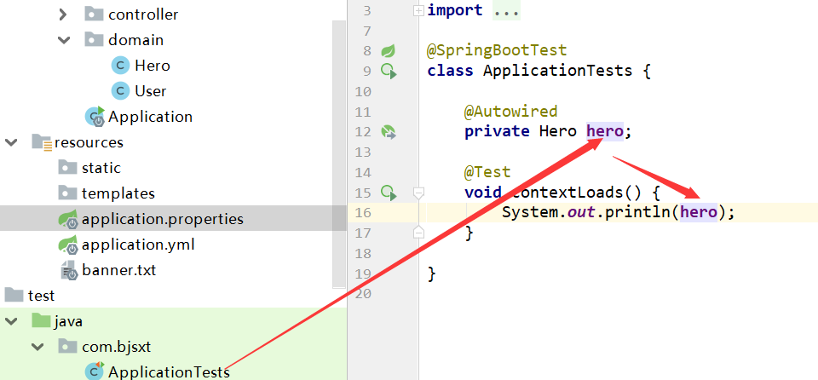

## 配置文件占位符

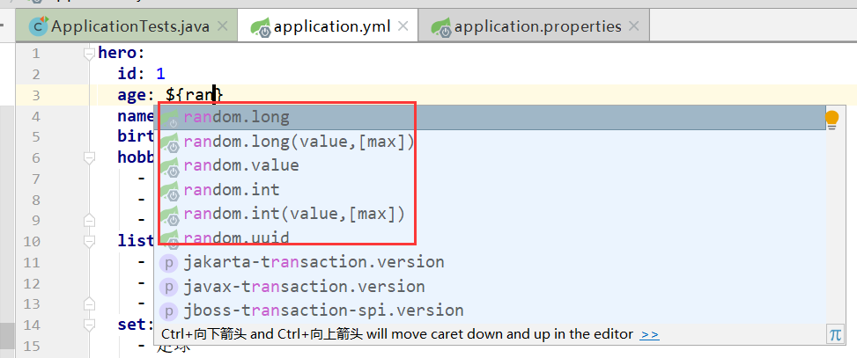

## 读取IOC容器里对象的值

|  |
| --- |
| hero.name=${hero.age} |

## 两种配置文件的用法说明

1. 如果properties里面配置了就不会去yml里面去取值，如果没有配置就会去yml里面去取
2. 两种配置文件是互补的存在

## 练习作业

User user;

如何注入对像里面的自定义对象如List<User>

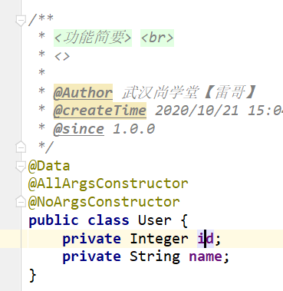

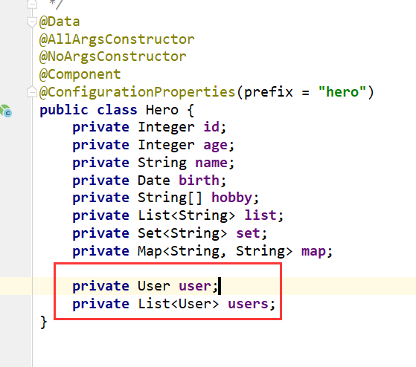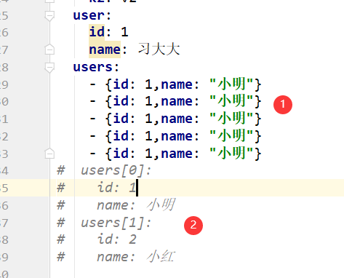

# @Value读取配置文件以及验证

## 创建Hero2类

|  |
| --- |
| */**  * Copyright (C),武汉尚学堂 2020-10-19  * FileName: Hero  * Author: 武汉尚学堂【雷哥】  * Date: 2020/10/19 13:06  */* **package** com.bjsxt.domain;  **import** lombok.Data; **import** org.springframework.beans.factory.annotation.Value; **import** org.springframework.stereotype.Component;  **import** java.util.Date; **import** java.util.List; **import** java.util.Map; **import** java.util.Set;  */**  * <功能简要> <br>  * <>  *  \** ***@Author*** *武汉尚学堂【雷哥】   \** ***@createTime*** *2020/10/19 13:06  \** ***@since*** *1.0.0  */* @Data *//lombok的注解，生成get和set方法* @Component *//标记为spring的一个组件* **public class** Hero2 {   @Value(**"${hero.id}"**)  **private** Integer **id**;  @Value(**"${hero.age}"**)  **private** Integer **age**;  @Value(**"${hero.name}"**)  **private** String **name**;  @Value(**"${hero.birth}"**)  **private** Date **birth**;  *// @Value("${hero.hobby}")* **private** String[] **hobby**;  *// @Value("${hero.list}")* **private** List<String> **list**;  *// @Value("${hero.set}")* **private** Set<String> **set**;  *// @Value("${hero.map}")* **private** Map<String, String> **map**; } |

## yml文件

|  |
| --- |
| **hero**:  **id**: 1  **age**: ${**random.int**}  **name**: 超人  **birth**: 2012/12/31  **hobby**:  - LOL  - DNF  - CF  **list**:  - JAVA  - JS  - C++  **set**:  - 足球  - 篮球  - 排球  **map**:  **k1**: v1  **k2**: v2 |

## 总结说明

1，@Value只能注入普通的属性[也就是基本数据类型和String] 其它的复杂类型是不能取到值的[如果yaml配置是array:LOL,DNF]这样的配置是可以取 或者在perpeties里面配置

2，如果属性是使用驼峰命名法则不能使用属性名注入，要使用@Value("${hero.class-name}")来取值

不能使用@Value("${hero.className}")来取值

## @Value和@ConfigurationProperties取值比较

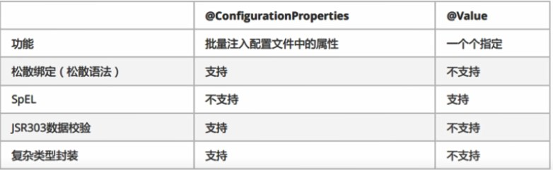

## 注解验证

### 引入依赖

Springboot2.3.x以后，需要单独引入依赖，之前在web-starter里面包含

|  |
| --- |
| *<!--引入注解验证的依赖-->* <**dependency**>  <**groupId**>org.springframework.boot</**groupId**>  <**artifactId**>spring-boot-starter-validation</**artifactId**> </**dependency**> |

### 修改Hero类

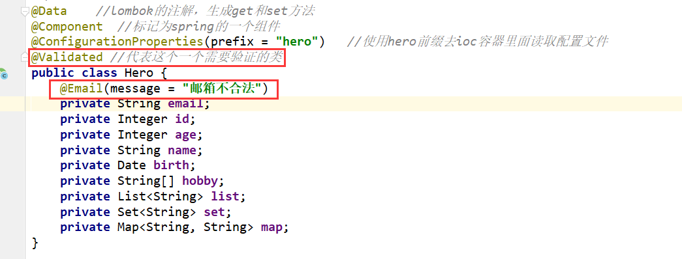

### 修改application.yml配置文件

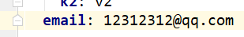

### 测试

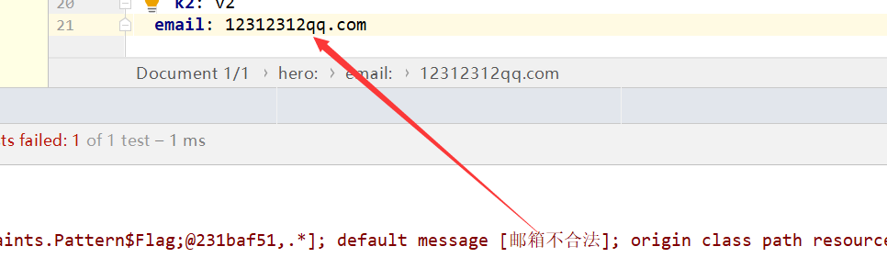

### 常用的验证注解

@NotNull --不能为null，但可以空着不写 (name:)

@NotEmpty --不能为空，也不能为null，但可以是空格 “ ”

@NotBlank --不能为空格，也不能为null，也不能为空格

@Min 最大值

@Max 最小值

@Size(min = 1, max = 6) 长度限制

@Range(min = 1,max = 2) 范围限制

@Pattern(regexp"[0,1]{1}") 正则限制

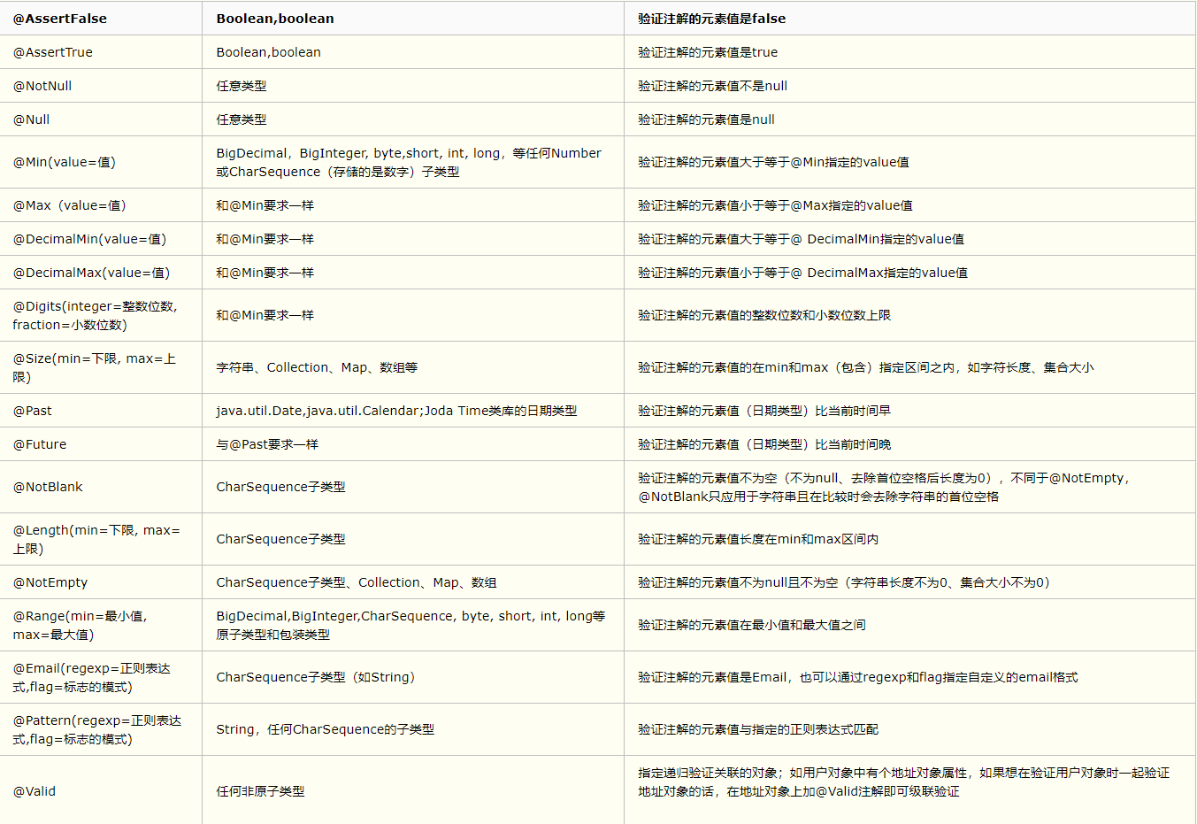

# ~~@PropertySource和@ImportResource的使用~~

## 为什么要用@PropertiesSource

上面的注入，所有的配置都是写在appliaction.properties或application.yml文件里，那么如果不想写在这里面怎么处理呢使用@PropertySource可以解决

## 注入优先级的问题

所在的配置都是优先注入appliaction.properties或application.yml里面的数据

如果要不一样，必须修改配置文件引入的前缀

## 创建Hero3类

|  |
| --- |
| */**  * Copyright (C),武汉尚学堂 2020-10-19  * FileName: Hero3  * Author: 武汉尚学堂【雷哥】  * Date: 2020/10/19 13:48  */* **package** com.bjsxt.domain;  **import** lombok.Data; **import** org.springframework.boot.context.properties.ConfigurationProperties; **import** org.springframework.context.annotation.PropertySource; **import** org.springframework.stereotype.Component;  **import** java.util.Date; **import** java.util.List; **import** java.util.Map; **import** java.util.Set;  */**  * <功能简要> <br>  * <>  *  \** ***@Author*** *武汉尚学堂【雷哥】   \** ***@createTime*** *2020/10/19 13:48  \** ***@since*** *1.0.0  */* @Data @Component *//标记为spring的一个组件* @PropertySource(value = {**"classpath:hero.properties"**}) *//properties配置文件的指定* @ConfigurationProperties(prefix = **"hero"**) *//使用hero前缀去ioc容器里面读取配置文件* **public class** Hero3 {   **private** Integer **id**;  **private** String **name**;  **private** Integer **age**;  **private** Date **birth**;  **private** String[] **hobby**;  **private** List<String> **list**;  **private** Set<String> **set**;  **private** Map<String, String> **map**;  **private** String **className**; } |

## 创建hero.properties配置文件

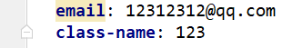

## 为什么要用@ImportResource[不用]

从上面所有的配置中可以看出我们没有使用以前的spring的xml的配置方法，如果还是要使用spring里面的xml的配置方式怎么办理，使用@ImportResource

## 创建beans.xml

|  |
| --- |
| *<?***xml version="1.0" encoding="UTF-8"***?>* <**beans xmlns="http://www.springframework.org/schema/beans"  xmlns:xsi="http://www.w3.org/2001/XMLSchema-instance"  xsi:schemaLocation="http://www.springframework.org/schema/beans http://www.springframework.org/schema/beans/spring-beans.xsd"**>  <**bean id="hero" class="com.bjsxt.domain.Hero4"**>  <**property name="id" value="99"**/>  <**property name="name" value="后羿"**/>  </**bean**> </**beans**> |

## 创建Hero4类

|  |
| --- |
| */**  * Copyright (C),武汉尚学堂 2020-10-19  * FileName: Hero4  * Author: 武汉尚学堂【雷哥】  * Date: 2020/10/19 13:51  */* **package** com.bjsxt.domain;  **import** lombok.AllArgsConstructor; **import** lombok.Data; **import** lombok.NoArgsConstructor;  **import** javax.validation.constraints.NegativeOrZero;  */**  * <功能简要> <br>  * <>  *  \** ***@Author*** *武汉尚学堂【雷哥】   \** ***@createTime*** *2020/10/19 13:51  \** ***@since*** *1.0.0  */* @Data @AllArgsConstructor @NoArgsConstructor **public class** Hero4 {  **private** Integer **id**;  **private** String **name**; } |

## 启动类添加@ImportResource注解

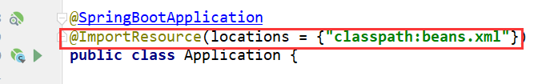

# Profile配置文件详解

## 为什么要使用profiles

 在开发中，一般有两种环境

        1，生产环境 [项目上线，客户在使用中，就是生产环境]

        2，开发环境 [就是开发环境，自己开发测试的环境]

有时候开发环境和生产环境的配置方法是不一样的，那么如何快速的切换呢，这里就要使用profiles文件

## 使用方法

### 创建application.yml

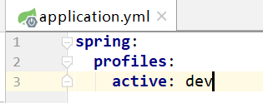

### 创建application-dev.yml

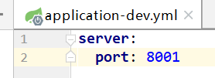

### 创建application-pro.yml

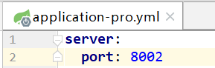

## 运行测试



## 总结

在application.yml的主配置文件中，激活哪个配置文件，就会使用该配置文件进行运行

## 打jar包部署运行测试

打jar包运行不会去看3.7章节

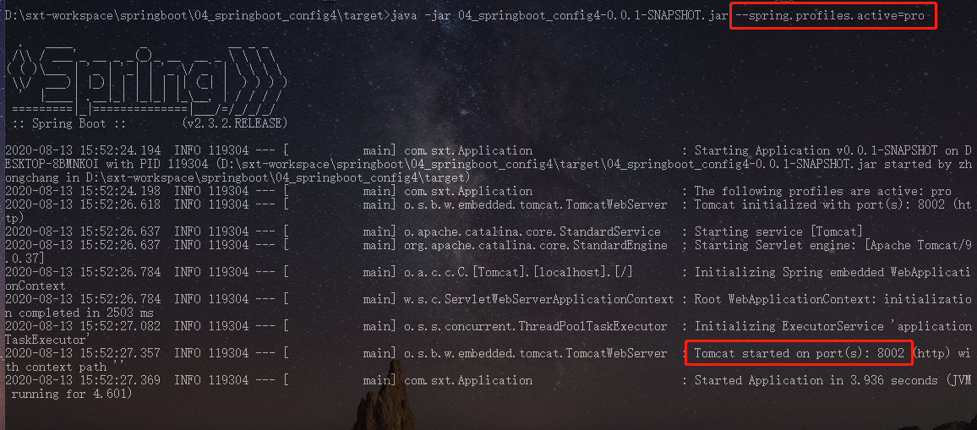

java -jar 04_springboot_config4-0.0.1-SNAPSHOT.jar --spring.profiles.active=pro

# 配置文件加载优先级和外部配置文件

## 项目内部配置文件

spring boot 启动会扫描以下位置的application.properties或者application.yml文件作为Spring boot的默认配置文件

其中同一目标下的properties文件的优先级大于yml文件

### 配置文件可以放的位置和优先级

|  |
| --- |
| classpath:/ --优先级4  classpath:/config/ --优先级3  file:./ --优先级2  file:./config/ --优先级1 |

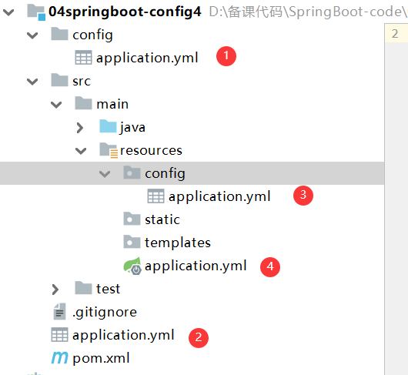

### 查看ConfigFileApplicationListener

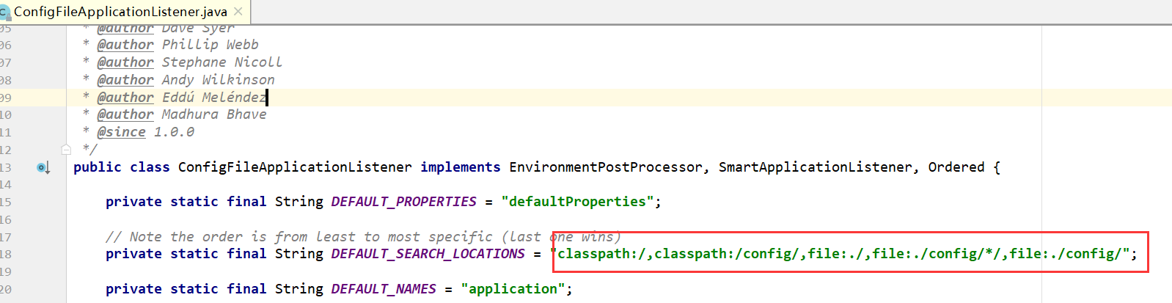

### 测试注意

在测试的时候，需要修改pom的编译路径，确保把所有的配置文件都编译以后再测试

|  |
| --- |
| <**build**>  <**plugins**>  <**plugin**>  <**groupId**>org.springframework.boot</**groupId**>  <**artifactId**>spring-boot-maven-plugin</**artifactId**>  </**plugin**>  </**plugins**>  </**build**> |

## 外部的配置文件

### 使用配置文件

在D盘放一个application.yml文件 端口指定为8009

java -jar 04_springboot_config4-0.0.1-SNAPSHOT.jar --spring.config.location=D:/application.yml

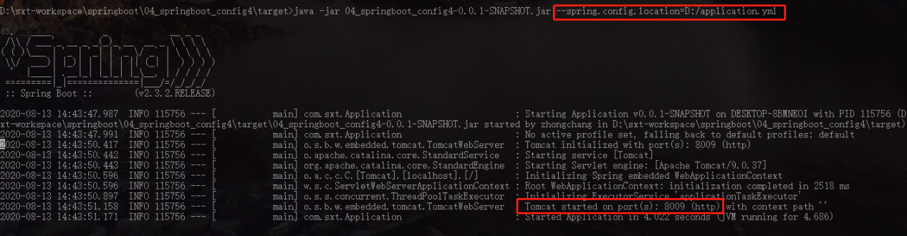

### 使用命令行参数

也可以使用命令行参数指定（文档一行写不下，你们写的时候不要回车啊）

Java -jar 04_springboot_config4-0.0.1-SNAPSHOT.jar

--server.port=9999 --server.servlet.context-path=/sxt

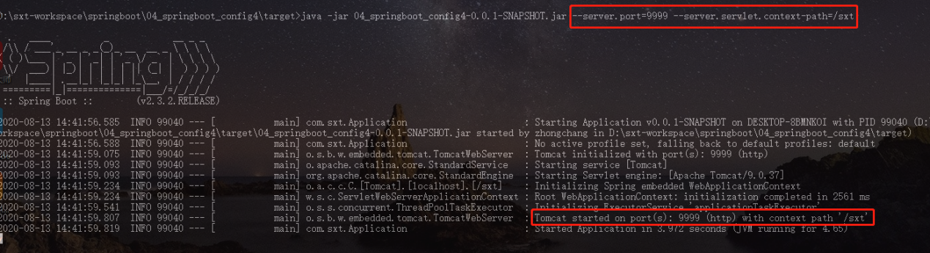

# 自动配置原理以及 @Conditional派生注解

## 配置文件到底怎么写什么？怎么写？

[https://docs.spring.io/spring-boot/docs/1.5.9.RELEASE/reference/htmlsingle/#common-application-properties](https://docs.spring.io/spring-boot/docs/1.5.9.RELEASE/reference/htmlsingle/" \l "common-application-properties)

## 自动配置

自第6点以后，我们就了解到了Spring Boot在启动的时候：

* 去扫描加载了所有引入依赖的jar包下面的MATE-INF/spring.factories文件，
* 然后通过EnableAutoConfiguration为key，下面所有自动配置类的全限定类名作为value，（List<String>）
* 经过筛选排除掉不符合要求的（pom中没有添加依赖的配置类）
* 最后把（List<String>:符合条件的自配配置类的全限定类名）添加到IOC容器去管理，从而实现了自动配置原理

## 以HttpEncodingAutoConfiguration为例来理解自动装配

根据当前不同的条件判断，决定这个配置类是否生效？

一但这个配置类生效；这个配置类就会给容器中添加各种组件；这些组件的属性是从对应的properties类中获取的，这些类里面的每一个属性又是和配置文件绑定的；

|  |
| --- |
| *//表示这是一个配置类* @Configuration(proxyBeanMethods = **false**) *//开启自动配置属性，指定ServerProperties配置文件* @EnableConfigurationProperties(ServerProperties.**class**) *//spring的底层注解，根据条件判断当前类是否生效 //判断当前项目环境是否是一个web环境* @ConditionalOnWebApplication(type = ConditionalOnWebApplication.Type.***SERVLET***) *//判断当前环境是否有CharacterEncodingFilter类* @ConditionalOnClass(CharacterEncodingFilter.**class**) *//判断我们自己配置的yml文件里面是否有server.servlet.encoding.enabled属性，如果没有就自动生效* @ConditionalOnProperty(prefix = **"server.servlet.encoding"**, value = **"enabled"**, matchIfMissing = **true**) **public class** HttpEncodingAutoConfiguration {   *//这个属性和下面的有参构造器绑定在了一起，配置文件映射成功* **private final** Encoding **properties**;   **public** HttpEncodingAutoConfiguration(ServerProperties properties) {  **this**.**properties** = properties.getServlet().getEncoding();  }   @Bean *//创建一个CharacterEncodingFilter对象* @ConditionalOnMissingBean *//前提条件是容器里面没有这个对象* **public** CharacterEncodingFilter characterEncodingFilter() {  CharacterEncodingFilter filter = **new** OrderedCharacterEncodingFilter();  filter.setEncoding(**this**.**properties**.getCharset().name());  filter.setForceRequestEncoding(**this**.**properties**.shouldForce(Encoding.Type.***REQUEST***));  filter.setForceResponseEncoding(**this**.**properties**.shouldForce(Encoding.Type.***RESPONSE***));  **return** filter;  } } |

## 总结

- SpringBoot启动会加载大量的自动配置类

- 看我们需要的功能有没有SpringBoot默认写好的自动配置类；

- 我们再来看这个自动配置类中到底配置了哪些组件；（只要我们要用的组件有，我们就不需要再来配置了）

- 给容器中自动配置类添加组件的时候，会从properties类中获取某些属性。我们就可

以在配置文件中指定这些属性的值；

- xxxxAutoConfigurartion：自动配置类；给容器中添加组件

- xxxxProperties:封装配置文件中的默认配置

## @Conditional派生注解

作用：必须是@Conditional指定的条件成立，才给容器中添加组件，配置类里面的所有内容才生效；（条件之间是并且的关系）

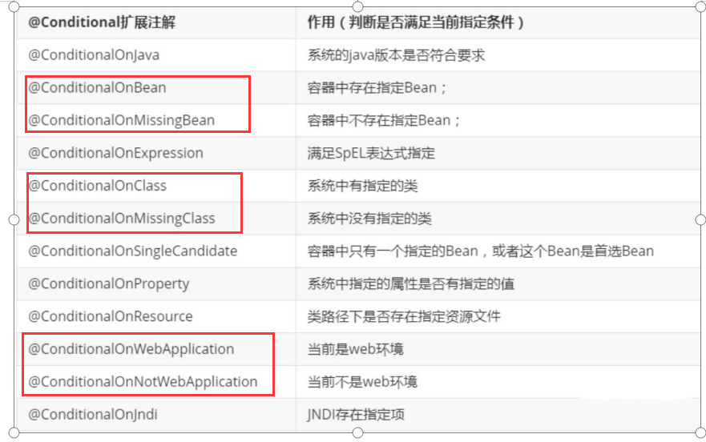

## 如何查看自动配置类生效

我们可以通过启用debug=true属性(在配置文件配置)；来让控制台打印自动配置报告，这样我们就可以很方便的知道哪些自动配置类生效；

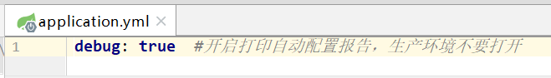

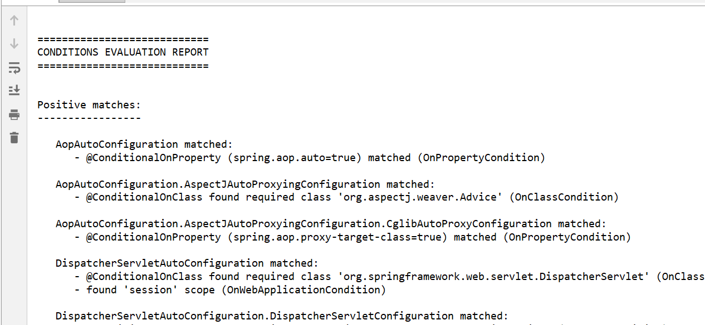

# 整合logback

## 概述

在搭建新的系统时候必不可少的是需要日志的，日志的作用就不用多说了吧，可以用来调试程序，记录程序运行的状态，最重要的是可以用来排查线上的问题。

那我们该如何在项目中使用日志呢？

SpringBoot内部集成了LogBack日志依赖，SpringBoot默认使用LogBack记录日志信息，默认根据base.xml配置内容来输出到控制台和文件之中，这是默认的配置不能达到企业级项目的要求

## 创建项目

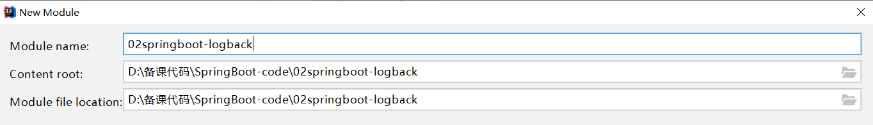

## 创建logback-spring.xml

|  |
| --- |
| *<?***xml version="1.0" encoding="UTF-8"***?> <!-- 日志级别从低到高分为TRACE < DEBUG < INFO < WARN < ERROR < FATAL，如果设置为WARN，则低于WARN的信息都不会输出 --> <!-- scan:当此属性设置为true时，配置文件如果发生改变，将会被重新加载，默认值为true --> <!-- scanPeriod:设置监测配置文件是否有修改的时间间隔，如果没有给出时间单位，默认单位是毫秒。当scan为true时，此属性生效。默认的时间间隔为1分钟。 --> <!-- debug:当此属性设置为true时，将打印出logback内部日志信息，实时查看logback运行状态。默认值为false。 -->* <**configuration scan="true" scanPeriod="10 seconds"**>   *<!--<include resource="org/springframework/boot/logging/logback/base.xml" />-->* <**contextName**>logback</**contextName**>  *<!-- name的值是变量的名称，value的值时变量定义的值。通过定义的值会被插入到logger上下文中。定义变量后，可以使“${}”来使用变量。 -->* <**property name="log.path" value="D:/mylogs/"** />   *<!-- 彩色日志 -->  <!-- 彩色日志依赖的渲染类 -->* <**conversionRule conversionWord="clr" converterClass="org.springframework.boot.logging.logback.ColorConverter"** />  <**conversionRule conversionWord="wex" converterClass="org.springframework.boot.logging.logback.WhitespaceThrowableProxyConverter"** />  <**conversionRule conversionWord="wEx" converterClass="org.springframework.boot.logging.logback.ExtendedWhitespaceThrowableProxyConverter"** />  *<!-- 彩色日志格式 -->* <**property name="CONSOLE_LOG_PATTERN" value="${CONSOLE_LOG_PATTERN:-%clr(%d{yyyy-MM-dd HH:mm:ss.SSS}){faint} %clr(${LOG_LEVEL_PATTERN:-%5p}) %clr(${PID:- }){magenta} %clr(---){faint} %clr([%15.15t]){faint} %clr(%-40.40logger{39}){cyan} %clr(:){faint} %m%n${LOG_EXCEPTION_CONVERSION_WORD:-%wEx}}"**/>    *<!--输出到控制台-->* <**appender name="CONSOLE" class="ch.qos.logback.core.ConsoleAppender"**>  *<!--此日志appender是为开发使用，只配置最底级别，控制台输出的日志级别是大于或等于此级别的日志信息-->* <**filter class="ch.qos.logback.classic.filter.ThresholdFilter"**>  <**level**>info</**level**>  </**filter**>  <**encoder**>  <**Pattern**>${CONSOLE_LOG_PATTERN}</**Pattern**>  *<!-- 设置字符集 -->* <**charset**>UTF-8</**charset**>  </**encoder**>  </**appender**>    *<!--输出到文件-->   <!-- 时间滚动输出 level为 DEBUG 日志 -->* <**appender name="DEBUG_FILE" class="ch.qos.logback.core.rolling.RollingFileAppender"**>  *<!-- 正在记录的日志文件的路径及文件名 -->* <**file**>${log.path}/log_debug.log</**file**>  *<!--日志文件输出格式-->* <**encoder**>  <**pattern**>%d{yyyy-MM-dd HH:mm:ss.SSS} [%thread] %-5level %logger{50} - %msg%n</**pattern**>  <**charset**>UTF-8</**charset**> *<!-- 设置字符集 -->* </**encoder**>  *<!-- 日志记录器的滚动策略，按日期，按大小记录 -->* <**rollingPolicy class="ch.qos.logback.core.rolling.TimeBasedRollingPolicy"**>  *<!-- 日志归档 -->* <**fileNamePattern**>${log.path}/debug/log-debug-%d{yyyy-MM-dd}.%i.log</**fileNamePattern**>  <**timeBasedFileNamingAndTriggeringPolicy class="ch.qos.logback.core.rolling.SizeAndTimeBasedFNATP"**>  <**maxFileSize**>100MB</**maxFileSize**>  </**timeBasedFileNamingAndTriggeringPolicy**>  *<!--日志文件保留天数-->* <**maxHistory**>15</**maxHistory**>  </**rollingPolicy**>  *<!-- 此日志文件只记录debug级别的 -->* <**filter class="ch.qos.logback.classic.filter.LevelFilter"**>  <**level**>debug</**level**>  <**onMatch**>ACCEPT</**onMatch**>  <**onMismatch**>DENY</**onMismatch**>  </**filter**>  </**appender**>   *<!-- 时间滚动输出 level为 INFO 日志 -->* <**appender name="INFO_FILE" class="ch.qos.logback.core.rolling.RollingFileAppender"**>  *<!-- 正在记录的日志文件的路径及文件名 -->* <**file**>${log.path}/log_info.log</**file**>  *<!--日志文件输出格式-->* <**encoder**>  <**pattern**>%d{yyyy-MM-dd HH:mm:ss.SSS} [%thread] %-5level %logger{50} - %msg%n</**pattern**>  <**charset**>UTF-8</**charset**>  </**encoder**>  *<!-- 日志记录器的滚动策略，按日期，按大小记录 -->* <**rollingPolicy class="ch.qos.logback.core.rolling.TimeBasedRollingPolicy"**>  *<!-- 每天日志归档路径以及格式 -->* <**fileNamePattern**>${log.path}/info/log-info-%d{yyyy-MM-dd}.%i.log</**fileNamePattern**>  <**timeBasedFileNamingAndTriggeringPolicy class="ch.qos.logback.core.rolling.SizeAndTimeBasedFNATP"**>  <**maxFileSize**>100MB</**maxFileSize**>  </**timeBasedFileNamingAndTriggeringPolicy**>  *<!--日志文件保留天数-->* <**maxHistory**>15</**maxHistory**>  </**rollingPolicy**>  *<!-- 此日志文件只记录info级别的 -->* <**filter class="ch.qos.logback.classic.filter.LevelFilter"**>  <**level**>info</**level**>  <**onMatch**>ACCEPT</**onMatch**>  <**onMismatch**>DENY</**onMismatch**>  </**filter**>  </**appender**>   *<!-- 时间滚动输出 level为 WARN 日志 -->* <**appender name="WARN_FILE" class="ch.qos.logback.core.rolling.RollingFileAppender"**>  *<!-- 正在记录的日志文件的路径及文件名 -->* <**file**>${log.path}/log_warn.log</**file**>  *<!--日志文件输出格式-->* <**encoder**>  <**pattern**>%d{yyyy-MM-dd HH:mm:ss.SSS} [%thread] %-5level %logger{50} - %msg%n</**pattern**>  <**charset**>UTF-8</**charset**> *<!-- 此处设置字符集 -->* </**encoder**>  *<!-- 日志记录器的滚动策略，按日期，按大小记录 -->* <**rollingPolicy class="ch.qos.logback.core.rolling.TimeBasedRollingPolicy"**>  <**fileNamePattern**>${log.path}/warn/log-warn-%d{yyyy-MM-dd}.%i.log</**fileNamePattern**>  <**timeBasedFileNamingAndTriggeringPolicy class="ch.qos.logback.core.rolling.SizeAndTimeBasedFNATP"**>  <**maxFileSize**>100MB</**maxFileSize**>  </**timeBasedFileNamingAndTriggeringPolicy**>  *<!--日志文件保留天数-->* <**maxHistory**>15</**maxHistory**>  </**rollingPolicy**>  *<!-- 此日志文件只记录warn级别的 -->* <**filter class="ch.qos.logback.classic.filter.LevelFilter"**>  <**level**>warn</**level**>  <**onMatch**>ACCEPT</**onMatch**>  <**onMismatch**>DENY</**onMismatch**>  </**filter**>  </**appender**>    *<!-- 时间滚动输出 level为 ERROR 日志 -->* <**appender name="ERROR_FILE" class="ch.qos.logback.core.rolling.RollingFileAppender"**>  *<!-- 正在记录的日志文件的路径及文件名 -->* <**file**>${log.path}/log_error.log</**file**>  *<!--日志文件输出格式-->* <**encoder**>  <**pattern**>%d{yyyy-MM-dd HH:mm:ss.SSS} [%thread] %-5level %logger{50} - %msg%n</**pattern**>  <**charset**>UTF-8</**charset**> *<!-- 此处设置字符集 -->* </**encoder**>  *<!-- 日志记录器的滚动策略，按日期，按大小记录 -->* <**rollingPolicy class="ch.qos.logback.core.rolling.TimeBasedRollingPolicy"**>  <**fileNamePattern**>${log.path}/error/log-error-%d{yyyy-MM-dd}.%i.log</**fileNamePattern**>  <**timeBasedFileNamingAndTriggeringPolicy class="ch.qos.logback.core.rolling.SizeAndTimeBasedFNATP"**>  <**maxFileSize**>100MB</**maxFileSize**>  </**timeBasedFileNamingAndTriggeringPolicy**>  *<!--日志文件保留天数-->* <**maxHistory**>15</**maxHistory**>  </**rollingPolicy**>  *<!-- 此日志文件只记录ERROR级别的 -->* <**filter class="ch.qos.logback.classic.filter.LevelFilter"**>  <**level**>ERROR</**level**>  <**onMatch**>ACCEPT</**onMatch**>  <**onMismatch**>DENY</**onMismatch**>  </**filter**>  </**appender**>   *<!--  <logger>用来设置某一个包或者具体的某一个类的日志打印级别、  以及指定<appender>。<logger>仅有一个name属性，  一个可选的level和一个可选的addtivity属性。  name:用来指定受此logger约束的某一个包或者具体的某一个类。  level:用来设置打印级别，大小写无关：TRACE, DEBUG, INFO, WARN, ERROR, ALL 和 OFF，  还有一个特俗值INHERITED或者同义词NULL，代表强制执行上级的级别。  如果未设置此属性，那么当前logger将会继承上级的级别。  addtivity:是否向上级logger传递打印信息。默认是true。  -->  <!--<logger name="org.springframework.web" level="info"/>-->  <!--<logger name="org.springframework.scheduling.annotation.ScheduledAnnotationBeanPostProcessor" level="INFO"/>-->  <!--  使用mybatis的时候，sql语句是debug下才会打印，而这里我们只配置了info，所以想要查看sql语句的话，有以下两种操作：  第一种把<root level="info">改成<root level="DEBUG">这样就会打印sql，不过这样日志那边会出现很多其他消息  第二种就是单独给dao下目录配置debug模式，代码如下，这样配置sql语句会打印，其他还是正常info级别：  -->    <!--  root节点是必选节点，用来指定最基础的日志输出级别，只有一个level属性  level:用来设置打印级别，大小写无关：TRACE, DEBUG, INFO, WARN, ERROR, ALL 和 OFF，  不能设置为INHERITED或者同义词NULL。默认是DEBUG  可以包含零个或多个元素，标识这个appender将会添加到这个logger。  -->   <!--开发环境:打印控制台-->* <**springProfile name="dev"**>  <**logger name="com.nmys.view" level="debug"**/>  </**springProfile**>   <**root level="info"**>  <**appender-ref ref="CONSOLE"** />  <**appender-ref ref="DEBUG_FILE"** />  <**appender-ref ref="INFO_FILE"** />  <**appender-ref ref="WARN_FILE"** />  <**appender-ref ref="ERROR_FILE"** />  </**root**>   *<!--生产环境:输出到文件-->  <!--<springProfile name="pro">-->  <!--<root level="info">-->  <!--<appender-ref ref="CONSOLE" />-->  <!--<appender-ref ref="DEBUG_FILE" />-->  <!--<appender-ref ref="INFO_FILE" />-->  <!--<appender-ref ref="ERROR_FILE" />-->  <!--<appender-ref ref="WARN_FILE" />-->  <!--</root>-->  <!--</springProfile>-->* </**configuration**> |

## 创建启动类测试

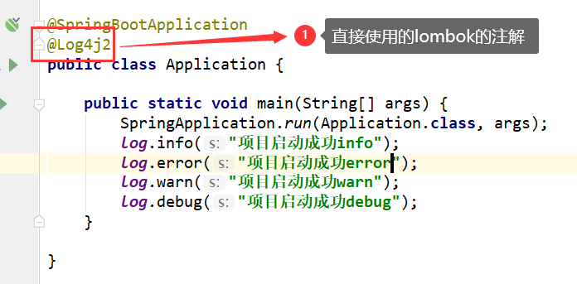

## 查看本地日志

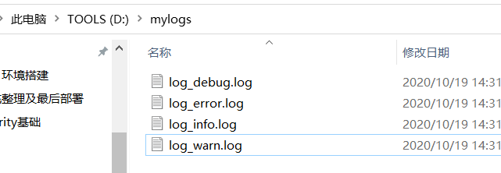

# AOP开发

## 概述

aop是spring的两大功能模块之一,功能非常强大,为解耦提供了非常优秀的解决方案。SpringBoot集成aop是非常方便的，下面使用aop来拦截业务组件的方法

Aop的作用：在不修改源代码的情况下，对类里面的方法进行增强

（前置，后置，环绕，异常）

## 使用方法

### 创建项目并添加maven依赖

|  |
| --- |
| <**dependency**>  <**groupId**>org.springframework.boot</**groupId**>  <**artifactId**>spring-boot-starter-aop</**artifactId**> </**dependency**> |

### 创建Man测试类

|  |
| --- |
| */**  * Copyright (C),武汉尚学堂 2020-10-19  * FileName: Man  * Author: 武汉尚学堂【雷哥】  * Date: 2020/10/19 14:37  */* **package** com.bjsxt.domain;  **import** org.springframework.context.annotation.Configuration; **import** org.springframework.stereotype.Component;  */**  * <功能简要> <br>  * <>  *  \** ***@Author*** *武汉尚学堂【雷哥】   \** ***@createTime*** *2020/10/19 14:37  \** ***@since*** *1.0.0  */* @Component **public class** Man {   **public** String eat(String food){  System.***out***.println(**"吃"**+food);  **return "好吃呀"**;  }  } |

### 创建切面类

|  |
| --- |
| */**  * Copyright (C),武汉尚学堂 2020-10-19  * FileName: ManAspect  * Author: 武汉尚学堂【雷哥】  * Date: 2020/10/19 14:42  */* **package** com.bjsxt.aspect;  **import** org.aspectj.lang.ProceedingJoinPoint; **import** org.aspectj.lang.annotation.AfterThrowing; **import** org.aspectj.lang.annotation.Around; **import** org.aspectj.lang.annotation.Aspect; **import** org.springframework.context.annotation.EnableAspectJAutoProxy; **import** org.springframework.stereotype.Component;  */**  * <功能简要> <br>  * <>  *  \** ***@Author*** *武汉尚学堂【雷哥】   \** ***@createTime*** *2020/10/19 14:42  \** ***@since*** *1.0.0  */* @Aspect *//声明切面类* @Component *//添加组件* @EnableAspectJAutoProxy(proxyTargetClass = **true**) *//开启切面代理 true:cglib代理，false:jdk代理* **public class** ManAspect {  *//切面* **public static final** String ***POINTCUT*** = **"execution(* com.bjsxt.domain.Man.eat(..))"**;   */**  * 前置通知  */  // @Before(POINTCUT)* **public void** before() {  System.***out***.println(**"饭前水果"**);  }   */**  * 后置通知  */  // @After(POINTCUT)* **public void** after() {  System.***out***.println(**"饭后搞一根"**);  }   */**  * 环绕通知  *  \** ***@param point*** *\** ***@throws*** *Throwable  */* @Around(***POINTCUT***)  **public** Object around(ProceedingJoinPoint point) **throws** Throwable {  before();  *//获取目标方法的参数* Object[] args = point.getArgs();  String game = args[0].toString();  System.***out***.println(game);  *//执行目标方法，获得返回值* Object proceed = point.proceed();  after();  *//返回出去* **return** proceed;  }   */**  * 异常通知  *  \** ***@param tw*** *\*/* @AfterThrowing(value = ***POINTCUT***, throwing = **"tw"**)  **public void** afterThrowing(Throwable tw) {  System.***out***.println(**"出现异常"** + tw.getMessage());  } } |

### 测试

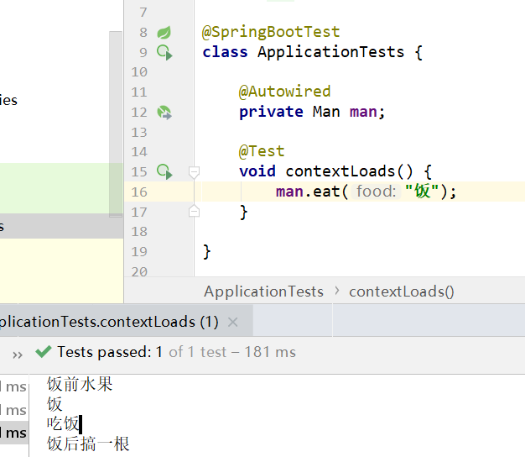

# WEB静态资源访问规则

css js image

## springboot静态资源的默认4个路径

* classpath:META-INF/resources
* classpath:resources
* classpath:static
* classpath:public

## springboot访问静态资源的几种方式

查看WebMvcAutoConfiguration里面的静态类WebMvcAutoConfigurationAdapter

关于资源管的方法addResourceHandlers

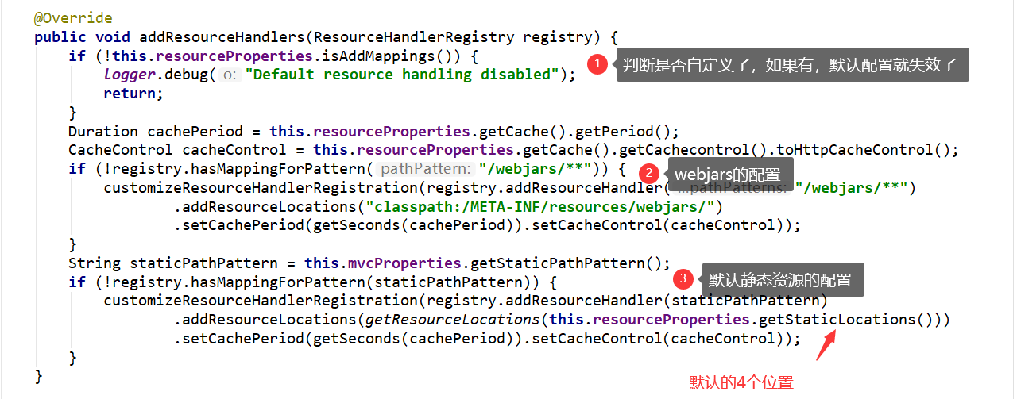

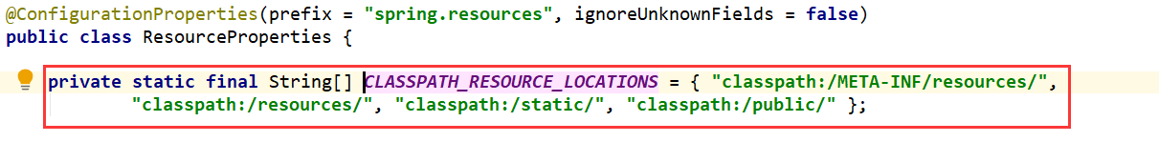

如果这四个目录下面都有相同的文件，那么访问的优先级为：

META-INF/resources>resources>static>public

## 自定义静态资源访问方式

### 自定义方式1配置文件方式yml

|  |
| --- |
| **spring**:  **mvc**:  **static-path-pattern**: /static/**  **resources**:  **static-locations**:  - classpath:/myStatic/ |
|  |

### Java类方式

|  |
| --- |
| */**  * Copyright (C),武汉尚学堂 2020-10-19  * FileName: MyWebMvcResourcesHandler  * Author: 武汉尚学堂【雷哥】  * Date: 2020/10/19 14:48  */* **package** com.bjsxt.config;  **import** org.springframework.context.annotation.Configuration; **import** org.springframework.web.servlet.config.annotation.ResourceHandlerRegistry; **import** org.springframework.web.servlet.config.annotation.WebMvcConfigurer;  */**  * <功能简要> <br>  * <>  *  \** ***@Author*** *武汉尚学堂【雷哥】   \** ***@createTime*** *2020/10/19 14:48  \** ***@since*** *1.0.0  */* @Configuration *//标记为自己的配置类* **public class** MyWebMvcResourcesHandler **implements** WebMvcConfigurer {  */**  * 描述: 重写静态资源处理的方法  *  \** ***@param registry****:  \** ***@return*** *void  */* @Override  **public void** addResourceHandlers(ResourceHandlerRegistry registry) {  *//首先添加请求路径映射* registry.addResourceHandler(**"/static/**"**)  *//添加静态资源的位置* .addResourceLocations(**"classpath:/myStatic/"**);  } } |
|  |

## webjars的访问规则

### 什么是webjars

WebJars是打包到JAR（Java Archive）文件中的客户端Web库（例如jQuery和Bootstrap）。

在基于JVM的Web应用程序中显式轻松地管理客户端依赖项

使用基于JVM的构建工具（例如Maven，Gradle，sbt，...）来下载客户端依赖项

了解您正在使用的客户端依赖项

传递依赖关系会自动解析，并可选择通过RequireJS加载

官网：<https://www.webjars.org/>

### 引入依赖

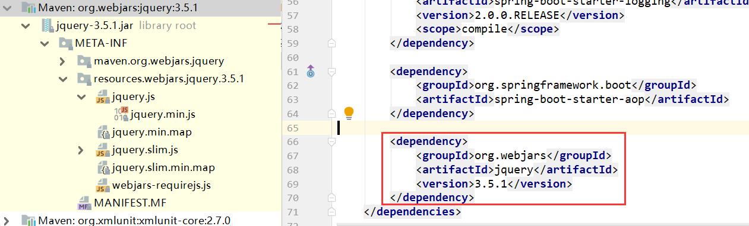

### 启动访问

http://localhost:8080/webjars/jquery/3.5.1/jquery.js

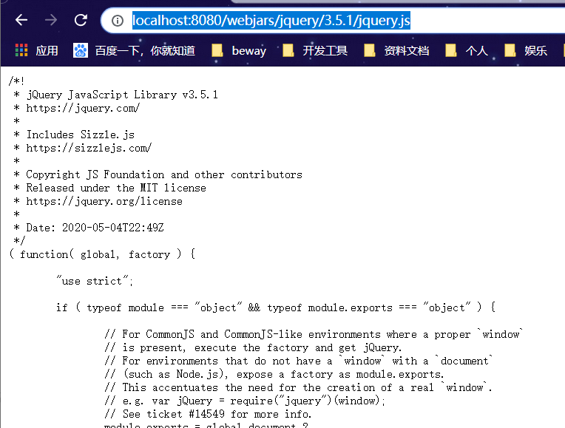

# Thymeleaf模板的使用

## Thymeleaf概述

简单说， Thymeleaf 是一个跟 Velocity、FreeMarker 类似的模板引擎，它可以完全替代 JSP 。相较与其他的模板引擎，它有如下三个极吸引人的特点：

1、Thymeleaf 在有网络和无网络的环境下皆可运行，即它可以让美工在浏览器查看页面的静态效果，也可以让程序员在服务器查看带数据的动态页面效果。这是由于它支持 html 原型，**然后在 html 标签里增加额外的属性来达到模板+数据的展示方式**。浏览器解释 html 时会忽略未定义的标签属性，所以 thymeleaf 的模板可以静态地运行；当有数据返回到页面时，Thymeleaf 标签会动态地替换掉静态内容，使页面动态显示。

2、Thymeleaf 开箱即用的特性。它提供标准和spring标准两种方言，可以直接套用模板实现JSTL、 OGNL表达式效果，避免每天套模板、该jstl、改标签的困扰。同时开发人员也可以扩展和创建自定义的方言。

3、Thymeleaf 提供spring标准方言和一个与 SpringMVC 完美集成的可选模块，可以快速的实现表单绑定、属性编辑器、国际化等功能

## 添加thymeleaf的依赖

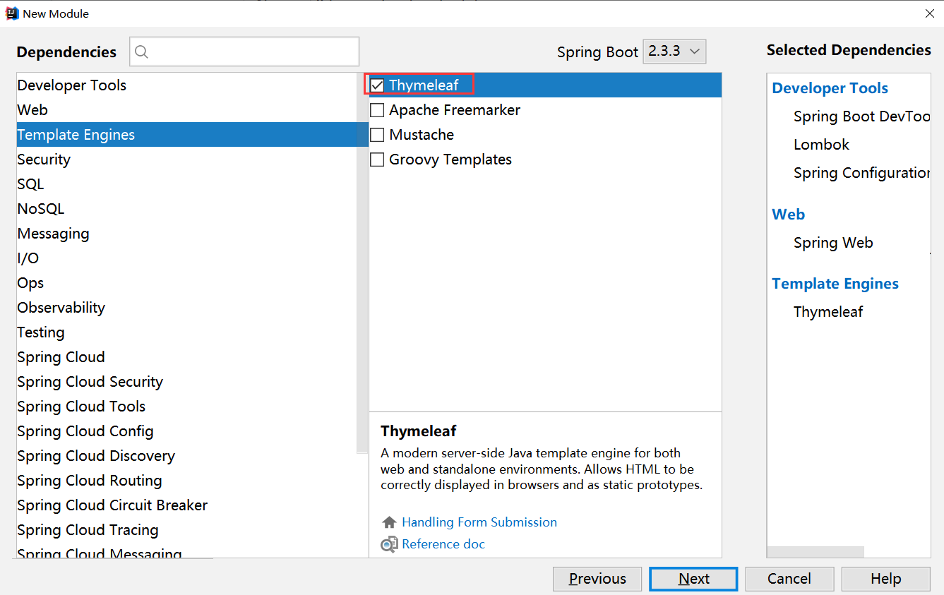

|  |
| --- |
| <**dependency**>  <**groupId**>org.springframework.boot</**groupId**>  <**artifactId**>spring-boot-starter-thymeleaf</**artifactId**> </**dependency**> |

## Spring Boot项目Thymeleaf模板页面存放位置

查看ThymeleafAutoConfiguration自动配置类，找到模板存放的位置

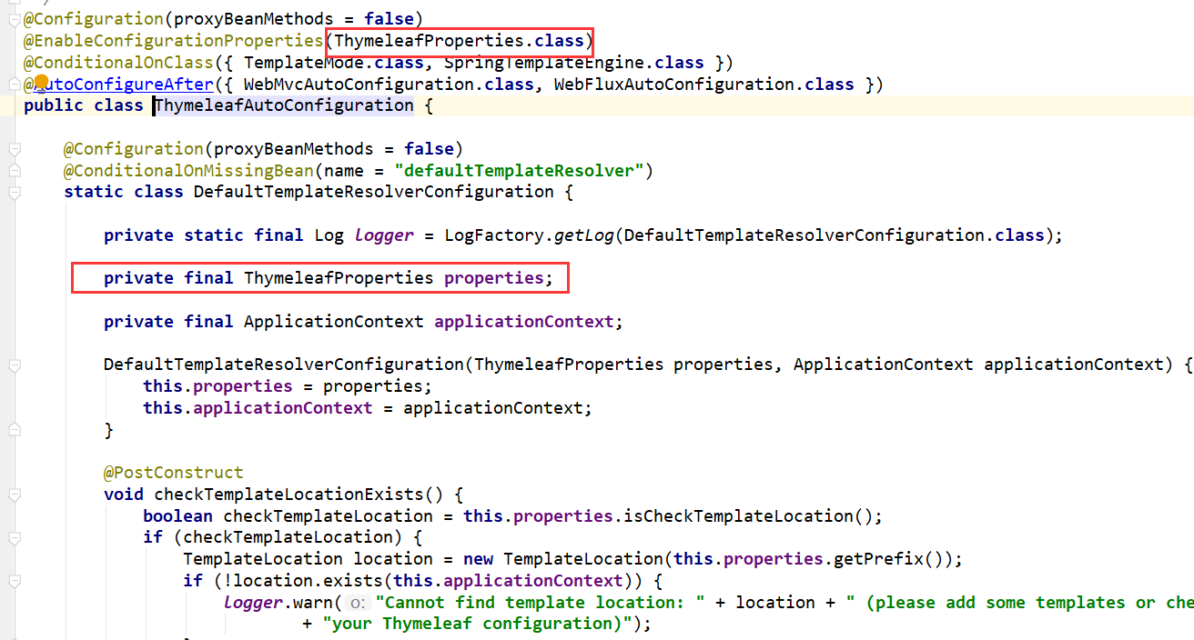

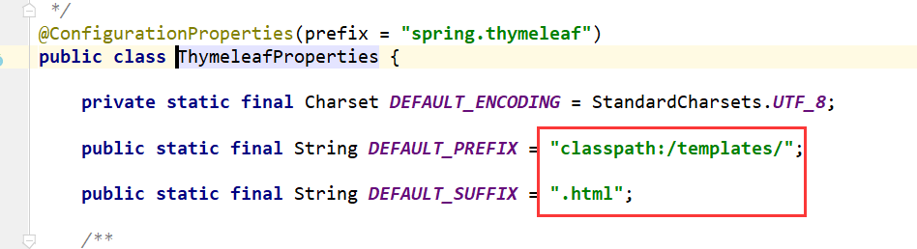

当然我们也可以自己修改他的位置，只需要在yml文件中修改即可

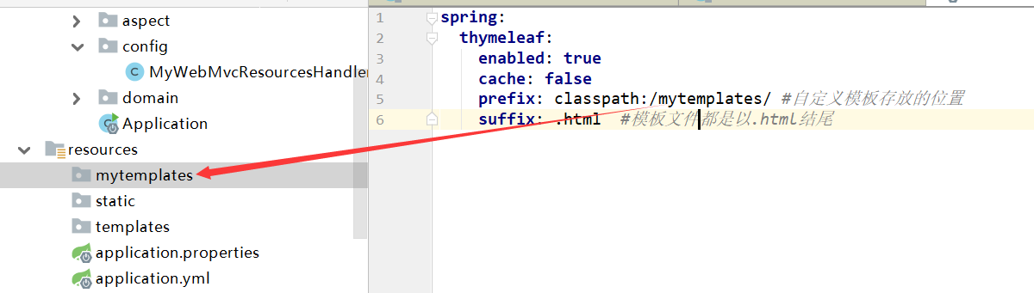

## 禁用缓存

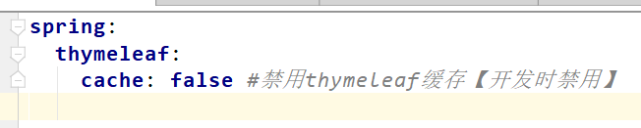

## 通过Controller跳转到Thymeleaf的页面

### 在指定位置下创建hello.html

|  |
| --- |
| <!DOCTYPE **html**> <**html lang="en"**> <**head**>  <**meta charset="UTF-8"**>  <**title**>hello</**title**> </**head**> <**body**> <**h1**>hello Thymeleaf</**h1**> <**h1**>我是classpath:/templates/hello.html</**h1**> </**body**> </**html**> |

### 创建RouterController类

|  |
| --- |
| */**  * Copyright (C),武汉尚学堂 2020-10-19  * FileName: RouterController  * Author: 武汉尚学堂【雷哥】  * Date: 2020/10/19 14:57  */* **package** com.bjsxt.controller;  **import** org.springframework.stereotype.Controller; **import** org.springframework.web.bind.annotation.RequestMapping;  */**  * <功能简要> <br>  * <>  *  \** ***@Author*** *武汉尚学堂【雷哥】   \** ***@createTime*** *2020/10/19 14:57  \** ***@since*** *1.0.0  */* @Controller @RequestMapping(**"index"**) **public class** RouterController {  @RequestMapping(**"hello"**)  **public** String hello(){  **return "hello"**;  } } |

### 测试访问

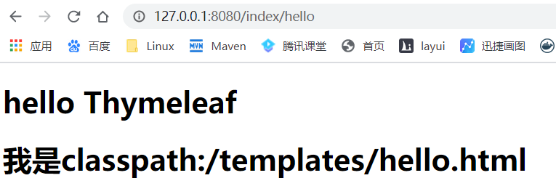

## Thymeleaf的相关语法

官网：<https://www.thymeleaf.org/>

|  |
| --- |
| **1，简单表达式**  **1、变量的表达式：${...} 取作用域里面的值（request，session，applicationContext）**  ~~2、选择变量表达式：*{...}~~  　　3、信息表达式：#{...} **取IOC容器里面的值**  　　4、链接URL表达式：@{...} <a href="user/query.action"> <a th:href="@{user/query.action}"  **2，字面值 th:text**  　　1、文本文字：'one text', 'Another one!',…  　　2、文字数量：0, 34, 3.0, 12.3,…  　　3、布尔型常量：true, false  　　4、空的文字：null  　　5、文字标记：one, sometext, main,…  3，文本处理  　　1、字符串并置：+  　　2、文字替换：|The name is ${name}|  **4，表达式基本对象**  ~~1、#ctx：上下文对象~~  ~~2、#vars：上下文变量~~  **3、#locale：上下文语言环境**  **4、#httpServletRequest：（只有在Web上下文）HttpServletRequest对象**  **5、#httpSession:（只有在Web上下文）HttpSession对象。**  用法：<span th:text="${#locale.country}">US</span>.  **5，实用工具对象**  **#dates： java.util的实用方法。对象:日期格式、组件提取等.**  ~~#calendars：类似于#日期,但对于java.util。日历对象~~  **#numbers：格式化数字对象的实用方法。**  #strings：字符串对象的实用方法:包含startsWith,将/附加等。  #objects：实用方法的对象。  #bools：布尔评价的实用方法。  #arrays：数组的实用方法。  #lists：list集合。  #sets：set集合。  #maps：map集合。  #aggregates：实用程序方法用于创建聚集在数组或集合.  #messages：实用程序方法获取外部信息内部变量表达式,以同样的方式,因为它们将获得使用# {…}语法  #ids：实用程序方法来处理可能重复的id属性(例如,由于迭代)。 |

## Thymeleaf读取Model里面的对象

### 创建Hero类

|  |
| --- |
| @Data @AllArgsConstructor @NoArgsConstructor **public class** Hero {  **private** Integer **id**;  **private** String **name**;  **private** String **sex**;  **private** Integer **age**;  **private** String **country**;  **private** String **phone**;  **private** Date **birth**;  **private** Double **salary**; } |

### 在RouterController增加一个方法跳转

|  |
| --- |
| @RequestMapping(**"helloHero"**) **public** String helloHero(Model model){  Hero hero=**new** Hero(1,**"后羿"**,**"男"**,18,**"中国"**,**"110"**,**new** Date());  model.addAttribute(**"hero"**,hero);  **return "showHero"**; } |

### 修改页面

|  |
| --- |
| <!DOCTYPE **html**> <**html lang="en" xmlns:th="http://www.thymeleaf.org"**> <**head**>  <**meta charset="UTF-8"**>  <**title**>Title</**title**>  *<!--<link rel="stylesheet" href="/resources/layui/css/layui.css">-->* <**link rel="stylesheet" th:href="@{/resources/layui/css/layui.css}"**> </**head**> <**body**> <**fieldset class="layui-elem-field layui-field-title" style="margin-top**: 20**px**;**"**>  <**legend**>英雄面板</**legend**> </**fieldset**> <**div style="padding**: 20**px**; **background-color**: **#F2F2F2**;**"**>  <**div class="layui-row layui-col-space15"**>  <**div class="layui-col-md3"**>  <**div class="layui-card"**>  <**span** >英雄id</**span**> <**span th:text="${hero.id}"**></**span**> <**br**>  <**span**>英雄名字</**span**> <**span th:text="${hero.name}"**></**span**> <**br**>  <**span**>英雄性别</**span**> <**span th:text="${hero.sex}"**></**span**> <**br**>  <**span**>英雄年龄</**span**> <**span th:text="${hero.age}"**></**span**> <**br**>  <**span**>英雄年龄</**span**> <**span th:text="${#numbers.formatDecimal(hero.age,0,2)}"**></**span**> <**br**>  <**span**>英雄国家</**span**> <**span th:text="${hero.country}"**></**span**> <**br**>  <**span**>英雄电话</**span**> <**span th:text="${hero.phone}"**></**span**> <**br**>  <**span**>英雄生日</**span**> <**span th:text="${hero.birth}"**></**span**> <**br**>  <**span**>英雄生日</**span**> <**span th:text="${#dates.format(hero.birth,'yyyy-MM-dd')}"**></**span**> <**br**>  </**div**>  </**div**>  </**div**> </**div**> </**body**> <**script th:src="@{/resources/layui/layui.js}"** ></**script**> </**html**> |

### 测试访问

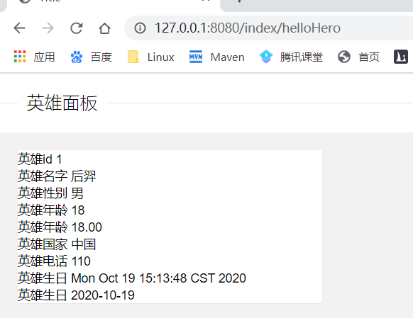

## Thymeleaf读取Model里面的集合

### 在RouterController增加一个方法跳转

|  |
| --- |
| @RequestMapping(**"helloHeroList"**) **public** String helloHeroList(Model model){  List<Hero> list=**new** ArrayList<>();  **for** (**int** i = 1; i <=5 ; i++) {  list.add(**new** Hero(i,**"后羿"**+i,**"男"**,18,**"中国"**,**"110"**,**new** Date()))  }  model.addAttribute(**"heros"**,list);  **return "showHeroList"**; } |

### 增加并且修改页面

|  |
| --- |
| <!DOCTYPE **html**> <**html lang="en" xmlns:th="http://www.thymeleaf.org"**> <**head**>  <**meta charset="UTF-8"**>  <**title**>Title</**title**>  *<!--<link rel="stylesheet" href="/resources/layui/css/layui.css">-->* <**link rel="stylesheet" th:href="@{/resources/layui/css/layui.css}"**> </**head**> <**body**> <**fieldset class="layui-elem-field layui-field-title" style="margin-top**: 20**px**;**"**>  <**legend**>英雄面板</**legend**> </**fieldset**> <**div style="padding**: 20**px**; **background-color**: **#F2F2F2**;**"**>  <**div class="layui-row layui-col-space15"**>  <**div class="layui-col-md3" th:each="hero:${heros}"**>  <**div class="layui-card"**>  <**span**>英雄id</**span**> <**span th:text="${hero.id}"**></**span**> <**br**>  <**span**>英雄名字</**span**> <**span th:text="${hero.name}"**></**span**> <**br**>  <**span**>英雄性别</**span**> <**span th:text="${hero.sex}"**></**span**> <**br**>  <**span**>英雄年龄</**span**> <**span th:text="${hero.age}"**></**span**> <**br**>  <**span**>英雄年龄</**span**> <**span th:text="${#numbers.formatDecimal(hero.age,0,2)}"**></**span**> <**br**>  <**span**>英雄国家</**span**> <**span th:text="${hero.country}"**></**span**> <**br**>  <**span**>英雄电话</**span**> <**span th:text="${hero.phone}"**></**span**> <**br**>  <**span**>英雄生日</**span**> <**span th:text="${hero.birth}"**></**span**> <**br**>  <**span**>英雄生日</**span**> <**span th:text="${#dates.format(hero.birth,'yyyy-MM-dd')}"**></**span**> <**br**>  </**div**>  </**div**>  </**div**> </**div**> </**body**> <**script th:src="@{/resources/layui/layui.js}"** ></**script**> </**html**> |

### 测试访问

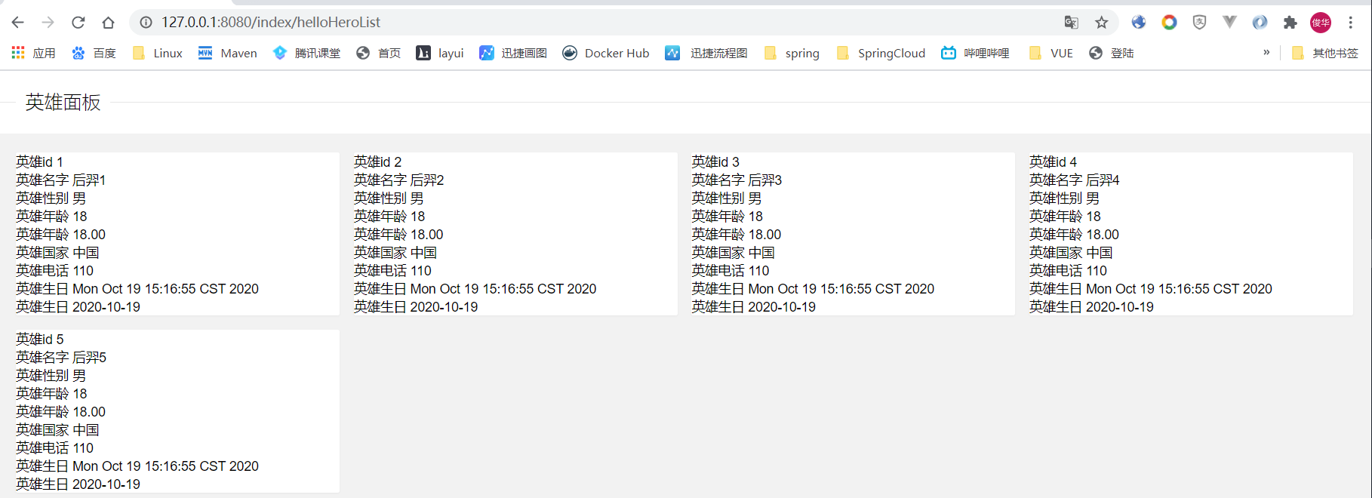

### Thymeleaf在js中取值

|  |
| --- |
| <script>  //如果是取数字 可以不带引号  var heroId = [[${hero.id}]]  //如果取字符串，需要带引号  var heroName = "[[${hero.name}]]"  alert(heroName);  </script> |
| **注意layui里面的table的cols的问题**  **解决方案是在使用layui的表格时cols 的两个中括号之间加空格** |

## ThymeleafObjects的使用

### 在RouterController增加一个方法跳转

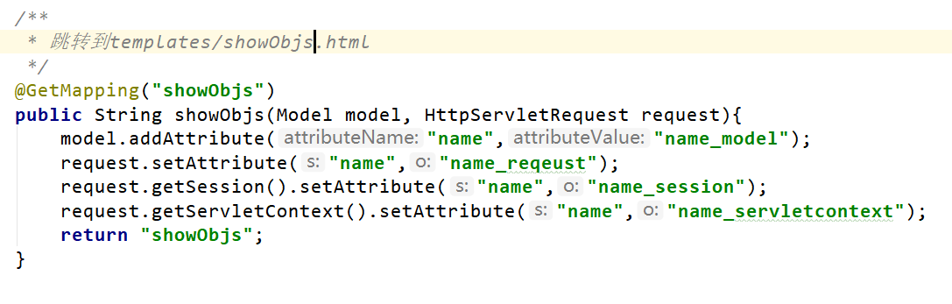

### 增加并且修改页面

|  |
| --- |
| <!DOCTYPE **html**> <**html lang="en" xmlns:th="http://www.thymeleaf.org"**> <**head**>  <**meta charset="UTF-8"**>  <**title**>Title</**title**>  *<!--<link rel="stylesheet" href="/resources/layui/css/layui.css">-->* <**link rel="stylesheet" th:href="@{/resources/layui/css/layui.css}"**> </**head**> <**body**> model:<**div th:text="${name}"**></**div**><**hr**> request:<**div th:text="${#httpServletRequest.getAttribute('name')}"**></**div**><**hr**> session:<**div th:text="${#httpSession.getAttribute('name')}"**></**div**><**hr**> session:<**div th:text="${session.name}"**></**div**><**hr**> servletContext:<**div th:text="${#servletContext.getAttribute('name')}"**></**div**><**hr**> <**div th:text="${#locale.getCountry()}"**></**div**> <**div th:text="${#locale.getLanguage()}"**></**div**>   </**body**> <**script th:src="@{/resources/layui/layui.js}"** ></**script**> </**html**> |

### 测试访问

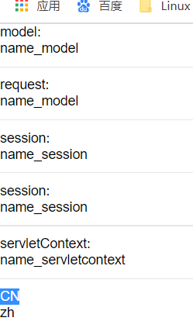

## Thymeleaf链接接传值

### 创建一个按钮

|  |
| --- |
| <a th:href="@{/index/getParam(name='leige',pwd='123456')}">点击传值</a> |

### 在RouterController增加一个方法跳转

@RequestMapping(**"getParam"**)  
**public void** getParam(String name,String pwd){  
 System.***out***.println(name);  
 System.***out***.println(pwd);  
}

### 测试

# SpringBoot自动管理MVC分析

## 查看官网

<https://docs.spring.io/spring-boot/docs/2.3.2.RELEASE/reference/htmlsingle/#boot-features-spring-mvc-auto-configuration>

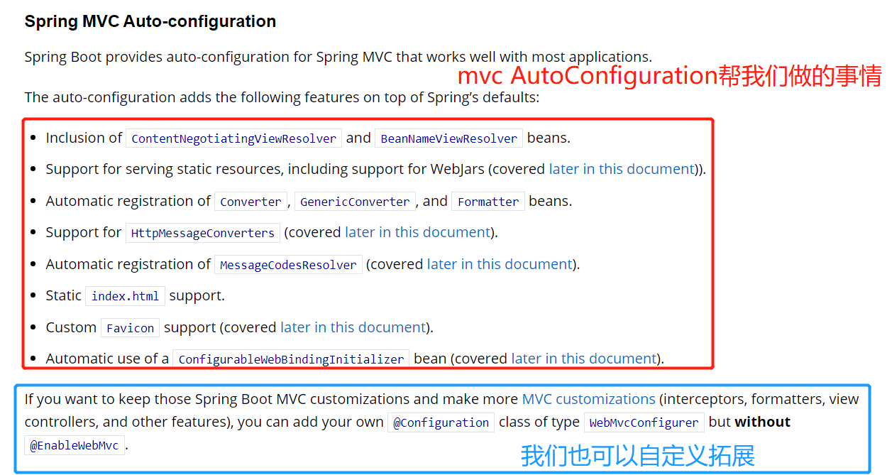

## 查看WebMvcAutoConfiguration及其静态内部类

Mvc帮我们做了哪些事情？

1. （请求分发 --dispatcherServlet）
2. 适配器 --requestMappingHandlerAdapter
3. 消息转换 --MessageConverter
4. 视图解析 --（ContentNegotiatingViewResolver）
5. 格式化 --addFormatters
6. ....

## 具体查看视图解析

在ContentNegotiatingViewResolver内容视图协商解析器中初始化servletContext的时候，把加载的所有视图解析器收集了起来

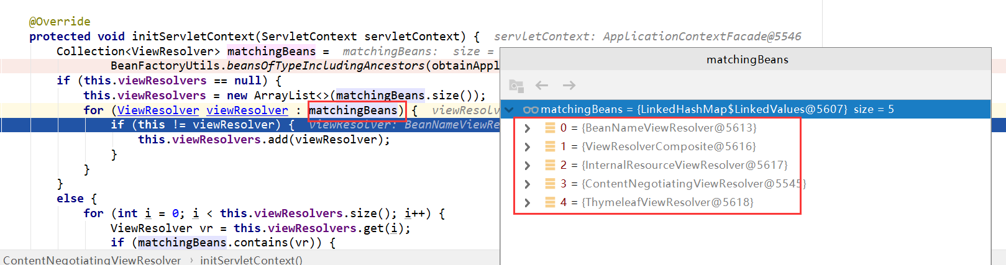

这里总结出：只要IOC容器里面实现了viewResolver接口的，都可以被收集起来

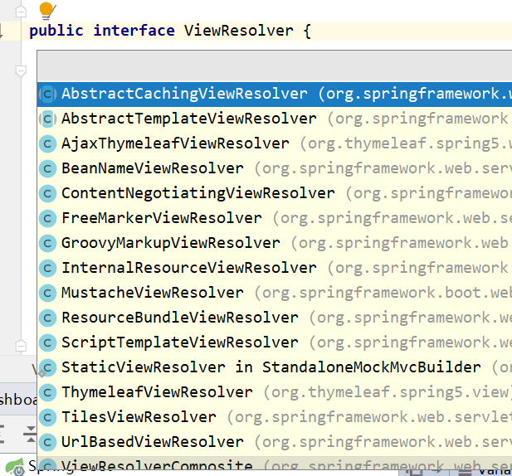

## 具体查看文件上传下载

MultipartAutoConfiguration中帮我们自动配置了

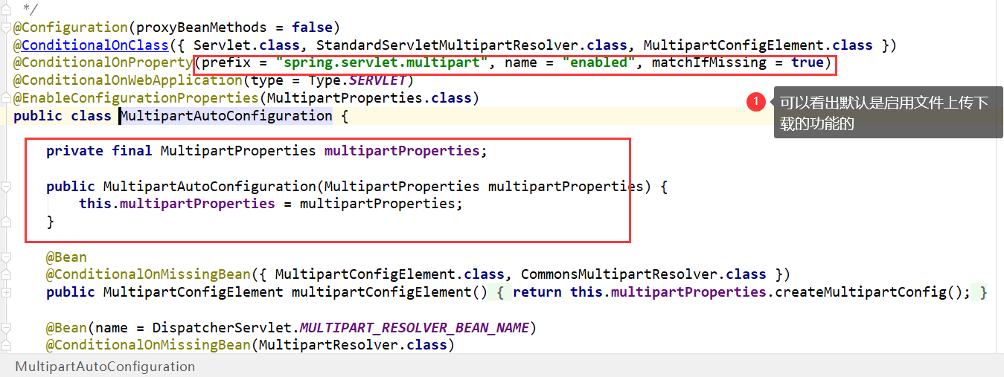

MultipartProperties配置文件中可以设定参数

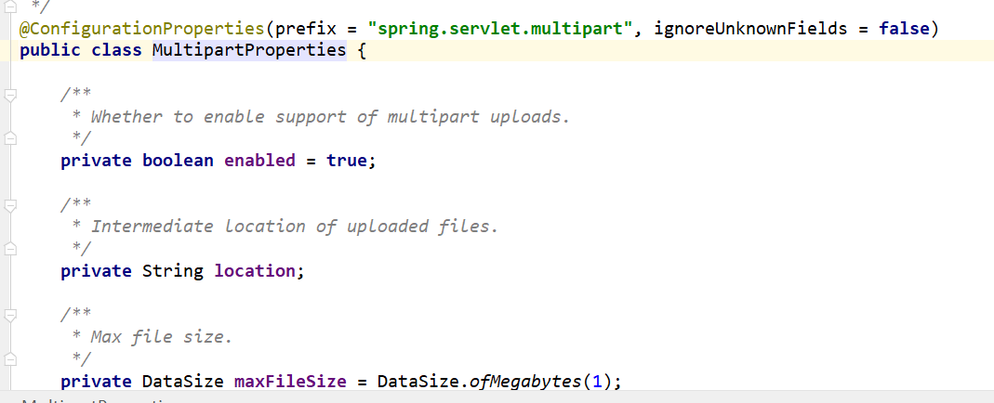

可以的yml文件里面配置

## 具体查看格式化【接收页面参数并转化】

在WebMvcAutoConfiguration中的addFormatters

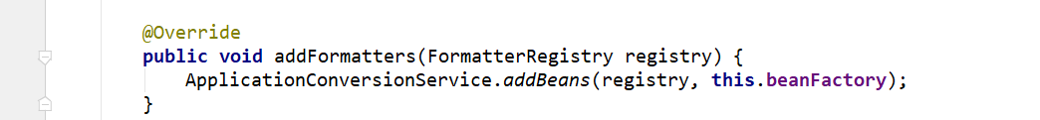

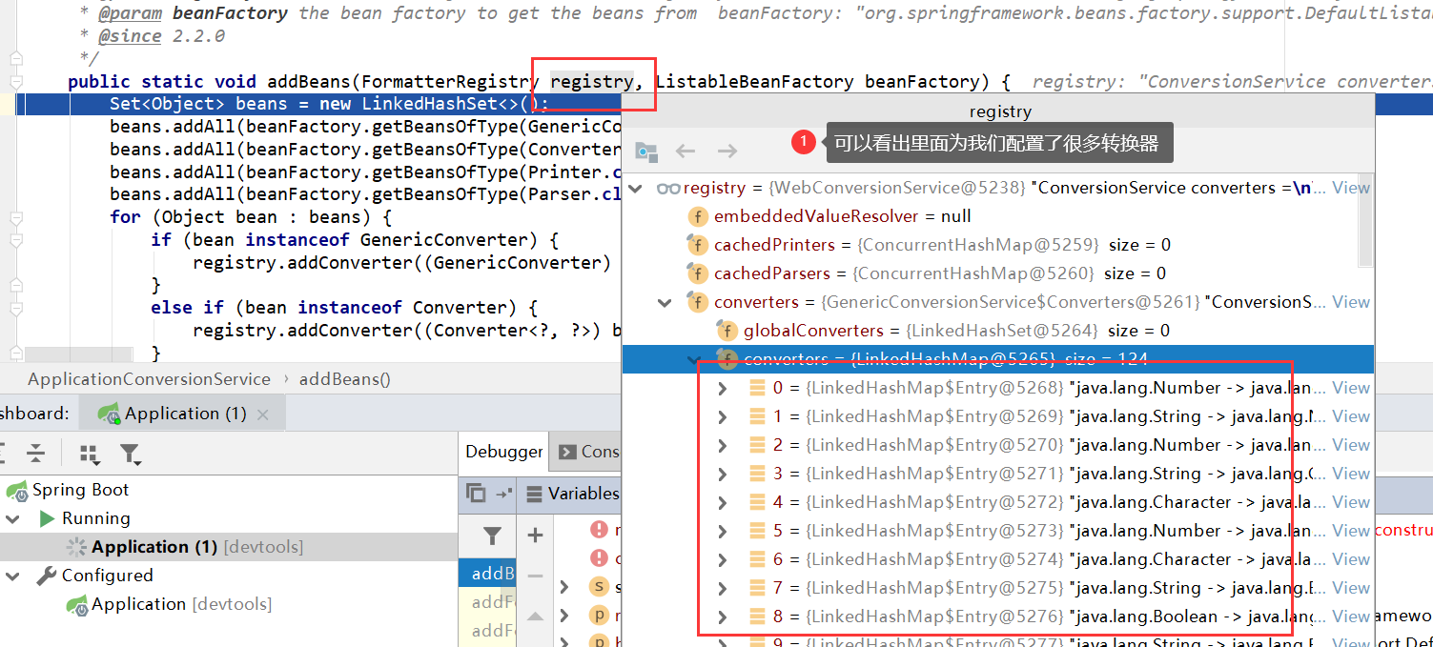

也可以配置文件中自己配置

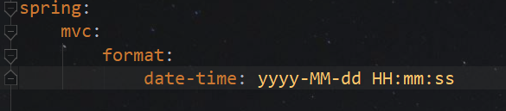

**2.3.4版本细节说明**

**format.date ----java.utils.Date**

**format.date-time ---java.time.LocalDateTime**

## 欢迎页面自动配置

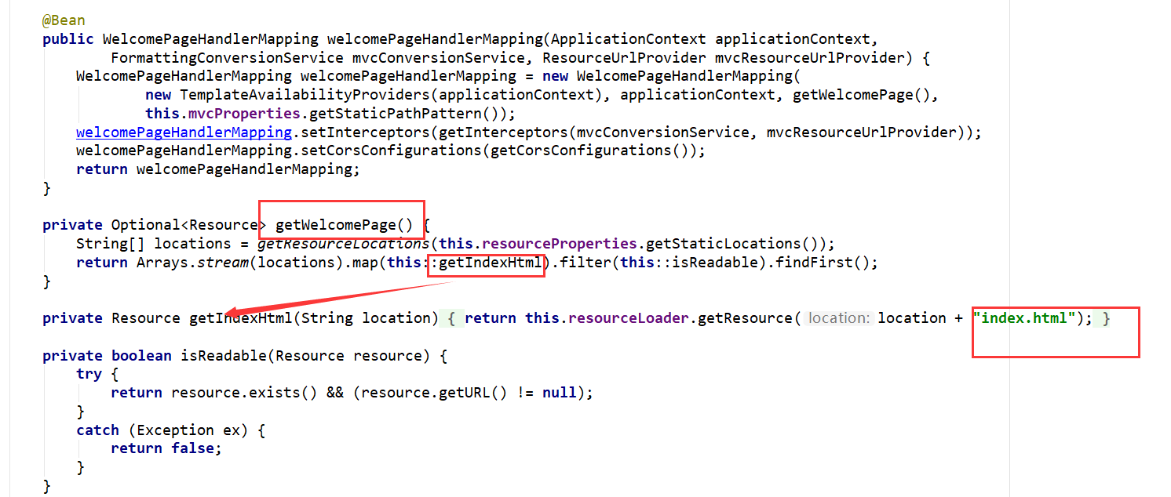

# 扩展MVC的组件[熟悉]

创建一个配置类实现WebMvcConfigurer重写之前的方法即可实现自定义拓展

## 自定义视图解析器【熟悉】

|  |
| --- |
| */**  * Copyright (C),武汉尚学堂 2020-10-19  * FileName: WebMvcConfig  * Author: 武汉尚学堂【雷哥】  * Date: 2020/10/19 15:27  */* **package** com.bjsxt.config;  **import** org.springframework.web.servlet.config.annotation.ViewControllerRegistry; **import** org.springframework.web.servlet.config.annotation.WebMvcConfigurer;  */**  * <功能简要> <br>  * <>  *  \** ***@Author*** *武汉尚学堂【雷哥】   \** ***@createTime*** *2020/10/19 15:27  \** ***@since*** *1.0.0  */* **public class** WebMvcConfig **implements** WebMvcConfigurer {  @Override  **public void** addViewControllers(ViewControllerRegistry registry) {  *//转发的控制器注册* registry.addViewController(**"index/hello"**)  .setViewName(**"hello"**); *// .setViewName("classpath:templates/hello.html"); //不能这么写  //重定向的控制器注册* registry.addRedirectViewController(**"/index/towhsxt"**,**"http://www.whsxt.com"**);   } } |

这样我们就不需要写controller跳转了

## 自定义拦截器【掌握】

### 创建自己的拦截器

|  |
| --- |
| */**  * Copyright (C),武汉尚学堂 2020-10-19  * FileName: MyInterceptor  * Author: 武汉尚学堂【雷哥】  * Date: 2020/10/19 15:26  */* **package** com.bjsxt.inteceptor;  **import** org.springframework.web.servlet.HandlerInterceptor; **import** org.springframework.web.servlet.ModelAndView;  **import** javax.servlet.http.HttpServletRequest; **import** javax.servlet.http.HttpServletResponse;  */**  * <功能简要> <br>  * <>  *  \** ***@Author*** *武汉尚学堂【雷哥】   \** ***@createTime*** *2020/10/19 15:26  \** ***@since*** *1.0.0  */* **public class** MyInterceptor **implements** HandlerInterceptor {  @Override  **public boolean** preHandle(HttpServletRequest request, HttpServletResponse response, Object handler) **throws** Exception {  System.***out***.println(**"preHandle"**);  *//返回true是放行了，返回false是拦截下来* **return true**;  }   @Override  **public void** postHandle(HttpServletRequest request, HttpServletResponse response, Object handler, ModelAndView modelAndView) **throws** Exception {  System.***out***.println(**"postHandle"**);  }   @Override  **public void** afterCompletion(HttpServletRequest request, HttpServletResponse response, Object handler, Exception ex) **throws** Exception {  System.***out***.println(**"afterCompletion"**);  } } |

### 注册到webMvc管理

|  |
| --- |
| @Override **public void** addInterceptors(InterceptorRegistry registry) {  *//创建自己的拦截器 <bean name ='myInterceptor' class=''>* MyInterceptor myInterceptor = **new** MyInterceptor();  *//注册到webMvc管理* registry  .addInterceptor(myInterceptor)  .addPathPatterns(**"/**"**) *//添加要拦截的请求路径* .excludePathPatterns(**"/index/getUser"**); *//放行的路径* } |

# 内嵌tomcat加载原理分析

## 概述

我们在使用springboot项目的时候并没有使用外部的tomcat，那么springboot是如何帮我们管理内置的服务器的呢？

1. 在使用外部的tomcat时我们运行的时startup.bat脚本
2. 使用springboot的时候，代码走到了tomcat.start()方法后，启动了tomcat

## 服务器的相关配置

|  |
| --- |
| **server**:  **port**: 8080 *#端口* **servlet**:  **encoding**:  **charset**: UTF-8 *#编码* **context-path**: /bjsxt *#项目名* **session**:  **timeout**: 30 *#session超时时间* **address**:  - 127.0.0.1 *#配置白名单* |

## 查看启动原理

### 查看ServletWebServerFactoryAutoConfiguration

发现包含了3个内嵌的服务器，默认是使用了内嵌的tomcat

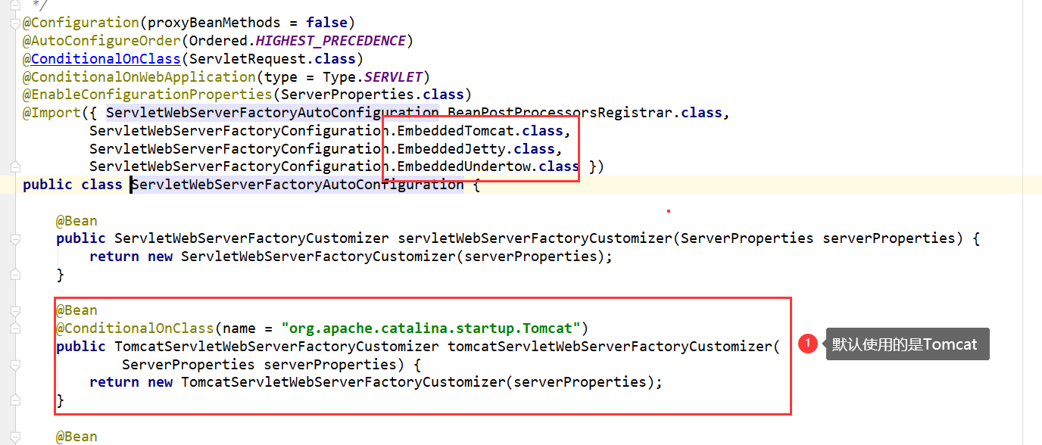

### 查看EmbeddedTomcat

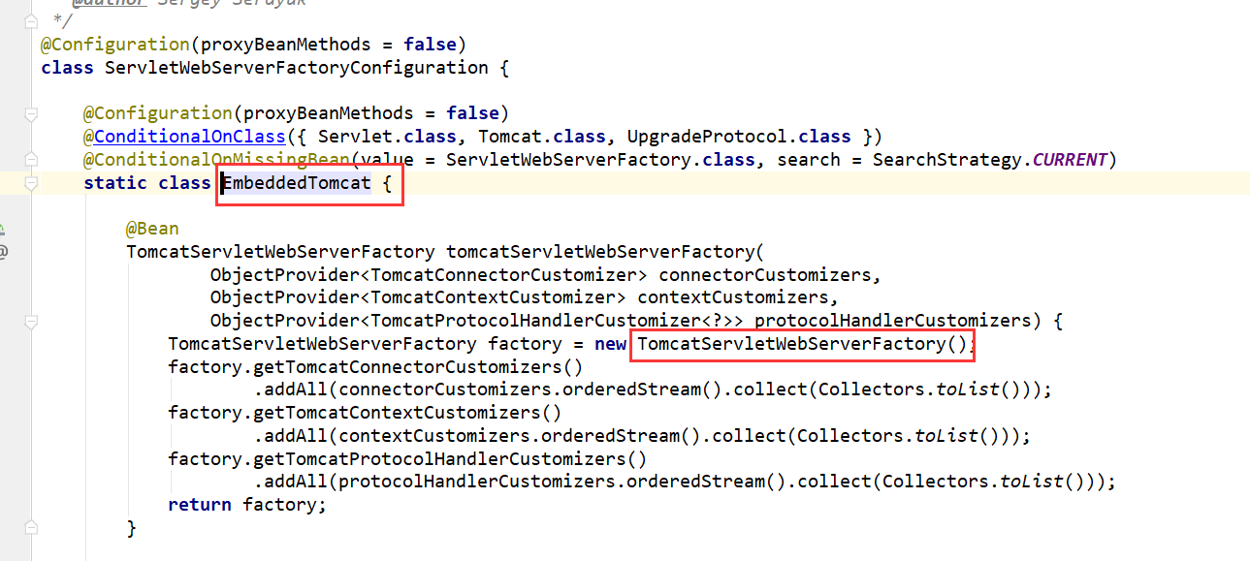

### 继续往下走查看TomcatServletWebServerFactory

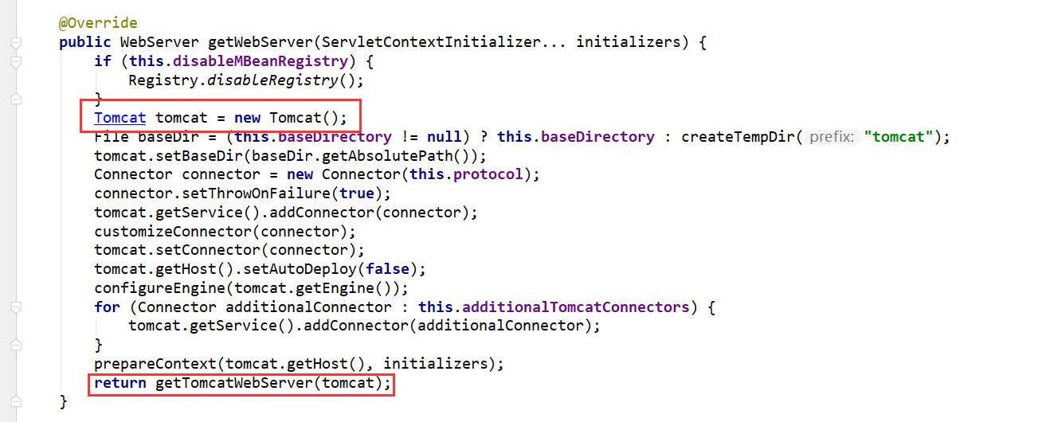

### 在getTomcatWebServer中往下一直到start()

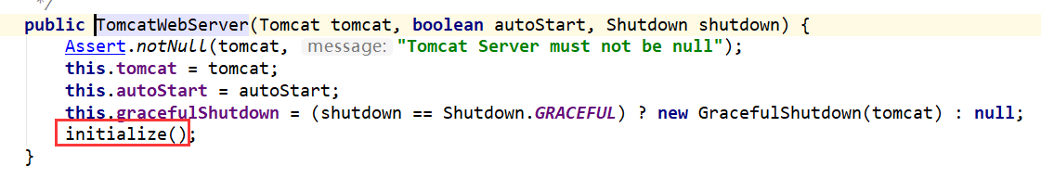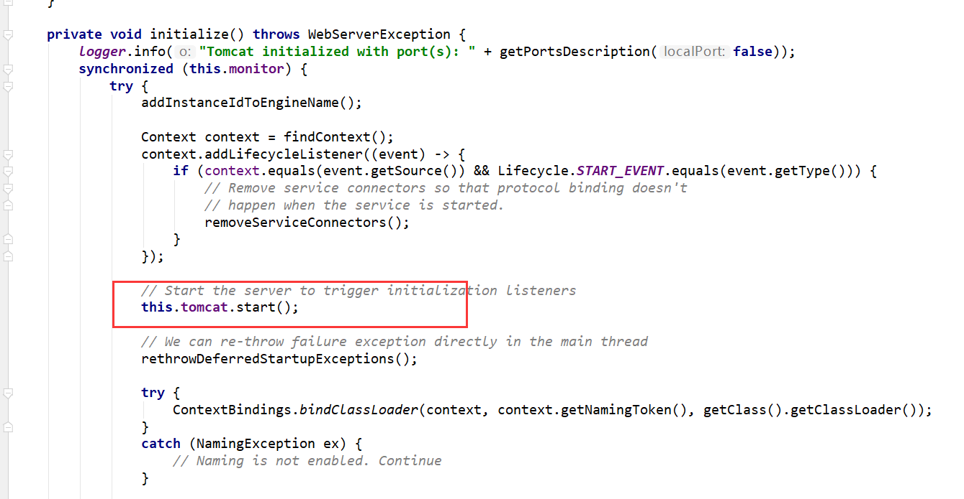

# 启动内嵌jetty服务器【了解】

在springboot里面默认使用内嵌的tomcat 可以改成jetty

### 依赖排除和添加

|  |
| --- |
| <**dependency**>  <**groupId**>org.springframework.boot</**groupId**>  <**artifactId**>spring-boot-starter-web</**artifactId**>  *<!-- 在web的starter里面排除tomcat的启动器-->* <**exclusions**>  <**exclusion**>  <**groupId**>org.springframework.boot</**groupId**>  <**artifactId**>spring-boot-start-tomcat</**artifactId**>  </**exclusion**>  </**exclusions**> </**dependency**>  *<!-- 引入jetty的启动器 -->* <**dependency**>  <**groupId**>org.springframework.boot</**groupId**>  <**artifactId**>spring-boot-starter-jetty</**artifactId**> </**dependency**> |

## 创建配置类

|  |
| --- |
| */**  * Copyright (C),武汉尚学堂 2020-10-19  * FileName: JettyConfig  * Author: 武汉尚学堂【雷哥】  * Date: 2020/10/19 15:33  */* **package** com.bjsxt.config;  **import** org.springframework.boot.web.embedded.jetty.JettyServletWebServerFactory; **import** org.springframework.boot.web.servlet.server.ConfigurableServletWebServerFactory; **import** org.springframework.context.annotation.Bean; **import** org.springframework.context.annotation.Configuration;  */**  * <功能简要> <br>  * <>  *  \** ***@Author*** *武汉尚学堂【雷哥】   \** ***@createTime*** *2020/10/19 15:33  \** ***@since*** *1.0.0  */* @Configuration **public class** JettyConfig {   @Bean  **public** ConfigurableServletWebServerFactory webServerFactory() {  JettyServletWebServerFactory jettyServletWebServerFactory = **new** JettyServletWebServerFactory();  **return** jettyServletWebServerFactory;  } } |

## 启动查看

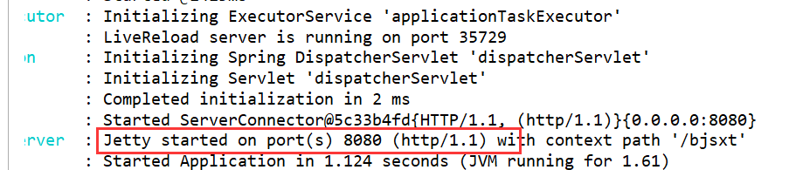

# 注册Web三大组件【重点】

## web的三大件有哪些

Servlet ---web.xml @WebServlet

Filter --web.xml @WebFilter

Listener --web.xml @WebListener

首先查看注册组件的结构

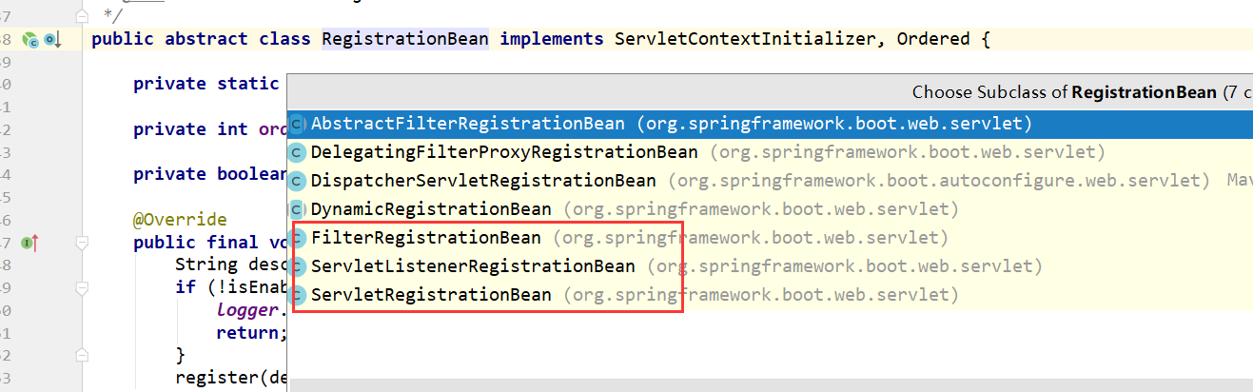

## 注册自己的Servlet

我们可以模仿DispatcherServlet的注册方式

## 创建UserServlet

|  |
| --- |
| */**  * Copyright (C),武汉尚学堂 2020-10-19  * FileName: UserServlet  * Author: 武汉尚学堂【雷哥】  * Date: 2020/10/19 15:35  */* **package** com.bjsxt.servlet;  **import** javax.servlet.ServletException; **import** javax.servlet.http.HttpServlet; **import** javax.servlet.http.HttpServletRequest; **import** javax.servlet.http.HttpServletResponse; **import** java.io.IOException; **import** java.io.PrintWriter;  */**  * <功能简要> <br>  * <>  *  \** ***@Author*** *武汉尚学堂【雷哥】   \** ***@createTime*** *2020/10/19 15:35  \** ***@since*** *1.0.0  */* **public class** UserServlet **extends** HttpServlet {   @Override  **protected void** doGet(HttpServletRequest req, HttpServletResponse resp) **throws** ServletException, IOException {  doPost(req, resp);  }   @Override  **protected void** doPost(HttpServletRequest req, HttpServletResponse resp) **throws** ServletException, IOException {  PrintWriter writer = resp.getWriter();  writer.println(**"hello-userServlet"**);  writer.flush();  writer.close();  System.***out***.println(**"hello-UserServlet"**);  } } |

## 在配置类注册自己的servlet

|  |
| --- |
| */**  * <功能简要> <br>  * <>  *  \** ***@Author*** *武汉尚学堂【雷哥】   \** ***@createTime*** *2020/10/19 15:36  \** ***@since*** *1.0.0  */* @Configuration **public class** WebConfig {  @Bean  **public** UserServlet userServlet() {  **return new** UserServlet();  }   @Bean  **public** ServletRegistrationBean<UserServlet> userServletServletRegistrationBean(UserServlet userServlet) {  ServletRegistrationBean<UserServlet> servletRegistrationBean = **new** ServletRegistrationBean<>();  servletRegistrationBean.setServlet(userServlet);  servletRegistrationBean.setUrlMappings(Arrays.*asList*(**"/user1.action"**, **"/user2.action"**));  **return** servletRegistrationBean;  } } |

## 注册自己的Filter

### 创建MyFilter

|  |
| --- |
| */**  * <功能简要> <br>  * <>  *  \** ***@Author*** *武汉尚学堂【雷哥】   \** ***@createTime*** *2020/10/19 15:37  \** ***@since*** *1.0.0  */* **public class** MyFilter **implements** Filter {  @Override  **public void** init(FilterConfig filterConfig) **throws** ServletException {   }   @Override  **public void** doFilter(ServletRequest servletRequest, ServletResponse servletResponse, FilterChain filterChain) **throws** IOException, ServletException {  System.***out***.println(**"前置过滤"**);  filterChain.doFilter(servletRequest, servletResponse);  System.***out***.println(**"后置过滤"**);  }   @Override  **public void** destroy() {   } } |

### 在配置类注册自己的Filter

|  |
| --- |
| @Bean **public** MyFilter myFilter() {  **return new** MyFilter(); }  */**  * 注册自己的filter  *  \** ***@param myFilter*** *\** ***@return*** *\*/* @Bean **public** FilterRegistrationBean<MyFilter> myFilterFilterRegistrationBean(MyFilter myFilter) {  FilterRegistrationBean<MyFilter> myFilterFilterRegistrationBean = **new** FilterRegistrationBean<>();  myFilterFilterRegistrationBean.setFilter(myFilter);  *//设置所有的请求都走过滤器* myFilterFilterRegistrationBean.setUrlPatterns(Arrays.*asList*(**"/*"**));  **return** myFilterFilterRegistrationBean; } |

## 注册自己的Listener

### 创建MyListener

|  |
| --- |
| **public class** MyListener **implements** ServletContextListener {  @Override  **public void** contextInitialized(ServletContextEvent sce) {  System.***out***.println(**"ServletContextEvent被创建"**);  }   @Override  **public void** contextDestroyed(ServletContextEvent sce) {  System.***out***.println(**"ServletContextEvent被销毁"**);  } } |

### 在配置类注册自己的Listener

|  |
| --- |
| @Bean **public** MyListener myListener() {  **return new** MyListener(); }  @Bean **public** ServletListenerRegistrationBean listenerRegistrationBean(MyListener myListener) {  ServletListenerRegistrationBean<MyListener> listenerRegistrationBean = **new** ServletListenerRegistrationBean<>();  listenerRegistrationBean.setListener(myListener);  **return** listenerRegistrationBean; } |

# 使用外部tomcat【了解】

## 创建项目，选择打包方式为war包

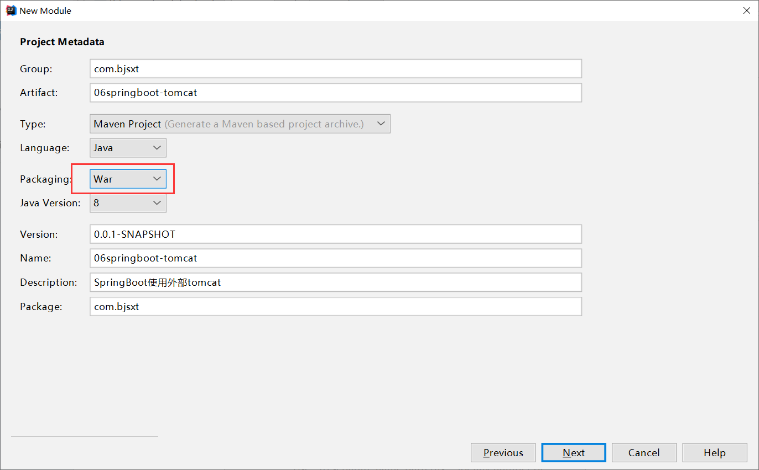

## 选择依赖

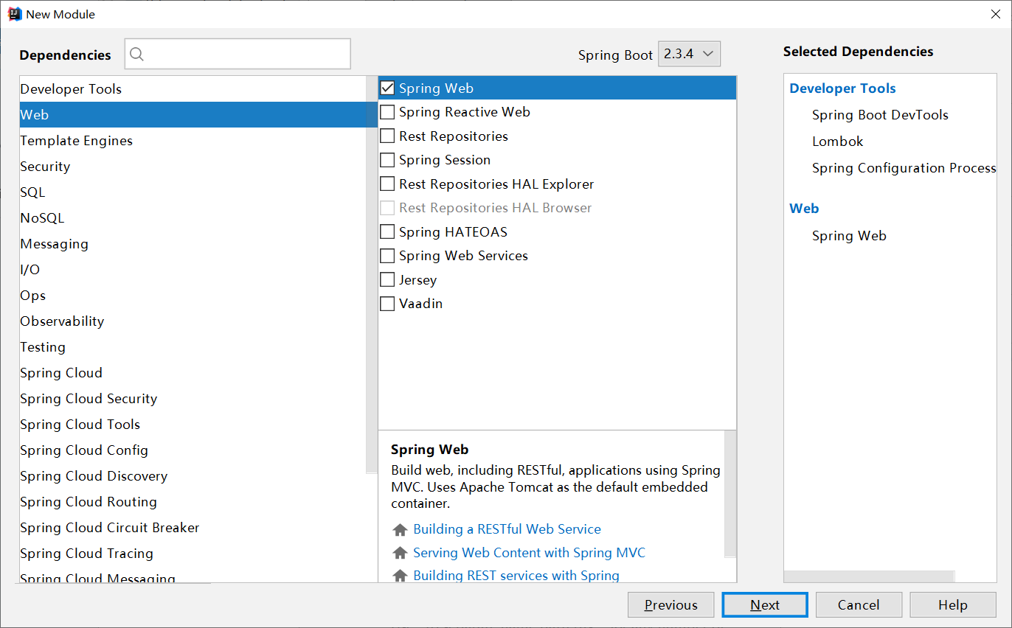

## 配置pom.xml

|  |
| --- |
| <**dependency**>  <**groupId**>org.springframework.boot</**groupId**>  <**artifactId**>spring-boot-starter-tomcat</**artifactId**>  <**scope**>provided</**scope**> </**dependency**> *<!--加入内嵌入tomcat对jsp的支持-->* <**dependency**>  <**groupId**>org.apache.tomcat.embed</**groupId**>  <**artifactId**>tomcat-embed-jasper</**artifactId**>  <**scope**>provided</**scope**> </**dependency**> *<!-- servlet 依赖 -->* <**dependency**>  <**groupId**>javax.servlet</**groupId**>  <**artifactId**>javax.servlet-api</**artifactId**>  <**scope**>provided</**scope**> </**dependency**> *<!--jstl的依赖 -->* <**dependency**>  <**groupId**>javax.servlet</**groupId**>  <**artifactId**>jstl</**artifactId**>  <**version**>1.1.2</**version**> </**dependency**> <**dependency**>  <**groupId**>taglibs</**groupId**>  <**artifactId**>standard</**artifactId**>  <**version**>1.1.2</**version**> </**dependency**> |

## 添加IDEA配置

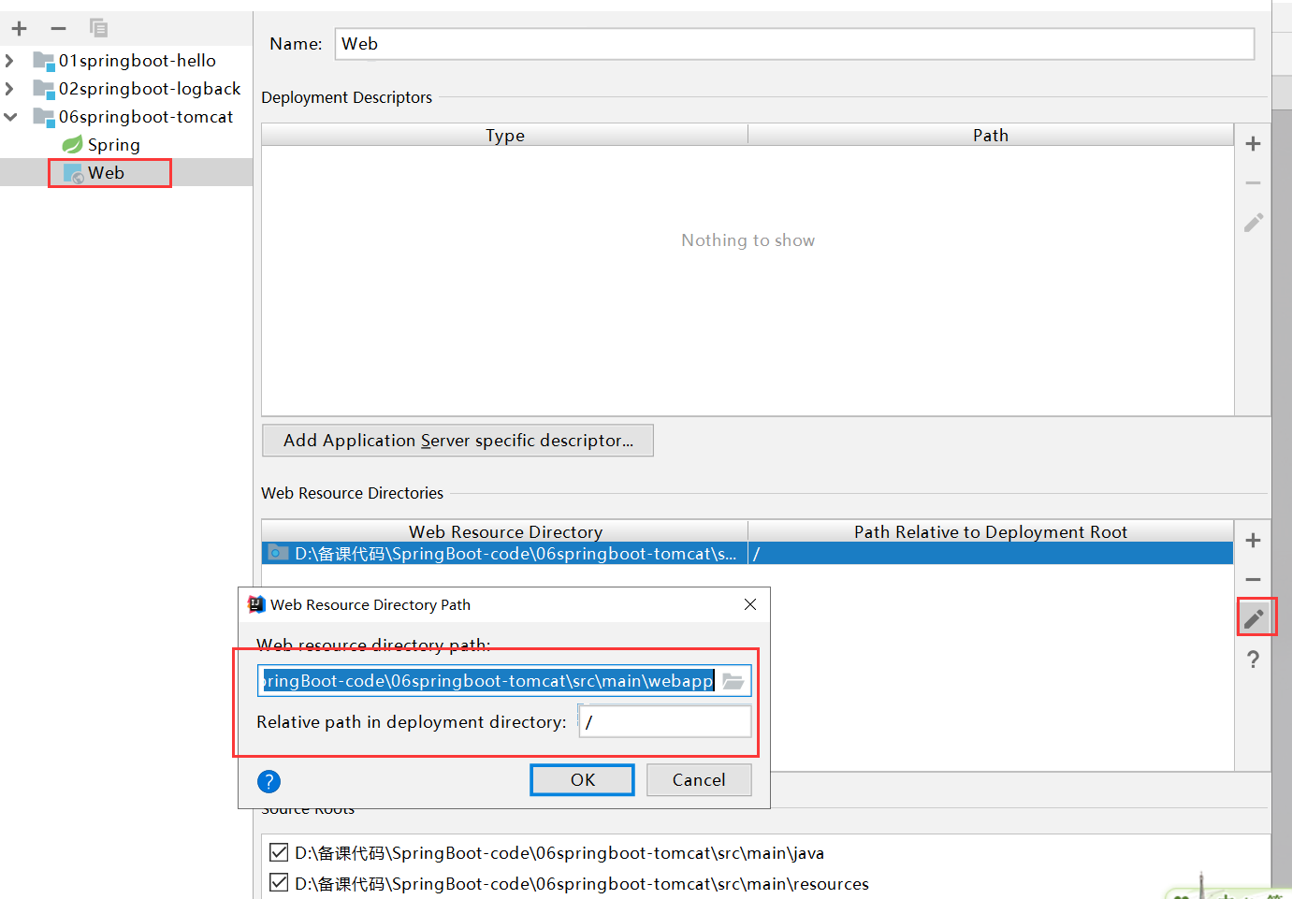

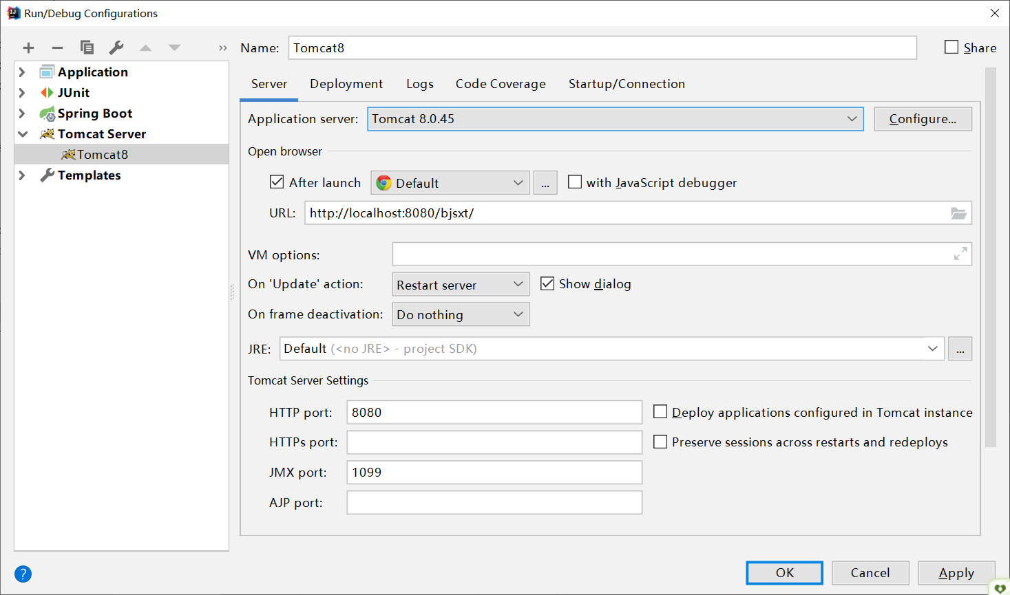

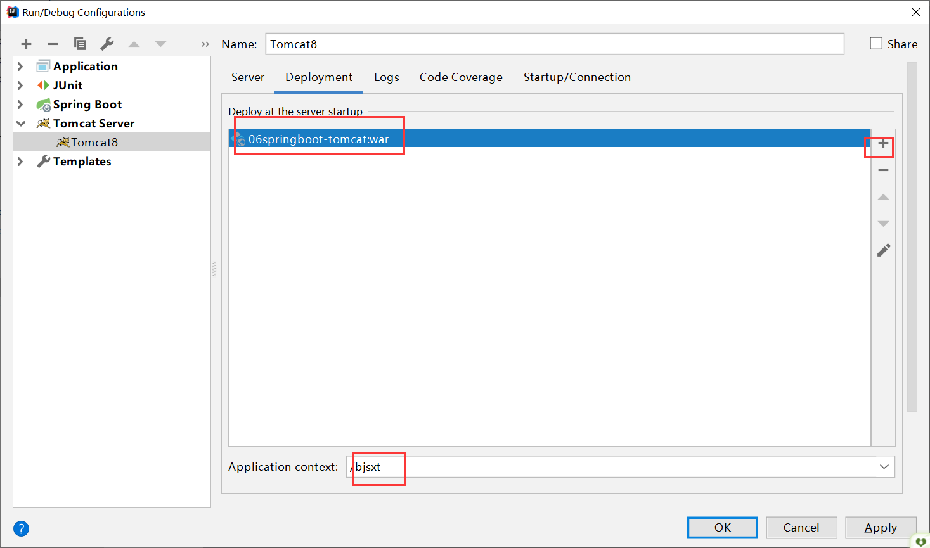

## 创建controller

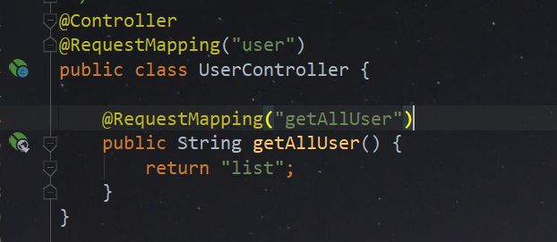

## 创建页面

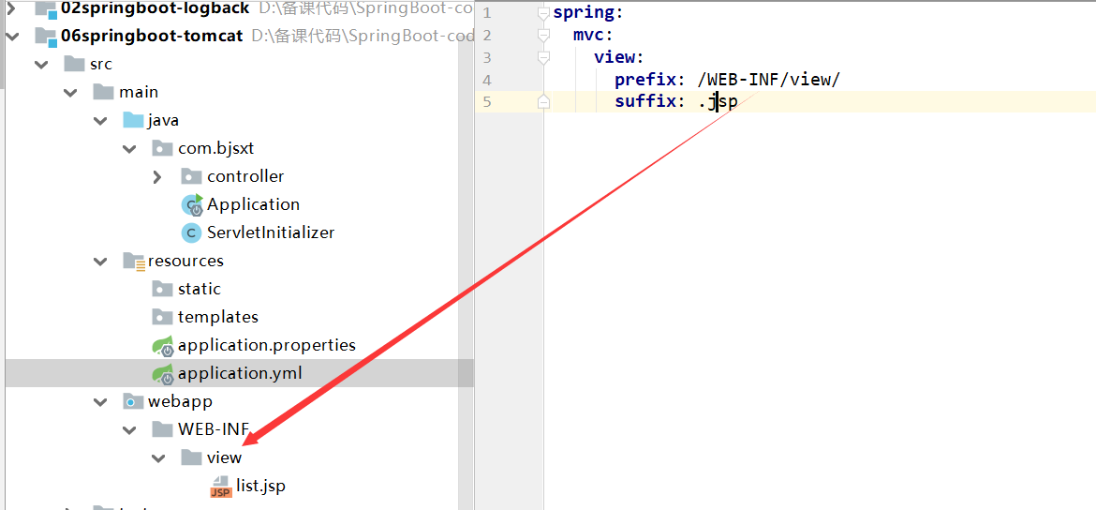

|  |
| --- |
| *<%--  Created by IntelliJ IDEA.  User: LJH  Date: 2020/10/19  Time: 15:54  To change this template use File | Settings | File Templates. --%>* <%@ **page contentType**="**text/html;charset=UTF-8**" **language**="**java**" %> <**html**> <**head**>  <**title**>Title</**title**> </**head**> <**body**>  hello jsp </**body**> </**html**> |

## 修改application.yml配置文件

|  |
| --- |
| **spring**:  **mvc**:  **view**:  **prefix**: /WEB-INF/view/  **suffix**: .jsp |

## 启动测试



# 数据源配置和自动管理【重中之中】

## 创建项目

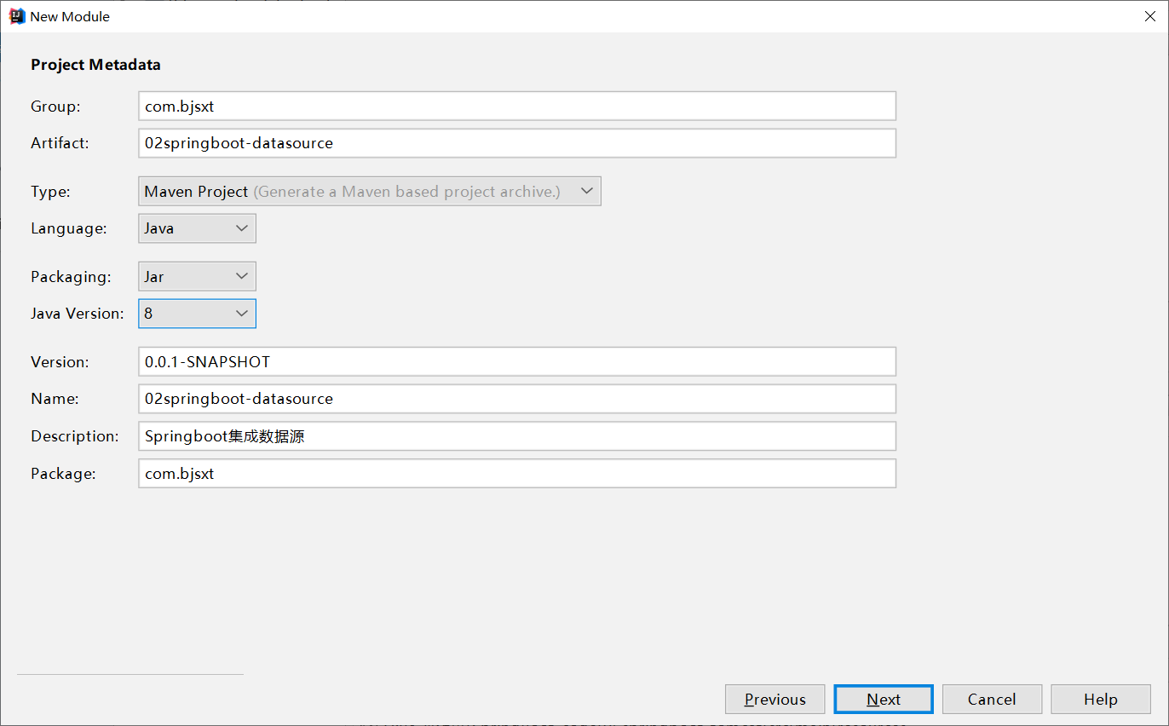

## 选择依赖

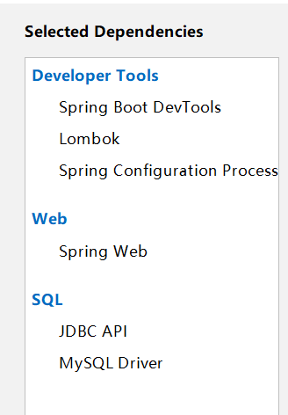

## 创建数据库

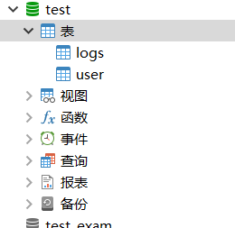

## 使用DriverManagerDataSource

### 修改配置文件

|  |
| --- |
| **spring**:  **datasource**: *#数据源的配置* **driver-class-name**: com.mysql.cj.jdbc.Driver  **url**: jdbc:mysql://127.0.0.1:3306/test?useSSL=false&serverTimezone=GMT%2B8  **username**: root  **password**: 123456  **type**: org.springframework.jdbc.datasource.DriverManagerDataSource *#spring自带的数据源* |

### 测试连接

|  |
| --- |
| @SpringBootTest **class** ApplicationTests {  @Autowired  **private** DataSource **dataSource**;   @Test  **void** contextLoads() {System.***out***.println(**dataSource**);  } } |

## 使用Druid数据源【自己配置】

数据源

数据源的监控页面

### 添加durid的依赖

|  |
| --- |
| <**dependency**>  <**groupId**>com.alibaba</**groupId**>  <**artifactId**>druid</**artifactId**>  <**version**>1.1.21</**version**> </**dependency**> |

### 添加MyDruidProperties配置文件类

|  |
| --- |
| */**  \** ***@Author:*** *尚学堂 雷哥  */* @Data @ConfigurationProperties(prefix = **"my.druid"**) **public class** MyDruidProperties {   **private** String **url**;  **private** String **username**;  **private** String **password**;  **private** String **driverClassName**;  *//初始化数量* **private** Integer **initialSize**;  *//最大活跃数* **private** Integer **maxActive**;  *//最小连接数* **private** Integer **minIdle**;  *//检查连接的* **private** String **validationQuery**;   **private** StatView **statView**;  */**  * 监控配置  */* @Data  **static class** StatView {  *//监控登录名* **private** String **loginUsername**;  *//监控登录密码* **private** String **loginPassword**;  *//白名单* **private** String **allow**;  *//黑名单* **private** String **deny**;  *//映射路径* **private** String[] **urlMapping**;  } } |

### 添加MyDruidAutoConfiguration自动配置类

|  |
| --- |
| */**  \** ***@Author:*** *尚学堂 雷哥  */* @Data @Configuration @Log4j2 @EnableConfigurationProperties(MyDruidProperties.**class**) @ConditionalOnClass(value = {DruidDataSource.**class**}) *//必须有DruidDataSource的这个类* **public class** MyDruidAutoConfiguration {  *// @Autowired 如果不想使用Autowired就必须提交一个构造方法，如下* **private** MyDruidProperties **myDruidProperties**;   **public** MyDruidAutoConfiguration(MyDruidProperties myDruidProperties) {  **this**.**myDruidProperties** = myDruidProperties;  }   */**  * 创建数据源对象  *  */* @Bean(initMethod = **"init"**,destroyMethod = **"close"**)  **public** DruidDataSource druidDataSource(){  **if** (**myDruidProperties**.getUrl() == **null**) {  ***log***.error(**"URL can not be null"**);  **throw new** RuntimeException(**"URL can not be null"**);  }  DruidDataSource dataSource=**new** DruidDataSource();  dataSource.setDriverClassName(**myDruidProperties**.getDriverClassName());  dataSource.setUrl(**myDruidProperties**.getUrl());  dataSource.setUsername(**myDruidProperties**.getUsername());  dataSource.setPassword(**myDruidProperties**.getPassword());  dataSource.setMaxActive(**myDruidProperties**.getMaxActive());  dataSource.setMinIdle(**myDruidProperties**.getMinIdle());  dataSource.setValidationQuery(**myDruidProperties**.getValidationQuery());  **return** dataSource;  }   */**  * 注册StatViewServlet  */* @Bean  @ConditionalOnClass(StatViewServlet.**class**)  **public** ServletRegistrationBean<StatViewServlet> statViewServletServletRegistrationBean(){  StatViewServlet statViewServlet=**new** StatViewServlet();  ServletRegistrationBean<StatViewServlet> registrationBean=**new** ServletRegistrationBean<>();  registrationBean.setServlet(statViewServlet);  registrationBean.addInitParameter(**"loginUsername"**,**myDruidProperties**.getStatView().getLoginUsername());  registrationBean.addInitParameter(**"loginPassword"**,**myDruidProperties**.getStatView().getLoginPassword());  registrationBean.addInitParameter(**"allow"**,**myDruidProperties**.getStatView().getAllow());  registrationBean.addInitParameter(**"deny"**,**myDruidProperties**.getStatView().getDeny());   registrationBean.addUrlMappings(**myDruidProperties**.getStatView().getUrlMapping());   **return** registrationBean;  }  } |

### 修改yml配置文件

|  |
| --- |
| **my**:  **druid**:  **driver-class-name**: com.mysql.cj.jdbc.Driver  **url**: jdbc:mysql://127.0.0.1:3306/test?useSSL=false&serverTimezone=GMT%2B8  **username**: root  **password**: 123456  **initial-size**: 5  **max-active**: 10  **min-idle**: 2  **validation-query**: select 'x'  **stat-view**:  **login-username**: admin  **login-password**: admin  **allow**:  **deny**:  **url-mapping**:  - /druid/*  - /druid2/* |

### 测试访问

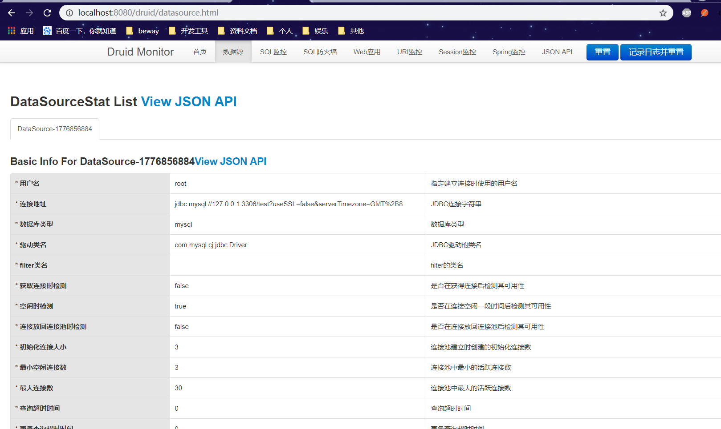

## 使用Druid数据源【官方starter】

### 添加durid starter的依赖

|  |
| --- |
| *<!-- 引入druid starter-->* <**dependency**>  <**groupId**>com.alibaba</**groupId**>  <**artifactId**>druid-spring-boot-starter</**artifactId**>  <**version**>1.1.21</**version**> </**dependency**> |

### 修改配置文件

|  |
| --- |
| *#spring: # datasource: # druid: # driver-class-name: com.mysql.cj.jdbc.Driver # url: jdbc:mysql://127.0.0.1:3306/test?useSSL=false&serverTimezone=GMT%2B8 # username: root # password: 123456 # max-active: 10 # min-idle: 2 # validation-query: select 'x' # stat-view-servlet: # login-username: admin # enabled: true #启用监控页 # login-password: admin # allow: # deny: # url-pattern: /druid/\** **spring**:  **datasource**:  **driver-class-name**: com.mysql.cj.jdbc.Driver  **url**: jdbc:mysql://127.0.0.1:3306/test?useSSL=false&serverTimezone=GMT%2B8  **username**: root  **password**: 123456 *# type: com.alibaba.druid.pool.DruidDataSource* **druid**:  **max-active**: 10  **min-idle**: 2  **validation-query**: select 'x'  **stat-view-servlet**:  **login-username**: admin  **enabled**: **true** *#启用监控页* **login-password**: admin  **allow**:  **deny**:  **url-pattern**: /druid/* |

# 集成JdbcTemplate【熟悉】

## 概述

我们之前在学spring的时候接触过JdbcTemplate，这个东西是官方的，那么在springboot里面怎么用，需要配置什么呢，答案：只要有数据源就行了

## 测试

因为数据源已经搞定了，所以直接测试即可

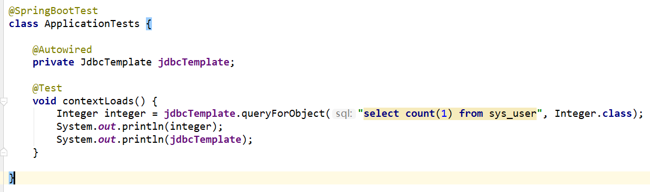

## 原理

找到JdbcTemplateAutoConfiguration

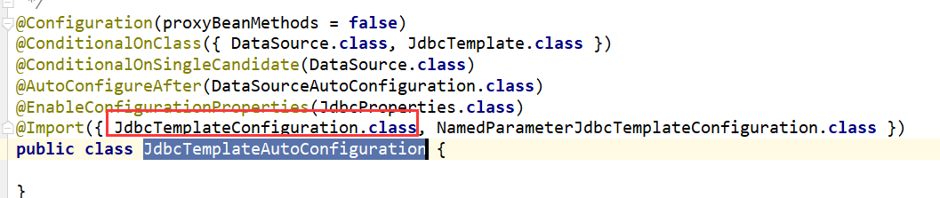

找到JdbcTemplateConfiguration

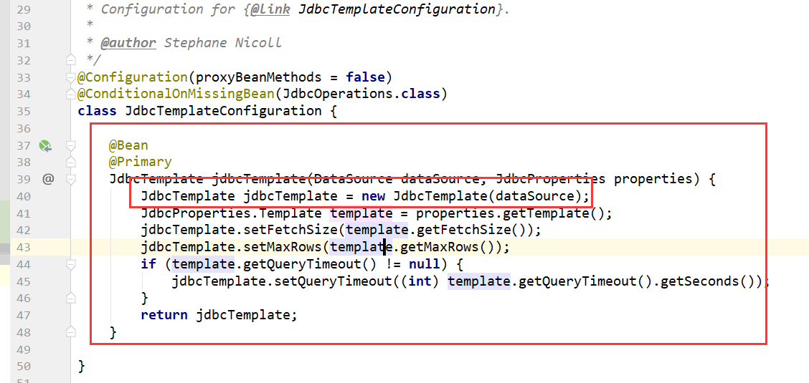

从上面的代码可以看出，只要有数据源，就直接创建了，所以我们可以直接使用

# 集成mybatis【重点】

## 注解方式的整合

### 创建项目

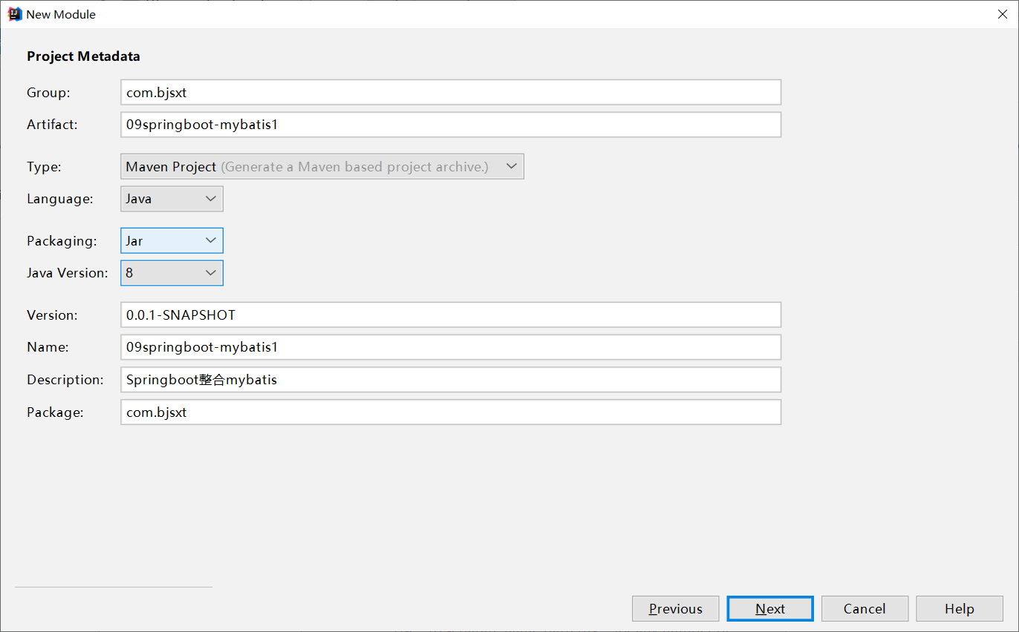

### 选择依赖

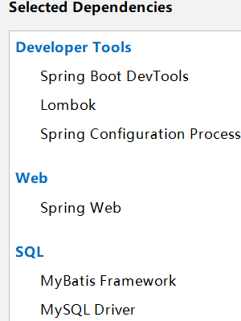

### 修改pom.xml

|  |
| --- |
| *<!-- 引入druid starter-->* <**dependency**>  <**groupId**>com.alibaba</**groupId**>  <**artifactId**>druid-spring-boot-starter</**artifactId**>  <**version**>1.1.21</**version**> </**dependency**> |

### 创建数据库

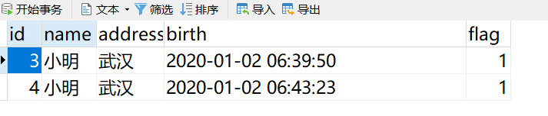

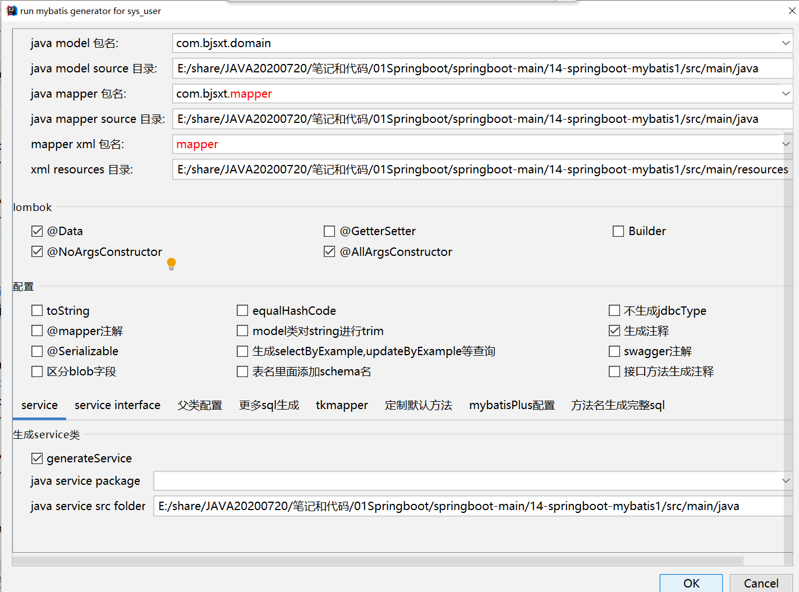

### 根据数据库创建User对象

|  |
| --- |
| **package** com.bjsxt.domain; **import** java.util.Date; **import** lombok.AllArgsConstructor; **import** lombok.Data; **import** lombok.NoArgsConstructor;  */** \** ***@Author:*** *尚学堂 雷哥 */* @Data @AllArgsConstructor @NoArgsConstructor **public class** User {  */**  * 用户编号  */* **private** Integer **id**;   */**  * 用户姓名  */* **private** String **name**;   */**  * 用户地址  */* **private** String **address**;   */**  * 出生时间  */* **private** Date **birth**;   */**  * 是否删除1删除0未删除  */* **private** Integer **flag**; } |

### 创建UserMapper

|  |
| --- |
| **package** com.bjsxt.mapper;  **import** com.bjsxt.domain.User; **import** org.apache.ibatis.annotations.*;  */**  \** ***@Author:*** *尚学堂 雷哥  */ //@Mapper* **public interface** UserMapper {  @Delete(**"delete from sys_user where id= #{id}"**)  **int** deleteByPrimaryKey(Integer id);   @Insert(**"insert into sys_user(id,name,address,birth,flag) values(#{user.id},#{user.name},#{user.address} ,#{user.birth},#{user.flag})"**)  **int** insert(@Param(**"user"**) User record);   @Select(**"select** *\** **from sys_user where id=#{id} "**)  User selectByPrimaryKey(Integer id);   @Update(**"update sys_user set name=#{user.name},address=#{user.address} ,birth=#{user.birth} ,flag=#{user.flag} where id=#{user.id} "**)  **int** updateByPrimaryKey(@Param(**"user"**) User user); } |

### 修改yml配置文件

|  |
| --- |
| **server**:  **port**: 8080 **spring**:  **datasource**:  **driver-class-name**: com.mysql.cj.jdbc.Driver  **url**: jdbc:mysql://127.0.0.1:3306/test?useSSL=false&serverTimezone=GMT%2B8  **username**: root  **password**: 123456 *# type: com.alibaba.druid.pool.DruidDataSource* **druid**:  **max-active**: 10  **min-idle**: 2  **validation-query**: select 'x'  **stat-view-servlet**:  **login-username**: admin  **enabled**: **true** *#启用监控页* **login-password**: admin  **allow**:  **deny**:  **url-pattern**: /druid/* *#配置mybatis* **mybatis**:  **configuration**:  **log-impl**: org.apache.ibatis.logging.stdout.StdOutImpl *#输出sql* |

### 测试查询

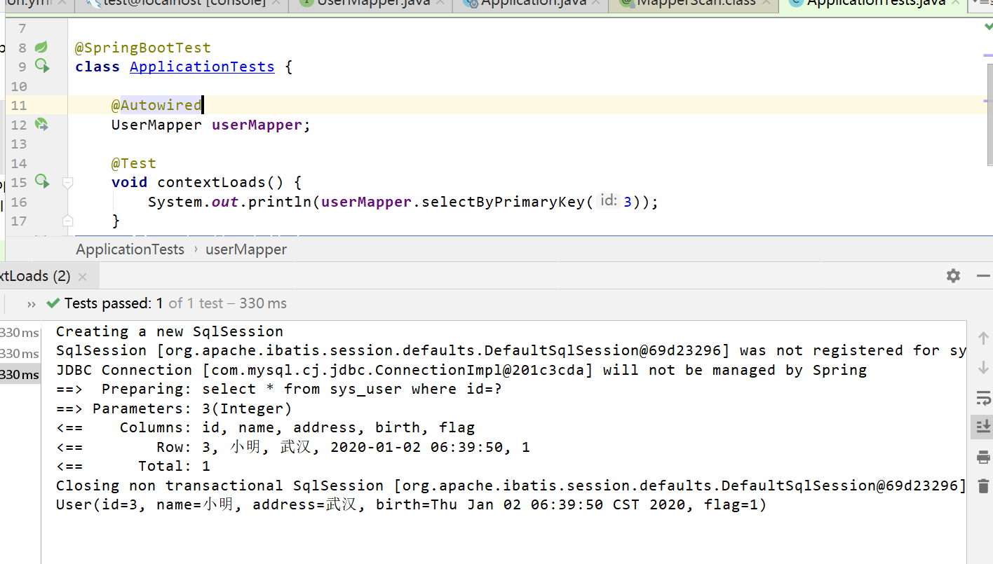

## 配置文件方式的整合

### 生成UserMapper接口

|  |
| --- |
| */** \** ***@Author:*** *尚学堂 雷哥 */* **public interface** UserMapper {  **int** deleteByPrimaryKey(Integer id);   **int** insert(User record);   **int** insertSelective(User record);   User selectByPrimaryKey(Integer id);   **int** updateByPrimaryKeySelective(User record);   **int** updateByPrimaryKey(User record);   List<User> selectAll(); } |

### 在resources/mapper生成UserMapper.xml

|  |
| --- |
| *<?***xml version="1.0" encoding="UTF-8"***?>* **<!DOCTYPE mapper PUBLIC "-//mybatis.org//DTD Mapper 3.0//EN" "http://mybatis.org/dtd/mybatis-3-mapper.dtd"*>*** <**mapper namespace="com.bjsxt.mapper.UserMapper"**>  <**resultMap id="BaseResultMap" type="com.bjsxt.domain.User"**>  *<!--@mbg.generated-->  <!--@Table sys_user-->* <**id column="id" jdbcType="INTEGER" property="id"** />  <**result column="name" jdbcType="VARCHAR" property="name"** />  <**result column="address" jdbcType="VARCHAR" property="address"** />  <**result column="birth" jdbcType="TIMESTAMP" property="birth"** />  <**result column="flag" jdbcType="INTEGER" property="flag"** />  </**resultMap**>  <**sql id="Base_Column_List"**>  *<!--@mbg.generated-->* id, `name`, address, birth, flag  </**sql**>  <**select id="selectByPrimaryKey" parameterType="java.lang.Integer" resultMap="BaseResultMap"**>  *<!--@mbg.generated-->* select   <**include refid="Base_Column_List"** />  from sys_user  where id = #{id,**jdbcType**=INTEGER}  </**select**>  <**delete id="deleteByPrimaryKey" parameterType="java.lang.Integer"**>  *<!--@mbg.generated-->* delete from sys_user  where id = #{id,**jdbcType**=INTEGER}  </**delete**>  <**insert id="insert" keyColumn="id" keyProperty="id" parameterType="com.bjsxt.domain.User" useGeneratedKeys="true"**>  *<!--@mbg.generated-->* insert into sys_user (`name`, address, birth,   flag)  values (#{name,**jdbcType**=VARCHAR}, #{address,**jdbcType**=VARCHAR}, #{birth,**jdbcType**=TIMESTAMP},   #{flag,**jdbcType**=INTEGER})  </**insert**>  <**insert id="insertSelective" keyColumn="id" keyProperty="id" parameterType="com.bjsxt.domain.User" useGeneratedKeys="true"**>  *<!--@mbg.generated-->* insert into sys_user  <**trim prefix="(" suffix=")" suffixOverrides=","**>  <**if test="name != null"**>  `name`,  </**if**>  <**if test="address != null"**>  address,  </**if**>  <**if test="birth != null"**>  birth,  </**if**>  <**if test="flag != null"**>  flag,  </**if**>  </**trim**>  <**trim prefix="values (" suffix=")" suffixOverrides=","**>  <**if test="name != null"**>  #{name,**jdbcType**=VARCHAR},  </**if**>  <**if test="address != null"**>  #{address,**jdbcType**=VARCHAR},  </**if**>  <**if test="birth != null"**>  #{birth,**jdbcType**=TIMESTAMP},  </**if**>  <**if test="flag != null"**>  #{flag,**jdbcType**=INTEGER},  </**if**>  </**trim**>  </**insert**>  <**update id="updateByPrimaryKeySelective" parameterType="com.bjsxt.domain.User"**>  *<!--@mbg.generated-->* update sys_user  <**set**>  <**if test="name != null"**>  `name` = #{name,**jdbcType**=VARCHAR},  </**if**>  <**if test="address != null"**>  address = #{address,**jdbcType**=VARCHAR},  </**if**>  <**if test="birth != null"**>  birth = #{birth,**jdbcType**=TIMESTAMP},  </**if**>  <**if test="flag != null"**>  flag = #{flag,**jdbcType**=INTEGER},  </**if**>  </**set**>  where id = #{id,**jdbcType**=INTEGER}  </**update**>  <**update id="updateByPrimaryKey" parameterType="com.bjsxt.domain.User"**>  *<!--@mbg.generated-->* update sys_user  set `name` = #{name,**jdbcType**=VARCHAR},  address = #{address,**jdbcType**=VARCHAR},  birth = #{birth,**jdbcType**=TIMESTAMP},  flag = #{flag,**jdbcType**=INTEGER}  where id = #{id,**jdbcType**=INTEGER}  </**update**>  <**select id="selectAll" resultMap="BaseResultMap"**>  *<!--@mbg.generated-->* select  <**include refid="Base_Column_List"** />  from sys_user </**select**> </**mapper**> |

### 修改yml配置文件

|  |
| --- |
| *#配置mybatis* **mybatis**:  **configuration**:  **log-impl**: org.apache.ibatis.logging.stdout.StdOutImpl *#输出sql* **mapper-locations**:  - classpath:mapper/*Mapper.xml |

### 启动类添加mapper扫描

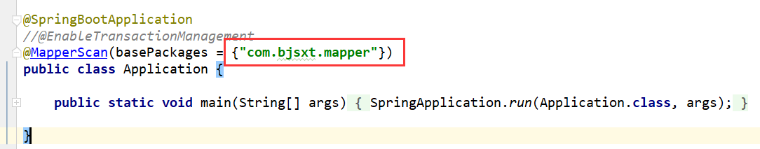

### 测试查询

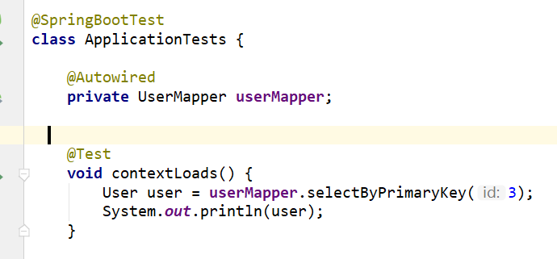

## 配置PageHelper插件分页（第一种，不推荐）

### 依赖pageHelper

|  |
| --- |
| <**dependency**>  <**groupId**>com.github.pagehelper</**groupId**>  <**artifactId**>pagehelper</**artifactId**>  <**version**>5.1.10</**version**> </**dependency**> |

### 创建Mybatis.cfg.xml配置文件

|  |
| --- |
| *<?***xml version="1.0" encoding="UTF-8"***?>* **<!DOCTYPE configuration  PUBLIC "-//mybatis.org//DTD Config 3.0//EN"  "http://mybatis.org/dtd/mybatis-3-config.dtd"*>*** <**configuration**>  <**plugins**>  <**plugin interceptor="com.github.pagehelper.PageInterceptor"**></**plugin**>  </**plugins**> </**configuration**> |

### 修改yml配置文件

|  |
| --- |
| **mybatis**:  **configuration**:  **log-impl**: org.apache.ibatis.logging.stdout.StdOutImpl *#输出sql* **mapper-locations**:  - classpath:mapper/*Mapper.xml  **config-location**: classpath:mybatis.cfg.xml |

### 测试查询分页

|  |
| --- |
| @Test **void** page() {  Page<User> page= PageHelper.*startPage*(1,10);  List<User> users = **this**.**userMapper**.selectAll();  **for** (User user : users) {  System.***out***.println(user);  }  System.***out***.println(**"操作成功"**); } |

## 配置PageHelper插件分页（第二种，推荐）

### 依赖pageHelper的starter

|  |
| --- |
| *<!-- 使用pagehelper来处理分页--> <!--<dependency>-->  <!--<groupId>com.github.pagehelper</groupId>-->  <!--<artifactId>pagehelper</artifactId>-->  <!--<version>5.1.10</version>--> <!--</dependency>-->* <**dependency**>  <**groupId**>com.github.pagehelper</**groupId**>  <**artifactId**>pagehelper-spring-boot-starter</**artifactId**>  <**version**>1.2.13</**version**> </**dependency**> |

### 删除mybatis.cfg.xml后修改yml配置文件

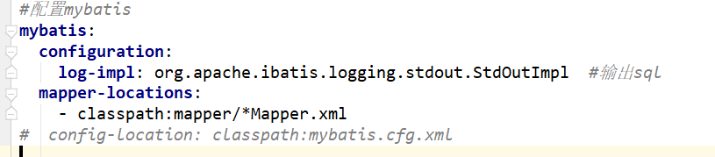

### 测试查询分页

|  |
| --- |
| @Test **void** page() {  Page<User> page= PageHelper.*startPage*(1,10);  List<User> users = **this**.**userMapper**.selectAll();  **for** (User user : users) {  System.***out***.println(user);  }  System.***out***.println(**"操作成功"**); } |

## 事务管理

和spring里面一样的，但是在boot里面只要在XXXXServiceImpl上Transactionl

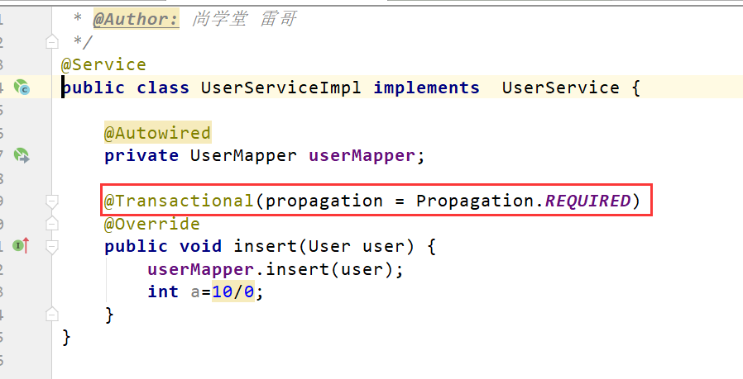

# 集成mybatisplus【重点】

## 创建项目

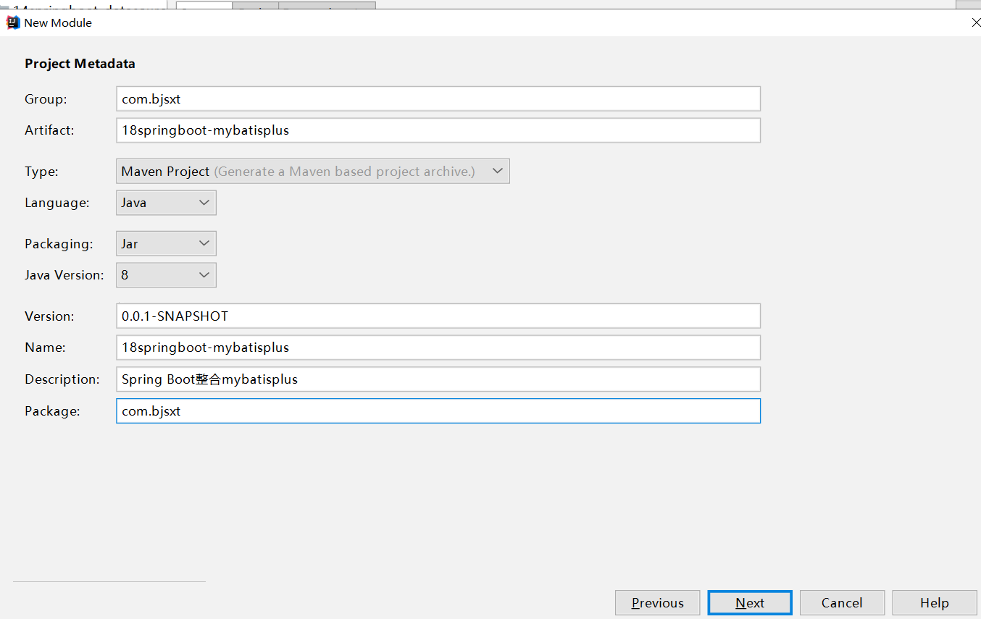

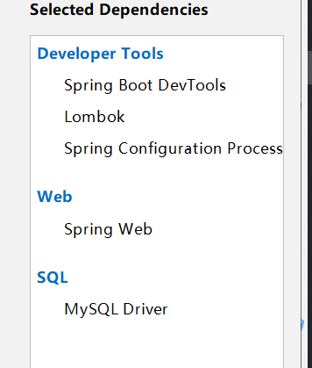

## 修改pom.xml

|  |
| --- |
| <**dependency**>  <**groupId**>com.baomidou</**groupId**>  <**artifactId**>mybatis-plus-boot-starter</**artifactId**>  <**version**>3.4.0</**version**> </**dependency**>  <**dependency**>  <**groupId**>com.alibaba</**groupId**>  <**artifactId**>druid-spring-boot-starter</**artifactId**>  <**version**>1.1.21</**version**> </**dependency**> |

## 配置yml

|  |
| --- |
| **server**:  **port**: 8080 **spring**:  **datasource**:  **type**: com.alibaba.druid.pool.DruidDataSource  **druid**:  **driver-class-name**: com.mysql.cj.jdbc.Driver  **url**: jdbc:mysql://127.0.0.1:3306/test?useSSL=false&serverTimezone=GMT%2B8  **username**: root  **password**: 123456  **initial-size**: 5  **max-active**: 10  **min-idle**: 2  **validation-query**: select 'x'  **stat-view-servlet**:  **login-username**: admin  **login-password**: 123456  **enabled**: **true** *#启用监控页面* **url-pattern**: /druid/* *#配置mybatis  # config-location: classpath:mybatis.cfg.xml* **mybatis-plus**:  **configuration**:  **log-impl**: org.apache.ibatis.logging.stdout.StdOutImpl  **mapper-locations**:  - classpath:mapper/*.xml |

## 生成User UserMapper UserMapper.xml

## 修改启动类

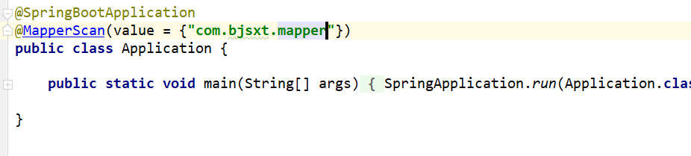

## 配置分页

|  |
| --- |
| */**  * Copyright (C),武汉尚学堂 2020-10-24  * FileName: MybatisPlusConfig  * Author: 武汉尚学堂【雷哥】  * Date: 2020/10/24 11:17  */* **package** com.bjsxt.config;  **import** com.baomidou.mybatisplus.extension.plugins.PaginationInterceptor; **import** com.baomidou.mybatisplus.extension.plugins.pagination.optimize.JsqlParserCountOptimize; **import** org.springframework.context.annotation.Bean; **import** org.springframework.context.annotation.Configuration;  */**  * <功能简要> <br>  * <>  *  \** ***@Author*** *武汉尚学堂【雷哥】   \** ***@createTime*** *2020/10/24 11:17  \** ***@since*** *1.0.0  */* @Configuration **public class** MybatisPlusConfig {  @Bean  **public** PaginationInterceptor paginationInterceptor() {  PaginationInterceptor paginationInterceptor = **new** PaginationInterceptor();  *// 设置请求的页面大于最大页后操作， true调回到首页，false 继续请求 默认false  // paginationInterceptor.setOverflow(false);  // 设置最大单页限制数量，默认 500 条，-1 不受限制  // paginationInterceptor.setLimit(500);  // 开启 count 的 join 优化,只针对部分 left join* paginationInterceptor.setCountSqlParser(**new** JsqlParserCountOptimize(**true**));  **return** paginationInterceptor;  } } |

## 测试

|  |
| --- |
| @SpringBootTest **class** ApplicationTests {   @Autowired  **private** UserMapper **userMapper**;   @Test  **void** contextLoads() {  System.***out***.println(**userMapper**.selectById(2));  }   @Test  **void** queryForPage() {  Integer pageNum=1;  Integer pageSize=10;  Page<User> page=**new** Page<>(pageNum,pageSize);  **this**.**userMapper**.selectPage(page,**null**);  List<User> records = page.getRecords();  **long** total = page.getTotal();  System.***out***.println(**"总条数:"**+total);  **for** (User record : records) {  System.***out***.println(record);  }  } } |

# 完成单表的CRUD【重点】

# 集成swagger3.0【熟悉】

## 问题描述

随着互联网技术的发展，现在的网站架构基本都由原来的后端渲染，变成了：前端渲染、前后端分离的形态，而且前端技术和后端技术在各自的道路上越走越远。 前端和后端的唯一联系，变成了API接口；API文档变成了前后端开发人员联系的纽带，变得越来越重要，swagger就是一款让你更好的书写API文档的框架，而且swagger可以完全模拟http请求，入参出参和实际情况差别几乎为零。

没有API文档工具之前，大家都是手写API文档的（维护起来相当困难），在什么地方书写的都有，有在confluence上写的，有在对应的项目目录下readme.md上写的，每个公司都有每个公司的玩法，无所谓好坏。但是能称之为“框架”的，估计也只有swagger了

|  |  |  |  |
| --- | --- | --- | --- |
| 接口地址 | 请求参数 | 返回结果 | 备注说明 |
| http://127.0.0.1:8080/login/doLogin | {username:admin,passwrod:123456} | {code:200,msg:’登陆成功’,token:’’} | 做登陆 |

## 使用步骤

### 创建项目加入依赖

|  |
| --- |
| *<!--swagger starter-->* <**dependency**>  <**groupId**>io.springfox</**groupId**>  <**artifactId**>springfox-boot-starter</**artifactId**>  <**version**>3.0.0</**version**> </**dependency**> |

### 创建SwaggerProperties信息配置类

|  |
| --- |
| */**  \** ***@Author:*** *尚学堂 雷哥  */* @Data @ConfigurationProperties(prefix = **"swagger2"**) **public class** SwaggerProperties {  *//作者姓名* **private** String **name**;  *//作者主页链接* **private** String **url**;  *//作者邮箱* **private** String **email**;  *//版本号* **private** String **version**;  *//分组名称* **private** String **groupName**;  *//文档标题* **private** String **title**;  *//文档描述* **private** String **description**;  *//组织地址* **private** String **termsOfServiceUrl**; } |

### 创建SwaggerAutoConfiguration自动配置类

|  |
| --- |
| */**  * Copyright (C),武汉尚学堂 2020-10-24  * FileName: SwaggerAutoConfiguration  * Author: 武汉尚学堂【雷哥】  * Date: 2020/10/24 15:24  */* **package** com.bjsxt.config;  **import** org.springframework.boot.context.properties.EnableConfigurationProperties; **import** org.springframework.context.annotation.Bean; **import** org.springframework.context.annotation.Configuration; **import** org.springframework.web.bind.annotation.RestController; **import** springfox.documentation.builders.RequestHandlerSelectors; **import** springfox.documentation.oas.annotations.EnableOpenApi; **import** springfox.documentation.service.ApiInfo; **import** springfox.documentation.service.Contact; **import** springfox.documentation.spi.DocumentationType; **import** springfox.documentation.spring.web.plugins.Docket;  **import** java.util.ArrayList;  */**  * <功能简要> <br>  * <>  *  \** ***@Author*** *武汉尚学堂【雷哥】   \** ***@createTime*** *2020/10/24 15:24  \** ***@since*** *1.0.0  */* @Configuration @EnableConfigurationProperties(value = {SwaggerProperties.**class**}) *//@EnableSwagger2* @EnableOpenApi *//启用swagger* **public class** SwaggerAutoConfiguration {   **private** SwaggerProperties **swaggerProperties**;   **public** SwaggerAutoConfiguration(SwaggerProperties swaggerProperties) {  **this**.**swaggerProperties** = swaggerProperties;  }   */**  * 创建文档  *  \** ***@return*** *\*/* @Bean  **public** Docket docket() {  **return new** Docket(DocumentationType.***OAS_30***)  .apiInfo(apiInfo())  .groupName(**swaggerProperties**.getGroupName())  .select()  *//要扫描的包* .apis(RequestHandlerSelectors.*basePackage*(**"com.bjsxt"**)) *// .apis(RequestHandlerSelectors.withClassAnnotation(RestController.class)) // .apis(RequestHandlerSelectors.withMethodAnnotation(GetMapping.class))* .build();  }   */**  * 自定义文档信息  *  \** ***@return*** *\*/* **private** ApiInfo apiInfo() {  **return new** ApiInfo(**swaggerProperties**.getTitle(), *//文档标题* **swaggerProperties**.getDescription(), *//文档描述* **swaggerProperties**.getVersion(), *//版本号* **swaggerProperties**.getTermsOfServiceUrl(), *//组织信息* **new** Contact(**swaggerProperties**.getName(), *//个人信息* **swaggerProperties**.getUrl(),  **swaggerProperties**.getEmail()  ),  **"Apache 2.0"**,  **"http://www.apache.org/licenses/LICENSE-2.0"**,  **new** ArrayList());  }  } |

### 修改yml文件

|  |
| --- |
| **swagger2**:  **name**: **"小白"  description**: **"测试的接口"  email**: 78414842@qq.com  **title**: **"后台"  version**: 1.0  **group-name**: leige  **terms-of-service-url**: https://gitee.com/smiledouble  **url**: https://gitee.com/smiledouble **spring**:  **jackson**:  **date-format**: yyyy-MM-dd HH:mm:ss  **time-zone**: GMT+8  **mvc**:  **format**:  **date-time**: yyyy-MM-dd HH:mm:ss |

### 创建Hero类

|  |
| --- |
| */**  \** ***@Author:*** *尚学堂 雷哥  */* @Data @AllArgsConstructor @NoArgsConstructor @ApiModel(value = **"Hero"**, description = **"英雄对象"**) **public class** Hero {  @ApiModelProperty(value = **"英雄的id"**)  **private** Integer **id**;  @ApiModelProperty(value = **"英雄的名称"**)  **private** String **name**;  @ApiModelProperty(value = **"英雄的地址"**)  **private** String **address**;  @ApiModelProperty(value = **"英雄的生日"**)  **private** Date **birth**;  @ApiModelProperty(value = **"英雄的爱好"**)  **private** List<String> **hobby**;  @ApiModelProperty(value = **"英雄的map"**)  **private** Map<String, String> **map**; } |

### 创建Controller

|  |
| --- |
| */**  \** ***@Author:*** *尚学堂 雷哥  */* @Api(tags = **"英雄的管理接口"**) *//标记一个controller信息* @RestController **public class** TestController {  */**  * 获取一个英雄  *  \** ***@param id*** *使用restful风格，讲参数拼接在url上  \** ***@return*** *\*/* @GetMapping(**"getOneHero/{id}"**)  @ApiOperation(value = **"获取一个英雄"**, notes = **"根据id获取一个英雄对象"**)  @ApiImplicitParam(name = **"id"**, value = **"英雄编号(必填)"**, required = **true**, dataType = **"Integer"**, paramType = **"path"**)  **public** Hero getOne(@PathVariable(value = **"id"**) Integer id) {  Map<String, String> map = **new** HashMap<>(4);  map.put(**"q"**, **"哈萨克"**);  **return new** Hero(id, **"亚索"**, **"峡谷"**, **new** Date(), Arrays.*asList*(**"吹风，笛子"**), map);  }   */**  * 添加英雄  *  \** ***@param hero*** *\** ***@return*** *\*/* @PostMapping(**"addHero"**)  @ApiOperation(value = **"创建英雄"**, notes = **"根据Hero创建英雄对象"**)  @ApiImplicitParam(name = **"hero"**, value = **"英雄对象"**, required = **true**, dataTypeClass = Hero.**class**, paramType = **"body"**)  **public** Map<String,Object> addHero(@RequestBody Hero hero) {  System.***out***.println(hero);  Map<String,Object> res=**new** HashMap<>();  res.put(**"code"**,200);  res.put(**"msg"**,**"添加成功"**);  **return** res;  }   */**  * 删除一个英雄  *  \** ***@param id*** *\** ***@return*** *\*/* @DeleteMapping(**"deleteHero"**)  @ApiOperation(value = **"删除一个英雄"**, notes = **"根据删除一个英雄对象"**)  @ApiImplicitParam(name = **"id"**, value = **"英雄编号(必填)"**, required = **true**, dataType = **"Integer"**, paramType = **"query"**)  **public** Map<String,Object> deleteHero(@RequestParam(**"id"**) Integer id) {  System.***out***.println(id);  Map<String,Object> res=**new** HashMap<>();  res.put(**"code"**,200);  res.put(**"msg"**,**"删除成功"**);  **return** res;  } } |

### 测试访问文档页面

启动项目访问 <http://localhost:8080/swagger-ui/index.html>

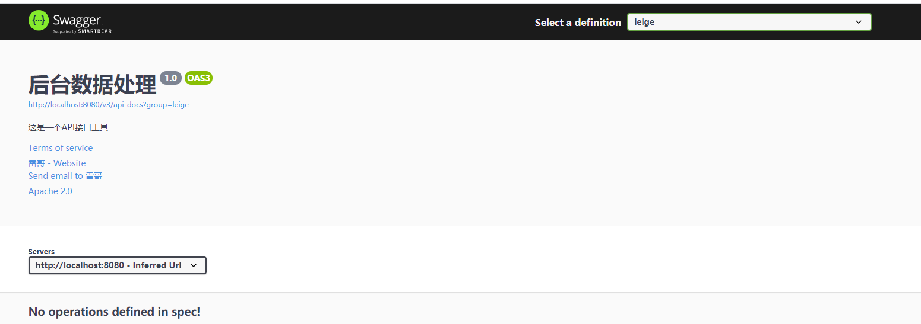

### 测试接口

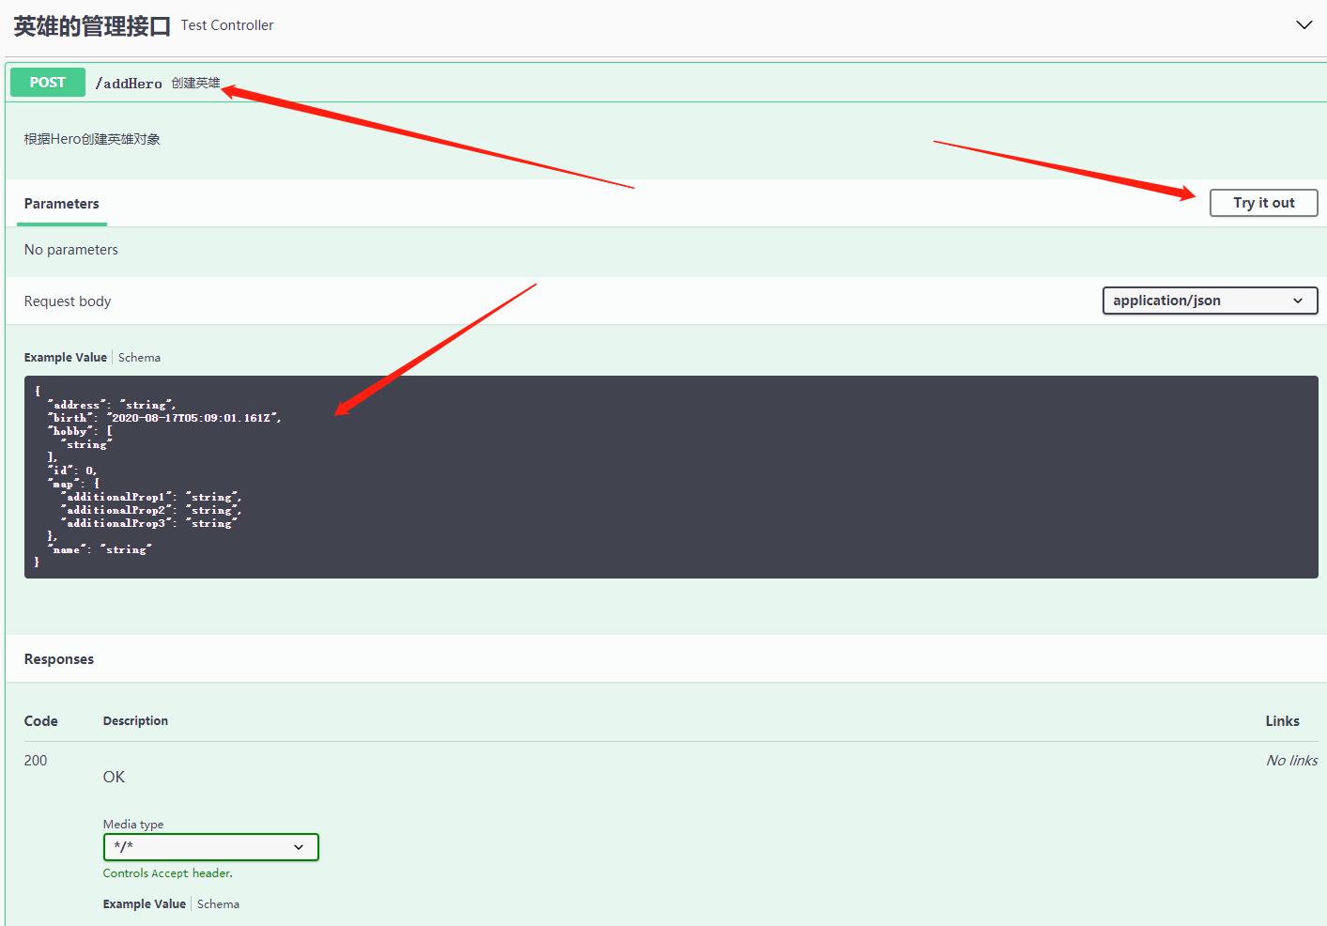

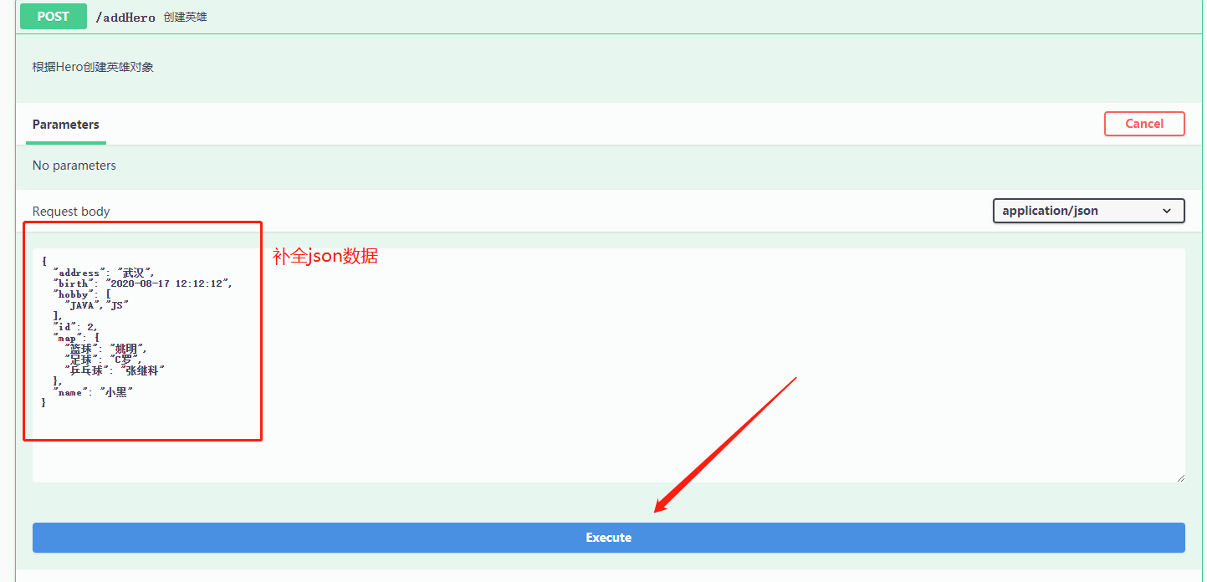

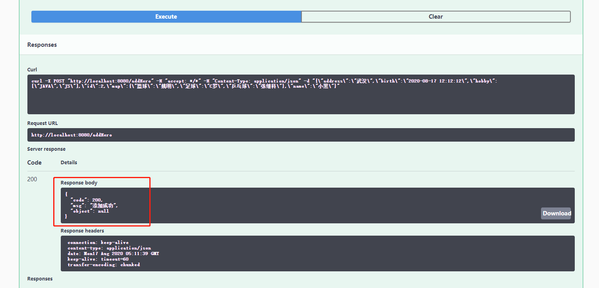

### 补充注解说明

<https://gumutianqi1.gitbooks.io/specification-doc/content/tools-doc/spring-boot-swagger2-guide.html>

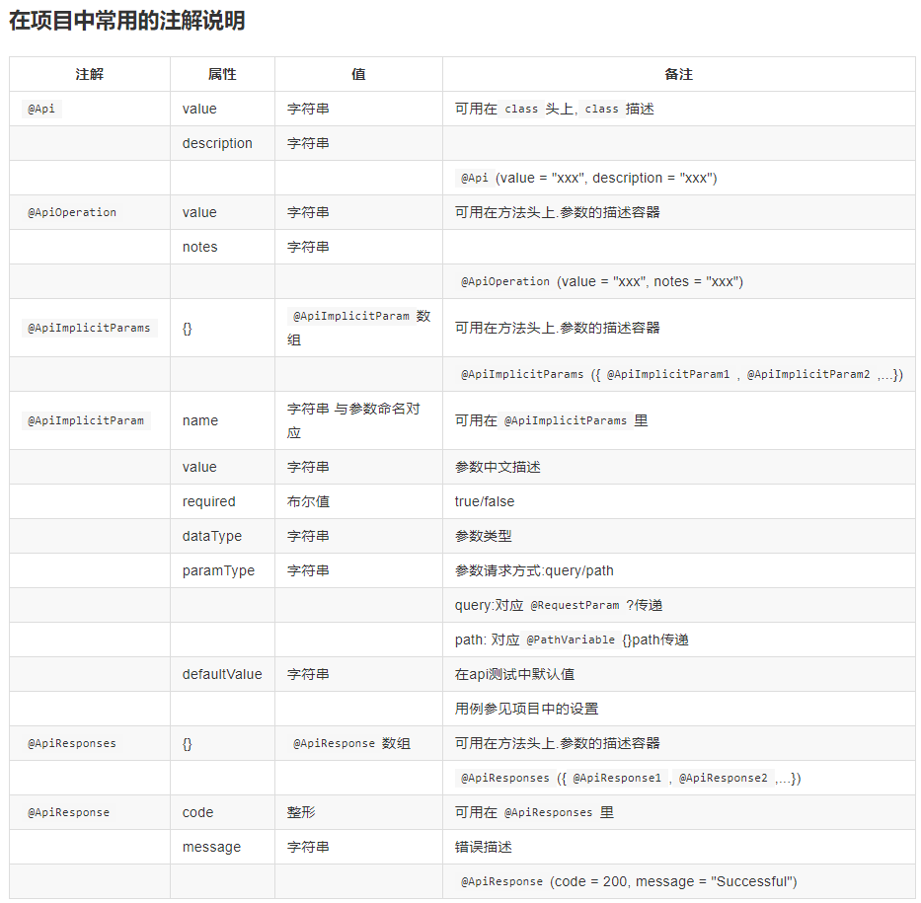

### 更换页面ui

doc.html

|  |
| --- |
| *<!-- https://mvnrepository.com/artifact/com.github.xiaoymin/swagger-bootstrap-ui -->* <**dependency**>  <**groupId**>com.github.xiaoymin</**groupId**>  <**artifactId**>swagger-bootstrap-ui</**artifactId**>  <**version**>1.9.6</**version**> </**dependency**> |
|  |
|  |

## 注解总结

model(实体类) 的注解

|--@ApiModel(value = **"Hero"**, description = **"英雄对象"**) 标记这个类的描述

|--@ApiModelProperty(value = **"英雄的id"**) 标记类的属性的作用

controller上的注解

|--@Api(tags = **"英雄测试类接口"**,description = **"描述"**)

|--作用在类上，标记这个contorller的作用

|--@ApiOperation(value = **"根据ID获取英雄对象"**,notes = **"根据id获取一个英雄对象"**) *//当前接口的描述*

*|--作用在方法上，标记这个方法的作用*

|--@ApiImplicitParam(name = **"hero"**, value = **"英雄对象"**, required = **true**, dataTypeClass = Hero.**class**, paramType = **"body"**)

|--作用在方法上，标记这个方法需要哪些参数 及需要的数据格式

配置类

|--@EnableOpenApi *//启用swagger*

# 集成shiro非前后端分离【重点】

## 之前SSM的配置

1. UserRealm
2. shiro.xml
3. springmvc.xml
4. web.xml

## 导入sql建表

|  |
| --- |
| SET FOREIGN_KEY_CHECKS=0;  -- ----------------------------  -- Table structure for permission  -- ----------------------------  DROP TABLE IF EXISTS `permission`;  CREATE TABLE `permission` (  `perid` int(11) NOT NULL AUTO_INCREMENT,  `pername` varchar(255) DEFAULT NULL,  `percode` varchar(255) DEFAULT NULL,  PRIMARY KEY (`perid`)  ) ENGINE=InnoDB AUTO_INCREMENT=6 DEFAULT CHARSET=utf8;  -- ----------------------------  -- Records of permission  -- ----------------------------  INSERT INTO `permission` VALUES ('1', '用户查询', 'person:query');  INSERT INTO `permission` VALUES ('2', '用户添加', 'person:add');  INSERT INTO `permission` VALUES ('3', '用户修改', 'person:update');  INSERT INTO `permission` VALUES ('4', '用户删除', 'person:delete');  INSERT INTO `permission` VALUES ('5', '导出用户', 'person:export');  -- ----------------------------  -- Table structure for role  -- ----------------------------  DROP TABLE IF EXISTS `role`;  CREATE TABLE `role` (  `roleid` int(11) NOT NULL AUTO_INCREMENT,  `rolename` varchar(255) DEFAULT NULL,  PRIMARY KEY (`roleid`)  ) ENGINE=InnoDB AUTO_INCREMENT=4 DEFAULT CHARSET=utf8;  -- ----------------------------  -- Records of role  -- ----------------------------  INSERT INTO `role` VALUES ('1', '超级管理员');  INSERT INTO `role` VALUES ('2', 'CEO');  INSERT INTO `role` VALUES ('3', '保安');  -- ----------------------------  -- Table structure for role_permission  -- ----------------------------  DROP TABLE IF EXISTS `role_permission`;  CREATE TABLE `role_permission` (  `perid` int(255) DEFAULT NULL,  `roleid` int(11) DEFAULT NULL  ) ENGINE=InnoDB DEFAULT CHARSET=utf8;  -- ----------------------------  -- Records of role_permission  -- ----------------------------  INSERT INTO `role_permission` VALUES ('1', '1');  INSERT INTO `role_permission` VALUES ('2', '1');  INSERT INTO `role_permission` VALUES ('3', '1');  INSERT INTO `role_permission` VALUES ('4', '1');  INSERT INTO `role_permission` VALUES ('1', '2');  INSERT INTO `role_permission` VALUES ('2', '2');  INSERT INTO `role_permission` VALUES ('3', '2');  INSERT INTO `role_permission` VALUES ('1', '3');  INSERT INTO `role_permission` VALUES ('5', '3');  -- ----------------------------  -- Table structure for user  -- ----------------------------  DROP TABLE IF EXISTS `user`;  CREATE TABLE `user` (  `userid` int(11) NOT NULL AUTO_INCREMENT,  `username` varchar(255) DEFAULT NULL,  `userpwd` varchar(255) DEFAULT NULL,  `sex` varchar(255) DEFAULT NULL,  `address` varchar(255) DEFAULT NULL,  PRIMARY KEY (`userid`)  ) ENGINE=InnoDB AUTO_INCREMENT=4 DEFAULT CHARSET=utf8;  -- ----------------------------  -- Records of user  -- ----------------------------  INSERT INTO `user` VALUES ('1', 'zhangsan', '639ffb0cbcca39d4fff8348844b1974e', '男', '武汉');  INSERT INTO `user` VALUES ('2', 'lisi', '0d303fa8e2e2ca98555f23a731a58dd9', '女', '北京');  INSERT INTO `user` VALUES ('3', 'wangwu', '473c41db9af5cc0d90e7adfd2b6d9180', '女', '成都');  -- ----------------------------  -- Table structure for user_role  -- ----------------------------  DROP TABLE IF EXISTS `user_role`;  CREATE TABLE `user_role` (  `userid` int(11) DEFAULT NULL,  `roleid` int(11) DEFAULT NULL  ) ENGINE=InnoDB DEFAULT CHARSET=utf8;  -- ----------------------------  -- Records of user_role  -- ----------------------------  INSERT INTO `user_role` VALUES ('1', '1');  INSERT INTO `user_role` VALUES ('2', '2');  INSERT INTO `user_role` VALUES ('3', '3'); |

## 分析表的数据

zhangsan/123456 超级管理员 1234号权限user:query user:add user:update user:delete

lisi/123456 CEO 123号权限user:query user:add user:update

wangwu/123456 保安 15号权限 user:query user:export

## 创建项目选择依赖

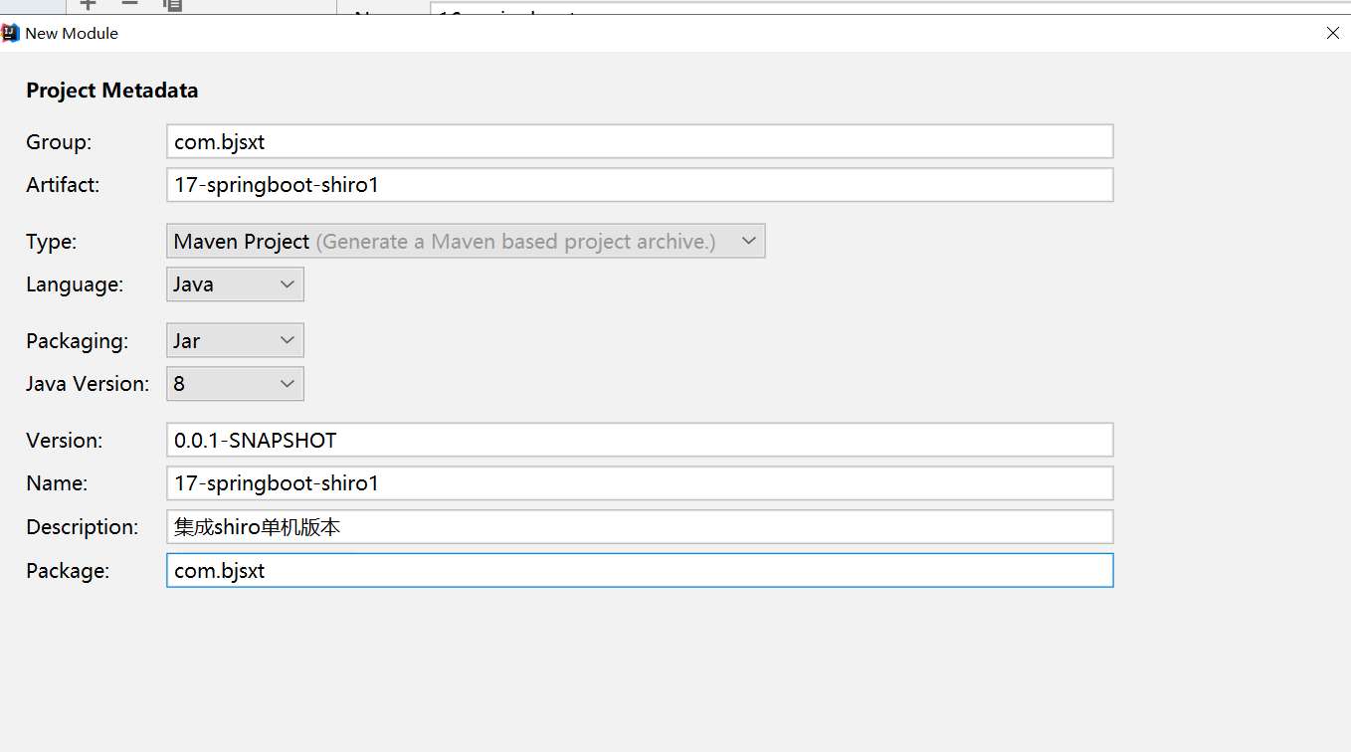

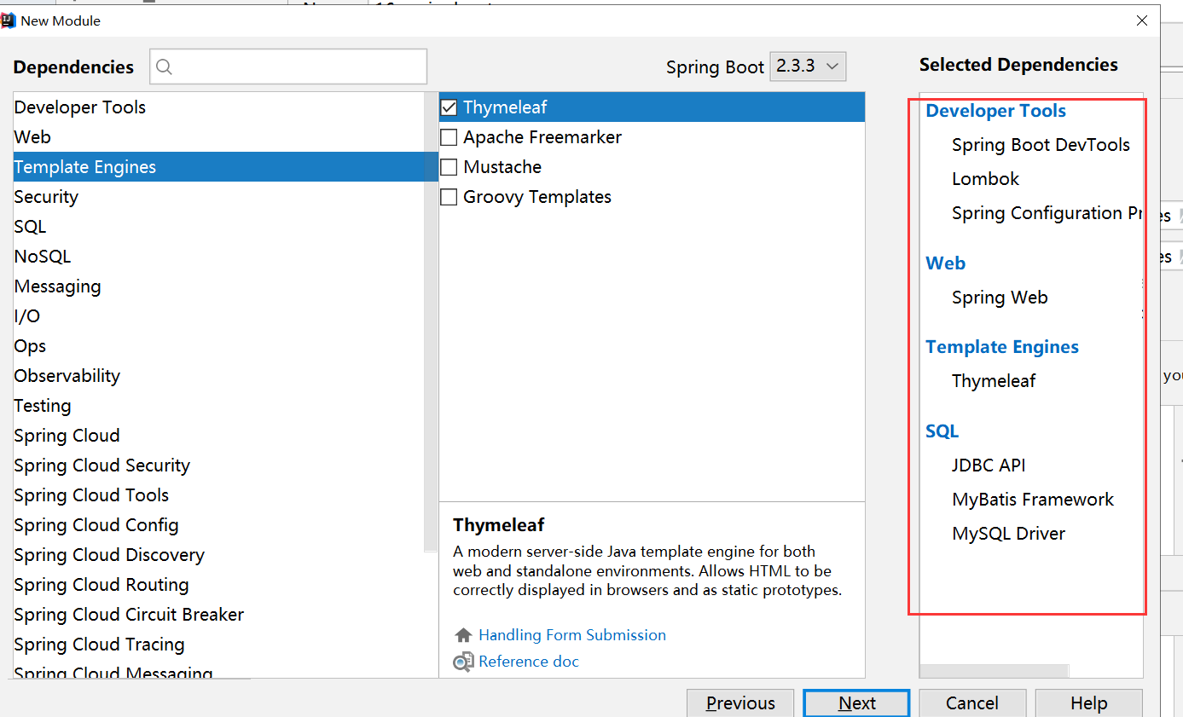

|  |
| --- |
| *<?***xml version="1.0" encoding="UTF-8"***?>* <**project xmlns="http://maven.apache.org/POM/4.0.0" xmlns:xsi="http://www.w3.org/2001/XMLSchema-instance"  xsi:schemaLocation="http://maven.apache.org/POM/4.0.0 https://maven.apache.org/xsd/maven-4.0.0.xsd"**>  <**modelVersion**>4.0.0</**modelVersion**>  <**parent**>  <**groupId**>org.springframework.boot</**groupId**>  <**artifactId**>spring-boot-starter-parent</**artifactId**>  <**version**>2.3.3.RELEASE</**version**>  <**relativePath**/> *<!-- lookup parent from repository -->* </**parent**>  <**groupId**>com.bjsxt</**groupId**>  <**artifactId**>17-springboot-shiro1</**artifactId**>  <**version**>0.0.1-SNAPSHOT</**version**>  <**name**>17-springboot-shiro1</**name**>  <**description**>集成shiro单机版本</**description**>   <**properties**>  <**java.version**>1.8</**java.version**>  </**properties**>   <**dependencies**>  <**dependency**>  <**groupId**>org.springframework.boot</**groupId**>  <**artifactId**>spring-boot-starter-jdbc</**artifactId**>  </**dependency**>  <**dependency**>  <**groupId**>org.springframework.boot</**groupId**>  <**artifactId**>spring-boot-starter-thymeleaf</**artifactId**>  </**dependency**>  <**dependency**>  <**groupId**>org.springframework.boot</**groupId**>  <**artifactId**>spring-boot-starter-web</**artifactId**>  </**dependency**>  <**dependency**>  <**groupId**>org.mybatis.spring.boot</**groupId**>  <**artifactId**>mybatis-spring-boot-starter</**artifactId**>  <**version**>2.1.3</**version**>  </**dependency**>   <**dependency**>  <**groupId**>org.springframework.boot</**groupId**>  <**artifactId**>spring-boot-devtools</**artifactId**>  <**scope**>runtime</**scope**>  <**optional**>true</**optional**>  </**dependency**>  <**dependency**>  <**groupId**>mysql</**groupId**>  <**artifactId**>mysql-connector-java</**artifactId**>  <**scope**>runtime</**scope**>  </**dependency**>  <**dependency**>  <**groupId**>org.springframework.boot</**groupId**>  <**artifactId**>spring-boot-configuration-processor</**artifactId**>  <**optional**>true</**optional**>  </**dependency**>  <**dependency**>  <**groupId**>org.projectlombok</**groupId**>  <**artifactId**>lombok</**artifactId**>  <**optional**>true</**optional**>  </**dependency**>  <**dependency**>  <**groupId**>org.springframework.boot</**groupId**>  <**artifactId**>spring-boot-starter-test</**artifactId**>  <**scope**>test</**scope**>  <**exclusions**>  <**exclusion**>  <**groupId**>org.junit.vintage</**groupId**>  <**artifactId**>junit-vintage-engine</**artifactId**>  </**exclusion**>  </**exclusions**>  </**dependency**>   *<!-- 引入druid starter-->* <**dependency**>  <**groupId**>com.alibaba</**groupId**>  <**artifactId**>druid-spring-boot-starter</**artifactId**>  <**version**>1.1.21</**version**>  </**dependency**>  *<!-- shiro的依赖 -->* <**dependency**>  <**groupId**>org.apache.shiro</**groupId**>  <**artifactId**>shiro-spring</**artifactId**>  <**version**>1.5.3</**version**>  </**dependency**>  *<!-- shiro和thymeleraf的依赖 -->* <**dependency**>  <**groupId**>com.github.theborakompanioni</**groupId**>  <**artifactId**>thymeleaf-extras-shiro</**artifactId**>  <**version**>2.0.0</**version**>  </**dependency**>  </**dependencies**>   <**build**>  <**plugins**>  <**plugin**>  <**groupId**>org.springframework.boot</**groupId**>  <**artifactId**>spring-boot-maven-plugin</**artifactId**>  </**plugin**>  </**plugins**>  </**build**>  </**project**> |

## 生成User UserMapper UserMapper.xml UserService UserServiceImpl

## 生成Role RoleMapper RoleMapper.xml RoleService RoleServiceImpl

## 生成Permission PermissionMapper PermissionMapper.xml PermissionService PermssionServiceImpl

## 修改主启动类

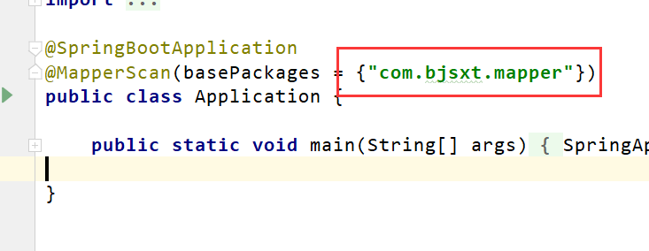

## 创建yml

|  |
| --- |
| **server**:  **port**: 8080 **spring**:  **datasource**:  **driver-class-name**: com.mysql.cj.jdbc.Driver  **url**: jdbc:mysql://127.0.0.1:3306/shiro?useSSL=false&serverTimezone=GMT%2B8  **username**: root  **password**: 123456  **type**: com.alibaba.druid.pool.DruidDataSource  **druid**:  **max-active**: 10  **min-idle**: 2  **validation-query**: select 'x'  **stat-view-servlet**:  **login-username**: admin  **enabled**: **true** *#启用监控页* **login-password**: admin  **allow**:  **deny**:  **url-pattern**: /druid/* *#配置mybatis* **mybatis**:  **configuration**:  **log-impl**: org.apache.ibatis.logging.stdout.StdOutImpl *#输出sql* **mapper-locations**:  - classpath:mapper/*Mapper.xml *# config-location: classpath:mybatis.cfg.xml* |

## 创建ActiverUser

|  |
| --- |
| **package** com.bjsxt.commons;  **import** com.bjsxt.domain.User; **import** lombok.AllArgsConstructor; **import** lombok.Data; **import** lombok.NoArgsConstructor;  **import** java.util.List;  */**  \** ***@Author:*** *尚学堂 雷哥  */* @Data @AllArgsConstructor @NoArgsConstructor **public class** ActiverUser {  **private** User **user**;  **private** List<String> **roles**;  **private** List<String> **permissions**; } |

## 创建UserRealm

|  |
| --- |
| **package** com.bjsxt.realm;  **import** com.bjsxt.commons.ActiverUser; **import** com.bjsxt.domain.Permission; **import** com.bjsxt.domain.User; **import** com.bjsxt.service.PermissionService; **import** com.bjsxt.service.RoleService; **import** com.bjsxt.service.UserService; **import** org.apache.shiro.authc.AuthenticationException; **import** org.apache.shiro.authc.AuthenticationInfo; **import** org.apache.shiro.authc.AuthenticationToken; **import** org.apache.shiro.authc.SimpleAuthenticationInfo; **import** org.apache.shiro.authz.AuthorizationInfo; **import** org.apache.shiro.authz.SimpleAuthorizationInfo; **import** org.apache.shiro.realm.AuthorizingRealm; **import** org.apache.shiro.subject.PrincipalCollection; **import** org.apache.shiro.util.ByteSource; **import** org.springframework.beans.factory.annotation.Autowired; **import** org.springframework.stereotype.Component;  **import** java.util.List;  */**  \** ***@Author:*** *尚学堂 雷哥  */* **public class** UserRealm **extends** AuthorizingRealm {   @Autowired  **private** UserService **userService**;   @Autowired  **private** RoleService **roleService**;    @Autowired  **private** PermissionService **permissionService**;    @Override  **public** String getName() {  **return this**.getClass().getSimpleName();  }   */**  * 认证  \** ***@param token*** *\** ***@return*** *\** ***@throws*** *AuthenticationException  */* @Override  **protected** AuthenticationInfo doGetAuthenticationInfo(AuthenticationToken token) **throws** AuthenticationException {  String username=token.getPrincipal().toString();  User user=**this**.**userService**.queryUserByUserName(username);  **if**(**null**!=user){  *//说明用户名存在  //查询角色* List<String> roles=**this**.**roleService**.queryRolesByUserId(user.getUserid());  *//查询权限* List<String> permissions=**this**.**permissionService**.queryPermissionsByUserId(user.getUserid());  *//封装ActiverUser* ActiverUser activerUser=**new** ActiverUser(user,roles,permissions);  *//密码匹配* SimpleAuthenticationInfo info=**new** SimpleAuthenticationInfo(activerUser,user.getUserpwd(),  ByteSource.Util.*bytes*(user.getUsername()),**this**.getName());  **return** info;  }   *//用户不存在* **return null**;  }   */**  * 鉴权  \** ***@param principalCollection*** *\** ***@return*** *\*/* @Override  **protected** AuthorizationInfo doGetAuthorizationInfo(PrincipalCollection principalCollection) {  ActiverUser activerUser = (ActiverUser) principalCollection.getPrimaryPrincipal();  List<String> roles = activerUser.getRoles();  List<String> permissions = activerUser.getPermissions();  SimpleAuthorizationInfo info=**new** SimpleAuthorizationInfo();  *//roles不能为空或空集合 否则加入后shiro会报错* **if**(roles!=**null**&&!roles.isEmpty()){  info.addRoles(roles);  }  **if**(permissions!=**null**&&!permissions.isEmpty()){  info.addStringPermissions(permissions);  }  **return** info;  } } |

## 修改User相关

### 修改UserService

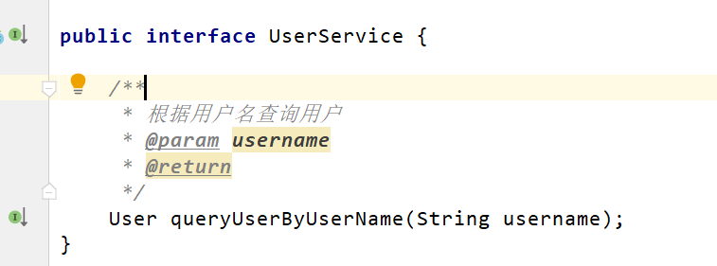

### 修改UserServiceImpl

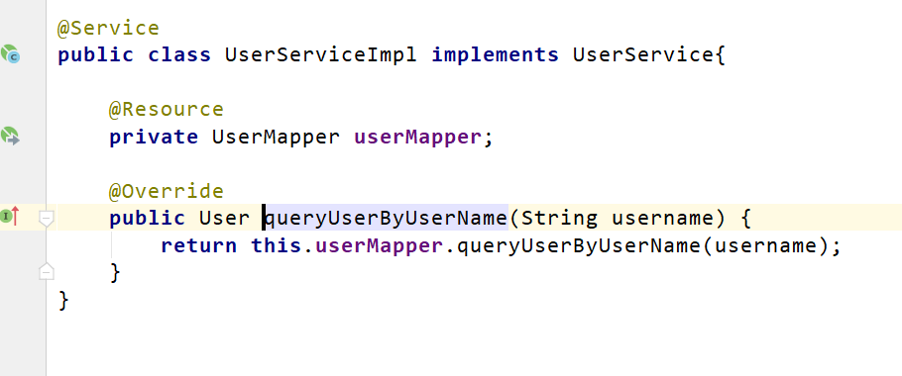

### 修改UserMapper



### 修改UserMapper.xml

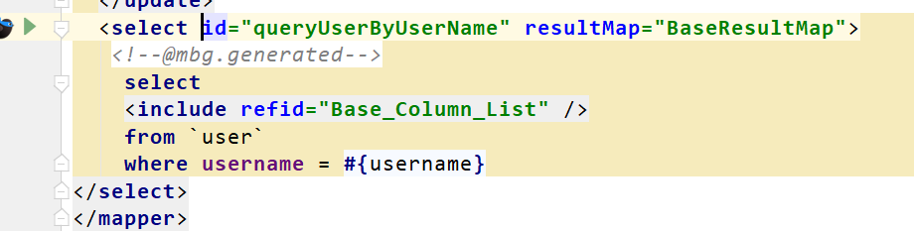

## 修改Role相关

### 修改RoleService

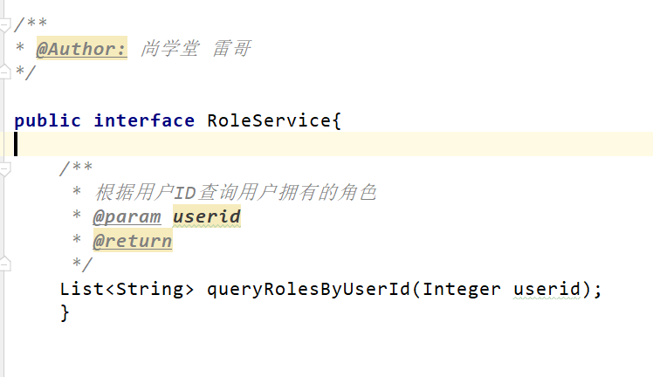

### 修改RoleServiceImpl

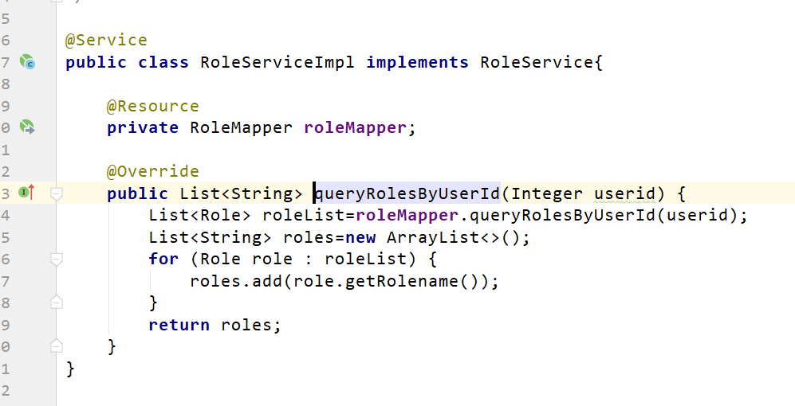

### 修改RoleMapper



### 修改RoleMapper.xml

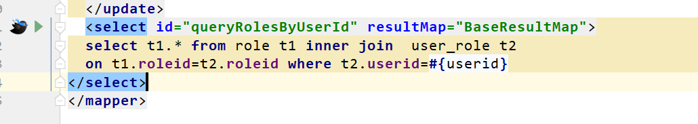

## 修改Permission相关

### 修改PermissionService

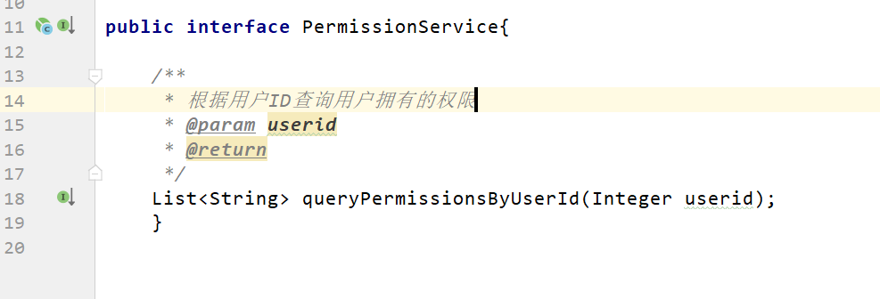

### 修改PermissionServiceImpl

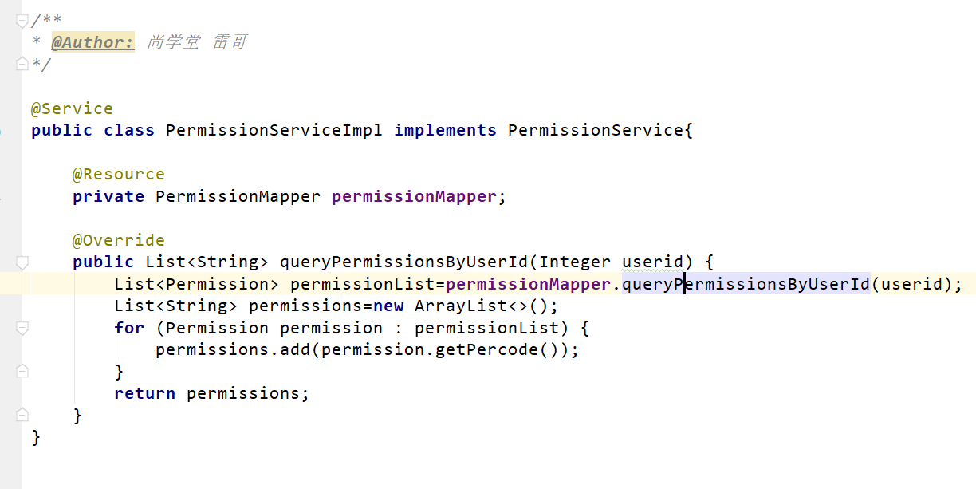

### 修改PermissionMapper

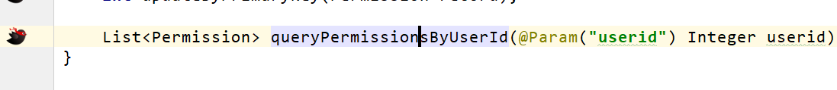

### 修改PermissionMapper.xml

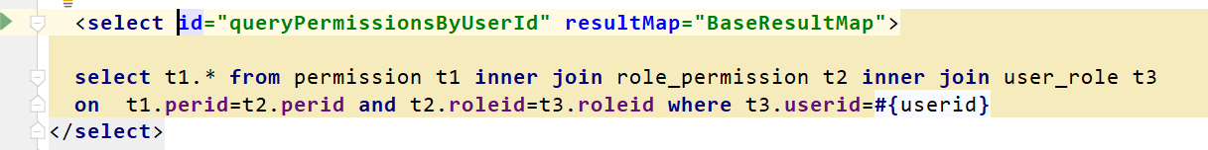

## 创建ShiroProperties配置信息类

|  |
| --- |
| **package** com.bjsxt.config;  **import** lombok.Data; **import** org.springframework.boot.context.properties.ConfigurationProperties;  */**  \** ***@Author:*** *尚学堂 雷哥  */* @Data @ConfigurationProperties(**"shiro"**) **public class** ShiroProperties {  *//散列次数* **private** Integer **hashIterations**=2;  *//加密方式* **private** String **hashAlgorithmName**=**"MD5"**;  *//登录* **private** String **loginUrl**;  *//未授权证* **private** String **unauthorizedUrl**;  *//登出* **private** String **logOutUrl**;  *//放行的请求* **private** String[] **anonUrl**;  *//需要认证的请求* **private** String[] **authcUrl**; } |

## 修改yml配置文件

|  |
| --- |
| **server**:  **port**: 8080 **spring**:  **datasource**:  **driver-class-name**: com.mysql.cj.jdbc.Driver  **url**: jdbc:mysql://127.0.0.1:3306/shiro?useSSL=false&serverTimezone=GMT%2B8  **username**: root  **password**: 123456  **type**: com.alibaba.druid.pool.DruidDataSource  **druid**:  **max-active**: 10  **min-idle**: 2  **validation-query**: select 'x'  **stat-view-servlet**:  **login-username**: admin  **enabled**: **true** *#启用监控页* **login-password**: admin  **allow**:  **deny**:  **url-pattern**: /druid/* *#配置mybatis* **mybatis**:  **configuration**:  **log-impl**: org.apache.ibatis.logging.stdout.StdOutImpl *#输出sql* **mapper-locations**:  - classpath:mapper/*Mapper.xml *# config-location: classpath:mybatis.cfg.xml* **shiro**:  **hash-iterations**: 2  **hash-algorithm-name**: md5  **login-url**: /index.html  **unauthorized-url**: /unauthorized.html  **log-out-url**: /login/logout  **anon-url**: *#这些地址不用认证* - /index.html*  - /login.html*  - /login/toLogin*  - /login/doLogin*  **authc-url**: *#下面的需要认证* - /** |

## 创建ShiroAutoConfiguration配置类

|  |
| --- |
| **package** com.bjsxt.config;  **import** at.pollux.thymeleaf.shiro.dialect.ShiroDialect; **import** com.bjsxt.realm.UserRealm; **import** org.apache.shiro.authc.credential.CredentialsMatcher; **import** org.apache.shiro.authc.credential.HashedCredentialsMatcher; **import** org.apache.shiro.spring.web.ShiroFilterFactoryBean; **import** org.apache.shiro.web.mgt.DefaultWebSecurityManager; **import** org.springframework.beans.factory.annotation.Autowired; **import** org.springframework.boot.autoconfigure.condition.ConditionalOnClass; **import** org.springframework.boot.autoconfigure.web.servlet.DispatcherServletAutoConfiguration; **import** org.springframework.boot.context.properties.EnableConfigurationProperties; **import** org.springframework.boot.web.servlet.FilterRegistrationBean; **import** org.springframework.context.annotation.Bean; **import** org.springframework.context.annotation.Configuration; **import** org.springframework.web.filter.DelegatingFilterProxy;  **import** java.util.Arrays; **import** java.util.HashMap; **import** java.util.Map;  */**  \** ***@Author:*** *尚学堂 雷哥  */* @Configuration @EnableConfigurationProperties(value = {ShiroProperties.**class**}) @ConditionalOnClass(value = {UserRealm.**class**}) **public class** ShiroAutoConfiguration {   **private static final** String ***SHIRO_FILTER*** = **"shiroFilter"**;  @Autowired  **private** ShiroProperties **shiroProperties**;   */**  * 创建凭证匹配器  */* @Bean  **public** CredentialsMatcher credentialsMatcher(){  HashedCredentialsMatcher credentialsMatcher=**new** HashedCredentialsMatcher();  credentialsMatcher.setHashAlgorithmName(**shiroProperties**.getHashAlgorithmName());  credentialsMatcher.setHashIterations(**shiroProperties**.getHashIterations());  **return** credentialsMatcher;  }    */**  * 给UserRealm注入凭证匹配器  */* @Bean  **public** UserRealm userRealm(CredentialsMatcher credentialsMatcher){  UserRealm userRealm=**new** UserRealm();  userRealm.setCredentialsMatcher(credentialsMatcher);  **return** userRealm;  }   */**  * web安全管理器  */* @Bean(**"securityManager"**)  **public** DefaultWebSecurityManager defaultWebSecurityManager(UserRealm userRealm){  DefaultWebSecurityManager defaultWebSecurityManager=**new** DefaultWebSecurityManager();  defaultWebSecurityManager.setRealm(userRealm);  **return** defaultWebSecurityManager;  }   */**  * shiro的filter  */* @Bean(***SHIRO_FILTER***)  **public** ShiroFilterFactoryBean shiroFilterFactoryBean(DefaultWebSecurityManager securityManager){  ShiroFilterFactoryBean filterFactoryBean=**new** ShiroFilterFactoryBean();  filterFactoryBean.setSecurityManager(securityManager);   filterFactoryBean.setLoginUrl(**shiroProperties**.getLoginUrl());  filterFactoryBean.setUnauthorizedUrl(**shiroProperties**.getUnauthorizedUrl());  String[] anonUrl = **shiroProperties**.getAnonUrl();*//不用认证* String[] authcUrl = **shiroProperties**.getAuthcUrl();*//需要认证之后才能访问的* Map<String,String> map=**new** HashMap<>();  **if**(anonUrl!=**null**&&anonUrl.**length**>0){  **for** (String url : anonUrl) {  map.put(url,**"anon"**);  }  }  **if**(authcUrl!=**null**&&authcUrl.**length**>0){  **for** (String url : authcUrl) {  map.put(url,**"authc"**);  }  }  map.put(**shiroProperties**.getLogOutUrl(), **"logout"**);  filterFactoryBean.setFilterChainDefinitionMap(map);  **return** filterFactoryBean;  }    */**  * 替换web.xml的配置 注册过滤器  */* @Bean  **public** FilterRegistrationBean<DelegatingFilterProxy> delegatingFilterProxyFilterRegistrationBean(){  DelegatingFilterProxy filterProxy=**new** DelegatingFilterProxy();  FilterRegistrationBean<DelegatingFilterProxy> filterProxyFilterRegistrationBean=**new** FilterRegistrationBean<>();  filterProxyFilterRegistrationBean.setFilter(filterProxy);  filterProxyFilterRegistrationBean.addInitParameter(**"targetBeanName"**,***SHIRO_FILTER***);  filterProxyFilterRegistrationBean.addInitParameter(**"targetFilterLifecycle"**,**"true"**);   *//设置拦击的servlet 就是前端控制器* filterProxyFilterRegistrationBean.setServletNames(Arrays.*asList*(DispatcherServletAutoConfiguration.***DEFAULT_DISPATCHER_SERVLET_BEAN_NAME***));   **return** filterProxyFilterRegistrationBean;   }  */**  * 这里是为了能在html页面引用shiro标签，不然不会走授权方法  */* @Bean(name = **"shiroDialect"**)  **public** ShiroDialect shiroDialect() {  **return new** ShiroDialect();  }   } |

## 创建LoginController

|  |
| --- |
| **package** com.bjsxt.controller;  **import** org.apache.shiro.SecurityUtils; **import** org.apache.shiro.authc.IncorrectCredentialsException; **import** org.apache.shiro.authc.UnknownAccountException; **import** org.apache.shiro.authc.UsernamePasswordToken; **import** org.apache.shiro.subject.Subject; **import** org.springframework.stereotype.Controller; **import** org.springframework.ui.Model; **import** org.springframework.web.bind.annotation.PostMapping; **import** org.springframework.web.bind.annotation.RequestMapping;  */**  \** ***@Author:*** *尚学堂 雷哥  */* @Controller @RequestMapping(**"login"**) **public class** LoginController {  */**  * 登陆  */* @PostMapping(**"doLogin"**)  **public** String doLogin(String username, String password, Model model){  UsernamePasswordToken token = **new** UsernamePasswordToken(username,password);  **try**{  Subject subject = SecurityUtils.getSubject();  subject.login(token);  **return "list"**;  }**catch** (UnknownAccountException e){  model.addAttribute(**"error"**,**"用户名不存在"**);  }**catch** (IncorrectCredentialsException e){  model.addAttribute(**"error"**,**"密码不正确"**);  }**catch** (Exception e){  model.addAttribute(**"error"**,**"登陆失败，原因："**+ e.getMessage());  }  **return "login"**;  } } |

## 创建static/index.html

|  |
| --- |
| <!DOCTYPE **html**> <**html lang="en"**> <**head**>  <**meta charset="UTF-8"**>  <**title**>用户登陆</**title**> </**head**> <**body**> <**h1**>用户登陆</**h1**> <**form action="/login/doLogin" method="post"**>  用户名: <**input type="text" name="username"**><**br**>  密码: <**input type="password" name="password"**><**br**>  <**input type="submit" value="登陆"** /> </**form**> </**body**> </**html**> |

## 创建template/login.html

|  |
| --- |
| <!DOCTYPE **html**> <**html lang="en" xmlns:th="http://www.thymeleaf.org"**> <**head**>  <**meta charset="UTF-8"**>  <**title**>用户登陆</**title**> </**head**> <**body**> <**h1**>用户登陆</**h1**> <**h2 style="color**: **red" th:text="${error}"**></**h2**> <**form action="/login/doLogin" method="post"**>  用户名: <**input type="text" name="username"**><**br**>  密码: <**input type="password" name="password"**><**br**>  <**input type="submit" value="登陆"** /> </**form**> </**body**> </**html**> |

## 创建template/list.html

|  |
| --- |
| <!DOCTYPE **html**> <**html lang="en" xmlns:shiro="http://www.pollix.at/thymeleaf/shiro"** > <**head**>  <**meta charset="UTF-8"**>  <**title**>Title</**title**> </**head**> <**body**>  <**h2 shiro:hasPermission="user:query"**><**a href=""**>查询</**a**></**h2**> <**h2 shiro:hasPermission="user:add"**><**a href=""**>添加</**a**></**h2**> <**h2 shiro:hasPermission="user:update"**><**a href=""**>修改</**a**></**h2**> <**h2 shiro:hasPermission="user:delete"**><**a href=""**>删除</**a**></**h2**> <**h2 shiro:hasPermission="user:export"**><**a href=""**>导出</**a**></**h2**> </**body**> </**html**> |

# 集成shiro后端分离

## 复制上一个项目

## 创建ResultObj

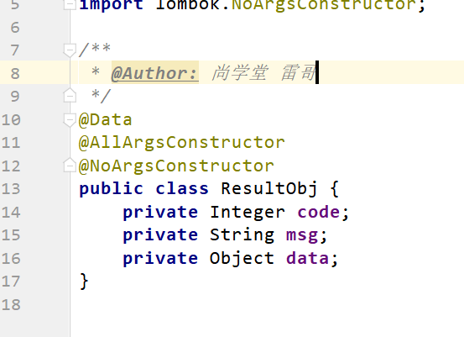

## 情况说明

1. 用户没有登陆，直接访问资源 返回一个json提示您没有登陆
2. 用户已经登陆，访问有权限的资源，返回controller返回的数据
3. 用户已登陆，没有资源访问权限，返回一个您没有权限的json串

## 创建全局异常监控

|  |
| --- |
| **package** com.bjsxt.exception;  **import** com.bjsxt.commons.ResultObj; **import** org.apache.shiro.authz.UnauthorizedException; **import** org.springframework.web.bind.annotation.ControllerAdvice; **import** org.springframework.web.bind.annotation.ExceptionHandler; **import** org.springframework.web.bind.annotation.ResponseBody; **import** org.springframework.web.bind.annotation.RestControllerAdvice;  */**  \** ***@Author:*** *尚学堂 雷哥  */* @RestControllerAdvice *//如果出在异常，直接以json串的形式返回 //@ControllerAdvice* **public class** GlobalExceptionHandler { *// @ResponseBody  /**  * 捕获未授权的全局异常  */* @ExceptionHandler(value = {UnauthorizedException.**class**})  **public** ResultObj unauthorizedExp(){  **return new** ResultObj(302,**"您没有访问权限"**,**""**);  } } |

## 创建LoginFormAuthenticationFilter 处理未登陆重定向的问题

|  |
| --- |
| **package** com.bjsxt.config;  **import** com.alibaba.fastjson.JSON; **import** com.bjsxt.commons.ResultObj; **import** org.apache.shiro.web.filter.authc.FormAuthenticationFilter;  **import** javax.servlet.ServletRequest; **import** javax.servlet.ServletResponse; **import** javax.servlet.http.HttpServletRequest;  */**  \** ***@Author:*** *尚学堂 雷哥  */* **public class** LoginFormAuthenticationFilter **extends** FormAuthenticationFilter {   */**  \** ***@param servletRequest*** *\** ***@param servletResponse*** *\** ***@return*** *返回值 如果为false就代表拦截  * 没有登陆才会走这个方法  \** ***@throws*** *Exception  */* @Override  **protected boolean** onAccessDenied(ServletRequest servletRequest, ServletResponse servletResponse) **throws** Exception {  HttpServletRequest request= (HttpServletRequest) servletRequest;  ResultObj resultObj=**new** ResultObj(302,**"您没有登陆"**,**""**);  String json= JSON.*toJSONString*(resultObj);  servletResponse.setCharacterEncoding(**"UTF-8"**);  servletResponse.setContentType(**"application/json"**);  servletResponse.getWriter().write(json);  **return false**;  } } |

加入fastjson依赖

|  |
| --- |
| <dependency>  <groupId>com.alibaba</groupId>  <artifactId>fastjson</artifactId>  <version>1.2.56</version>  </dependency> |

## 修改ShiroAutoConfiguration

|  |
| --- |
| */**  * shiro的filter  */* @Bean(***SHIRO_FILTER***) **public** ShiroFilterFactoryBean shiroFilterFactoryBean(DefaultWebSecurityManager securityManager){  ShiroFilterFactoryBean filterFactoryBean=**new** ShiroFilterFactoryBean();  filterFactoryBean.setSecurityManager(securityManager);   filterFactoryBean.setLoginUrl(**shiroProperties**.getLoginUrl());  filterFactoryBean.setUnauthorizedUrl(**shiroProperties**.getUnauthorizedUrl());   *//覆盖之前的authc过滤器* Map<String, Filter> filters=**new** HashMap<>();  filters.put(**"authc"**,**new** LoginFormAuthenticationFilter());  filterFactoryBean.setFilters(filters);   String[] anonUrl = **shiroProperties**.getAnonUrl();*//不用认证* String[] authcUrl = **shiroProperties**.getAuthcUrl();*//需要认证之后才能访问的* Map<String,String> map=**new** HashMap<>();  **if**(anonUrl!=**null**&&anonUrl.**length**>0){  **for** (String url : anonUrl) {  map.put(url,**"anon"**);  }  }  **if**(authcUrl!=**null**&&authcUrl.**length**>0){  **for** (String url : authcUrl) {  map.put(url,**"authc"**);  }  }  map.put(**shiroProperties**.getLogOutUrl(), **"logout"**);  filterFactoryBean.setFilterChainDefinitionMap(map);  **return** filterFactoryBean; }   */**  * 替换web.xml的配置 注册过滤器  */* @Bean **public** FilterRegistrationBean<DelegatingFilterProxy> delegatingFilterProxyFilterRegistrationBean(){  DelegatingFilterProxy filterProxy=**new** DelegatingFilterProxy();  FilterRegistrationBean<DelegatingFilterProxy> filterProxyFilterRegistrationBean=**new** FilterRegistrationBean<>();  filterProxyFilterRegistrationBean.setFilter(filterProxy);  filterProxyFilterRegistrationBean.addInitParameter(**"targetBeanName"**,***SHIRO_FILTER***);  filterProxyFilterRegistrationBean.addInitParameter(**"targetFilterLifecycle"**,**"true"**);   *//设置拦击的servlet 就是前端控制器* filterProxyFilterRegistrationBean.setServletNames(Arrays.*asList*(DispatcherServletAutoConfiguration.***DEFAULT_DISPATCHER_SERVLET_BEAN_NAME***));   **return** filterProxyFilterRegistrationBean; } */*加入注解的使用，不加入这个注解不生效--开始*/  /**  \** ***@param securityManager*** *\*  * <bean id="lifecycleBeanPostProcessor" class="org.apache.shiro.spring.LifecycleBeanPostProcessor"/>  *  * <bean class="org.springframework.aop.framework.autoproxy.DefaultAdvisorAutoProxyCreator"  * depends-on="lifecycleBeanPostProcessor"/>  * <bean class="org.apache.shiro.spring.security.interceptor.AuthorizationAttributeSourceAdvisor">  * <property name="securityManager" ref="securityManager"/>  * </bean>  \** ***@return*** *\*/* @Bean **public** AuthorizationAttributeSourceAdvisor authorizationAttributeSourceAdvisor(DefaultWebSecurityManager securityManager) {  AuthorizationAttributeSourceAdvisor authorizationAttributeSourceAdvisor = **new** AuthorizationAttributeSourceAdvisor();  authorizationAttributeSourceAdvisor.setSecurityManager(securityManager);  **return** authorizationAttributeSourceAdvisor; }  @Bean **public** DefaultAdvisorAutoProxyCreator getDefaultAdvisorAutoProxyCreator() {  DefaultAdvisorAutoProxyCreator advisorAutoProxyCreator = **new** DefaultAdvisorAutoProxyCreator();  advisorAutoProxyCreator.setProxyTargetClass(**true**);  **return** advisorAutoProxyCreator; } */*加入注解的使用，不加入这个注解不生效--结束*/* |

## 修改LoginController

|  |
| --- |
| **package** com.bjsxt.controller;  **import** com.bjsxt.commons.ActiverUser; **import** com.bjsxt.commons.ResultObj; **import** org.apache.shiro.SecurityUtils; **import** org.apache.shiro.authc.IncorrectCredentialsException; **import** org.apache.shiro.authc.UnknownAccountException; **import** org.apache.shiro.authc.UsernamePasswordToken; **import** org.apache.shiro.subject.Subject; **import** org.springframework.stereotype.Controller; **import** org.springframework.ui.Model; **import** org.springframework.web.bind.annotation.GetMapping; **import** org.springframework.web.bind.annotation.PostMapping; **import** org.springframework.web.bind.annotation.RequestMapping; **import** org.springframework.web.bind.annotation.RestController;  */**  \** ***@Author:*** *尚学堂 雷哥  */* @RestController @RequestMapping(**"login"**) **public class** LoginController {    */**  * 登陆  */* @GetMapping(**"doLogin"**)  **public** ResultObj doLogin(String username, String password, Model model){  UsernamePasswordToken token = **new** UsernamePasswordToken(username,password);  String msg=**""**;  **try**{  Subject subject = SecurityUtils.*getSubject*();  subject.login(token); *// ActiverUser activerUser = (ActiverUser) subject.getPrincipal();* **return new** ResultObj(200,**"登陆成功"**,username);  }**catch** (UnknownAccountException e){  model.addAttribute(**"error"**,**"用户名不存在"**);  msg=**"用户名不存在"**;  }**catch** (IncorrectCredentialsException e){  model.addAttribute(**"error"**,**"密码不正确"**);  msg=**"密码不正确"**;  }**catch** (Exception e){  model.addAttribute(**"error"**,**"登陆失败，原因："**+ e.getMessage());  msg=**"登陆失败，原因："**+ e.getMessage();  }  **return new** ResultObj(401,msg,**""**);  } } |

## 修改UserController

|  |
| --- |
| **package** com.bjsxt.controller;  **import** com.bjsxt.commons.ResultObj; **import** org.apache.shiro.authz.annotation.RequiresPermissions; **import** org.springframework.web.bind.annotation.GetMapping; **import** org.springframework.web.bind.annotation.RequestMapping; **import** org.springframework.web.bind.annotation.RestController;  */**  \** ***@Author:*** *尚学堂 雷哥  */* @RestController @RequestMapping(**"user"**) **public class** UserController {   @GetMapping(**"query"**)  @RequiresPermissions(value = {**"user:query"**})  **public** Object query(){  **return new** ResultObj(200,**"查询成功"**,**""**);  }   @GetMapping(**"add"**)  @RequiresPermissions(value = {**"user:add"**})  **public** Object add(){  **return new** ResultObj(200,**"添加成功"**,**""**);  }   @GetMapping(**"update"**)  @RequiresPermissions(value = {**"user:update"**})  **public** Object update(){  **return new** ResultObj(200,**"更新成功"**,**""**);  }   @GetMapping(**"delete"**)  @RequiresPermissions(value = {**"user:delete"**})  **public** Object delete(){  **return new** ResultObj(200,**"删除成功"**,**""**);  }   @GetMapping(**"export"**)  @RequiresPermissions(value = {**"user:export"**})  **public** Object export(){  **return new** ResultObj(200,**"导出成功"**,**""**);  } } |

## 测试

[http://127.0.0.1:8080/login/doLogin?username=lisi&password=123456](http://localhost:8080/login/login?username=lisi&password=123456)

<http://127.0.0.1:8080/user/query>

[http://127.0.0.1:8080/user/export](http://127.0.0.1:8080/user/query)

# 普通缓存(非redis)

## 概述

在springBoot中可以使用注解式开发缓存，默认没有开启缓存中间件，那么使用的就是存储在Map中的原理，但是我们还可以配置自己的缓存中间件，比如redis

## 准备工作

### 创建项目

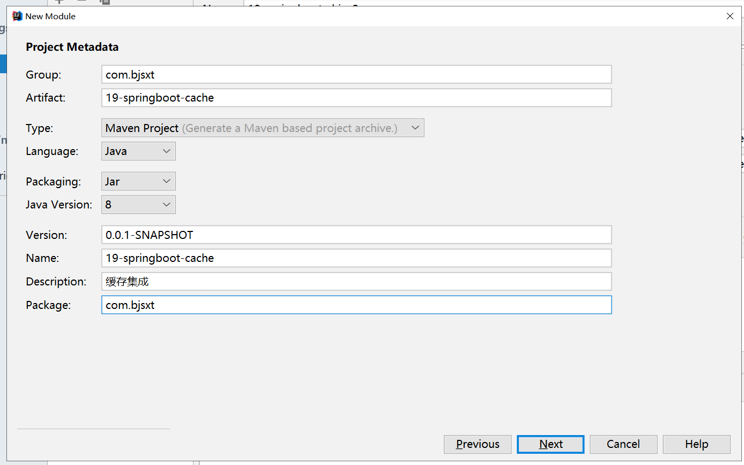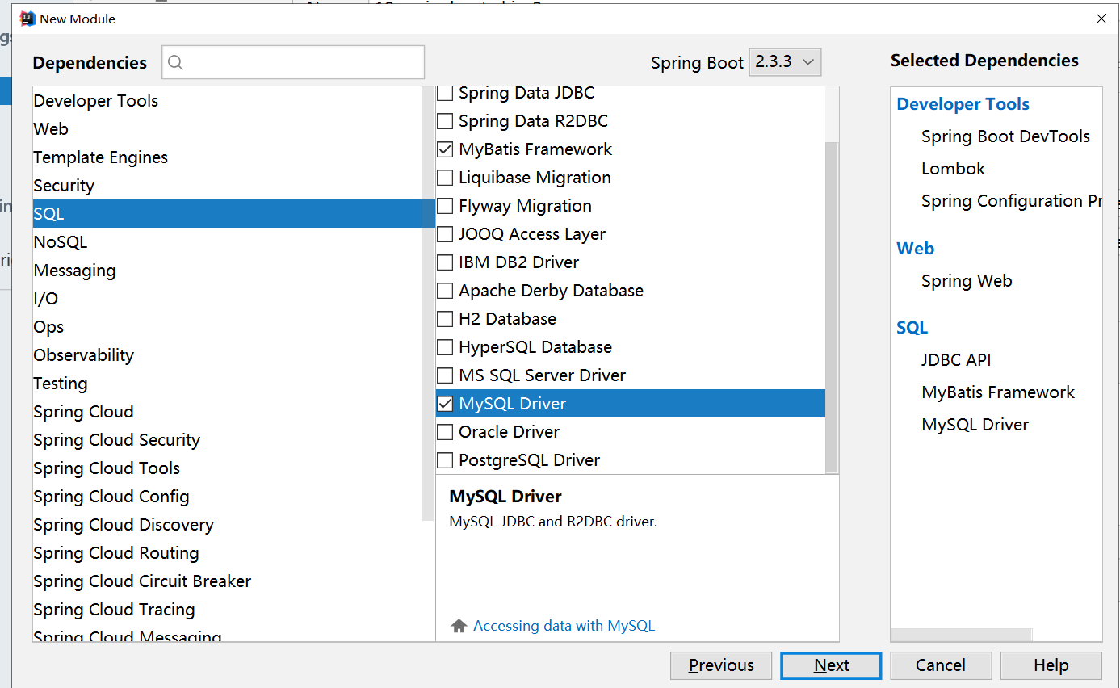

### 准备数据库

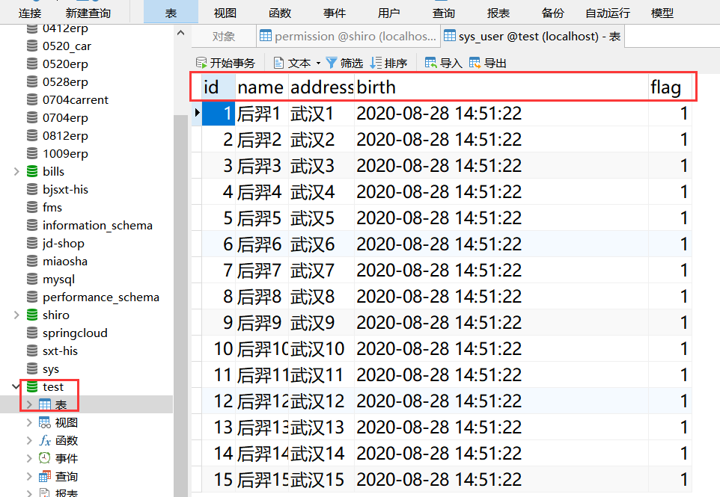

### 修改pom.xml

|  |
| --- |
| *<!-- 引入druid starter-->* <**dependency**>  <**groupId**>com.alibaba</**groupId**>  <**artifactId**>druid-spring-boot-starter</**artifactId**>  <**version**>1.1.21</**version**> </**dependency**> |

### 创建yaml

|  |
| --- |
| **server**:  **port**: 8080 **spring**:  **datasource**:  **driver-class-name**: com.mysql.cj.jdbc.Driver  **url**: jdbc:mysql://127.0.0.1:3306/test?useSSL=false&serverTimezone=GMT%2B8  **username**: root  **password**: 123456  **type**: com.alibaba.druid.pool.DruidDataSource  **druid**:  **max-active**: 10  **min-idle**: 2  **validation-query**: select 'x'  **stat-view-servlet**:  **login-username**: admin  **enabled**: **true** *#启用监控页* **login-password**: admin  **allow**:  **deny**:  **url-pattern**: /druid/* *#配置mybatis* **mybatis**:  **configuration**:  **log-impl**: org.apache.ibatis.logging.stdout.StdOutImpl *#输出sql* **mapper-locations**:  - classpath:mapper/*Mapper.xml |

### 生成User UserMapper UserMapper.xml

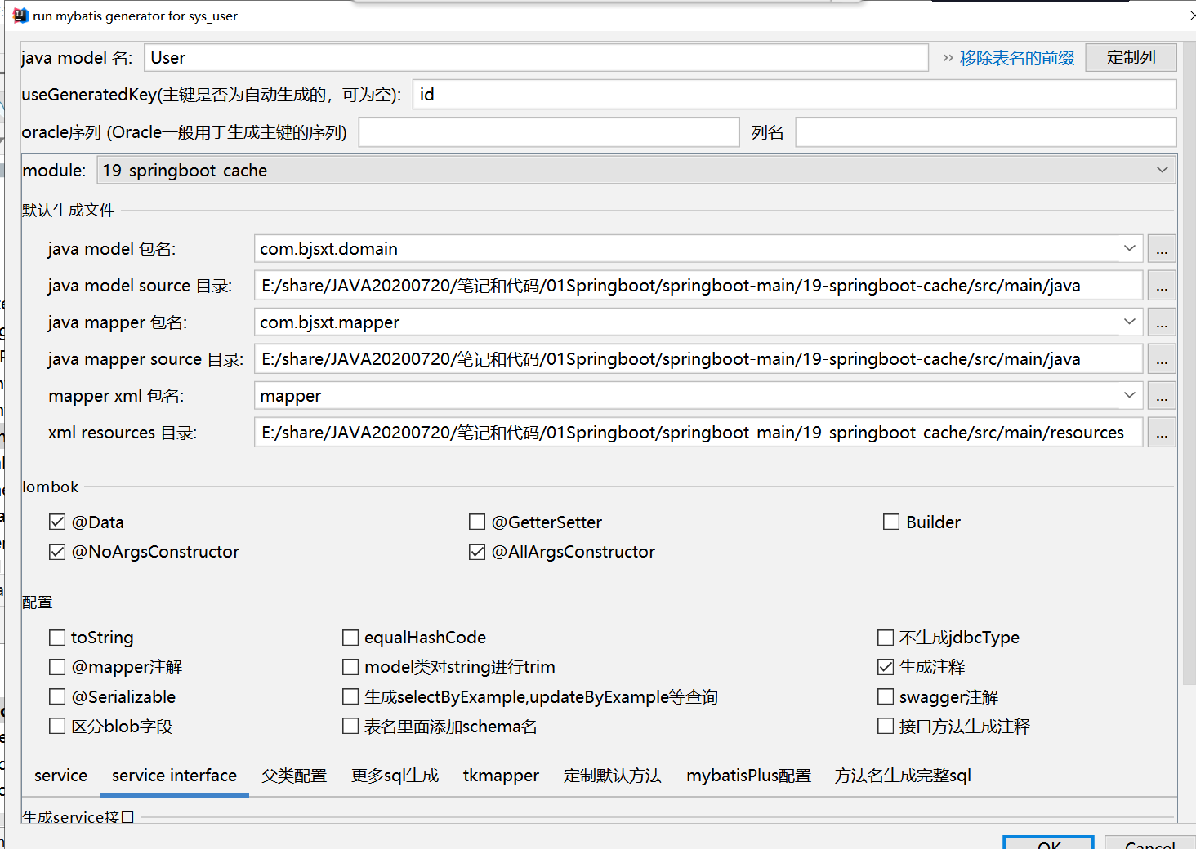

### 添加依赖

|  |
| --- |
| <dependency>  <groupId>org.springframework.boot</groupId>  <artifactId>spring-boot-starter-cache</artifactId>  </dependency> |

## 开启缓存

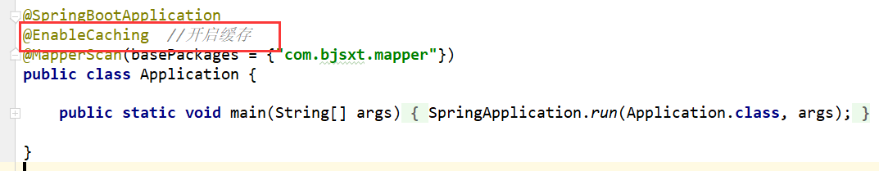

## 创建UserController

|  |
| --- |
| **package** com.bjsxt.controller;  **import** com.bjsxt.domain.User; **import** com.bjsxt.service.UserService; **import** org.springframework.beans.factory.annotation.Autowired; **import** org.springframework.web.bind.annotation.GetMapping; **import** org.springframework.web.bind.annotation.RequestMapping; **import** org.springframework.web.bind.annotation.RestController;  */**  \** ***@Author:*** *尚学堂 雷哥  */* @RestController @RequestMapping(**"user"**) **public class** UserController {   @Autowired  **private** UserService **userService**;   */**  * 查询ID查询一个用户  */* @GetMapping(**"queryUserById"**)  **public** User queryUserById(Integer id){  **return this**.**userService**.queryUserById(id);  }   */**  * 添加一个用户  */* @GetMapping(**"addUser"**)  **public** User addUser(User user){  **return this**.**userService**.addUser(user);  }   */**  * 修改一个用户  */* @GetMapping(**"updateUser"**)  **public** User updateUser(User user){  **return this**.**userService**.updateUser(user);  }   */**  * 删除一个用户  */* @GetMapping(**"deleteUserById"**)  **public** String deleteUserById(Integer id){  **int** i=**this**.**userService**.deleteUserById(id);  **return** i>0?**"删除成功"**:**"删除失败"**;  }  } |

## 创建UserService

|  |
| --- |
| **package** com.bjsxt.service;  **import** com.bjsxt.domain.User;  */**  \** ***@Author:*** *尚学堂 雷哥  */* **public interface** UserService {  User queryUserById(Integer id);   User addUser(User user);   User updateUser(User user);   Integer deleteUserById(Integer id); } |

## 创建UserServiceImpl

|  |
| --- |
| **package** com.bjsxt.service.impl;  **import** com.bjsxt.domain.User; **import** com.bjsxt.mapper.UserMapper; **import** com.bjsxt.service.UserService; **import** org.springframework.beans.factory.annotation.Autowired; **import** org.springframework.cache.annotation.CacheEvict; **import** org.springframework.cache.annotation.CachePut; **import** org.springframework.cache.annotation.Cacheable; **import** org.springframework.stereotype.Service;  */**  \** ***@Author:*** *尚学堂 雷哥  */* @Service **public class** UserServiceImpl **implements** UserService {   @Autowired  **private** UserMapper **userMapper**;   *// @Cacheable(value = "user",key = "#id",condition = "#id>10",unless = "#result==null")* @Cacheable(value = **"user"**,key = **"#id"**,unless = **"#result==null"**,sync = **true**)  @Override  **public** User queryUserById(Integer id) {  **return userMapper**.selectByPrimaryKey(id);  }   @Override  @CachePut(value = **"user"**,key = **"#user.id"**)  **public** User addUser(User user) {  **userMapper**.insertSelective(user);  **return** user;  }   @Override  @CachePut(value = **"user"**,key = **"#user.id"**)  **public** User updateUser(User user) {  **userMapper**.updateByPrimaryKeySelective(user);  **return this**.**userMapper**.selectByPrimaryKey(user.getId());  }   @Override  @CacheEvict(value = **"user"**,key = **"#id"**)  **public** Integer deleteUserById(Integer id) {  **return this**.**userMapper**.deleteByPrimaryKey(id);  } } |

## 修改启动类

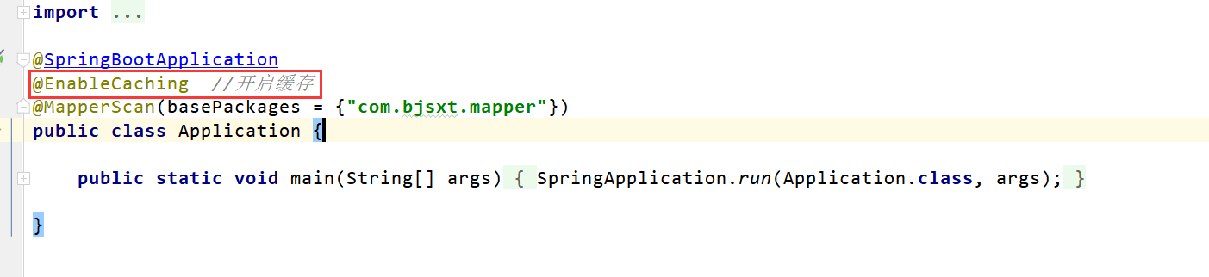

## 使用说明（impl实现类注解模式）

|  |
| --- |
| /**  * @CacheConfig ： 这个注解用于指定这个service类中的缓存操作的公共属性，  * 比如缓存的名字可以使用cacheNames指定，那么在下面的每一个注解中都可以不指定，默认使用的就是这个指定的  */  @Service("userService")  //@CacheConfig(cacheNames = "user")  public class UserServiceImpl implements UserService {  @Resource  private UserMapper userMapper;  /**  * @Cacheable : 这个注解是在方法运行之前检查缓存中是否存在指定的key的数据，如果存在，那么直接返回  * 如果不存在，那么执行方法体，最后将方法体返回的结果添加到缓存中  * 1、 cacheNames/value : 指定cache的名字,指定将方法的返回值放在那个缓存中，是数组的方式  * 2、key : 指定缓存的key，如果不指定的，那么默认使用方法参数的值，当然也是可以使用一些表达式指定这个key的值  * 1、spEL表达式：  * 1、当前被调用的方法名称 ---- #root.methodName ---- #root.method.name  * 2、当前目标对象 ---- #root.target  * 3、当前目标对象的类 ----- #root.targetClass  * 4、当前被调用对象的参数列表 ---- #root.args[index]  * 5、方法参数的名字，直接使用`#名字`即可获取参数的值 ------ `#userId`  * 6、方法的返回值 ----- #result  * 3、keyGenerator : key的生成器，这个和key只能同时指定一个，当然也是可以自定义这个生成器  * 4、condition : 指定缓存的条件，只有满足这个条件的时候才会使用缓存 --- condition = "#userId>2"  * 5、unless : 当这个条件为true的时候就不缓存，这个和condition条件相反。  * #result:使用返回的结果进行判断，比如当我们对返回结果为空的时候不使用缓存，那么可以写成unless = "#result==null"  * 6、cacheManager : 指定缓存管理器  * 7、sync ： 是否使用异步模式  * 8、注意：springBoot默认是将返回值为null的时候也会将其缓存起来，我们可以使用unless条件对结果进行判断是否缓存  */  @Override  @Cacheable(value = "user", key = "#userid", condition = "#userid>2", unless = "#result==null")  public User queryById(Integer userid) {  System.out.println("根据id查询了");  return this.userMapper.queryById(userid);  }  /**  * @CachePut ： 这个注解的作用是，在方法体执行完成之后，将返回的结果添加到缓存中，可以用于添加和修改操作  * 其中可以设置的参数和@cacheable差不多  * 注意：**只要是标注了这个注解之后，那么这个方法一定是要执行的，因为需要将方法执行的结果添加到缓存中**  */  @Override  @CachePut(value = "user", key = "#user.userid")  public User insert(User user) {  System.out.println("添加了用户");  this.userMapper.insert(user);  System.out.println(user.getUserid());  return user;  }  /**  * @CacheEvict : 这个注解的作用是清除缓存，默认是在执行方法体之后清除缓存，如果执行的代码出现了异常，那么这个清除缓存将不会执行  * 1、vaue ： 指定缓存的名字  * 2、key : 指定需要删除的key  * 3、allEntries ： 是否删除指定缓存中的全部缓存，默认为false，一旦指定为true，那么将会删除value指定的cache中的全部缓存  * 4、beforeInvocation : 是否在执行方法体的代码之前执行清除缓存，默认为false，如果指定了为true，那么就会在方法执行之前清除缓存，  * 此时如果方法体运行出错，那么缓存中的数据将不能回滚  */  @Override  @CacheEvict(value = "user", key = "#userid")  public boolean deleteById(Integer userid) {  return this.userMapper.deleteById(userid) > 0;  }  /**  * @Caching : 这个是一个组合注解，针对一个方法逻辑中多种的缓存操作  * 1、cacheable ： 一个数组，其中指定@Cacheable这个注解，可以指定多个，用于在执行方法之前先查询缓存，如果没有才会执行方法体，并且将结果缓存起来  * 2、put： 一个数组，其中只能指定@CachePut这个注解，可以指定多个，用于在执行方法之后将返回的结果添加到缓存中  * 3、evict　：　一个数组，其中只能指定＠CacheEvict这个注解，用于在方法执行完成之后清除缓存  */  @Override  @Caching(  cacheable = {  @Cacheable(value = "user", key = "#name")  },  put = {  @CachePut(value = "user", key = "#result.userpwd"),  @CachePut(value = "user", key = "#result.address")  }  )  public User getByName(String name) {  System.out.println("执行了getByName方法");  return this.userMapper.getByName(name);  } |

# ~~Spring Boot共享session~~

## 概述

分布式系统中，Session 共享有很多的解决方案，其中托管到缓存中应该是最常用的方案之一，

Spring Session 官方说明

Spring Session provides an API and implementations for managing a user’s session information.

Spring Session 提供了一套创建和管理 Servlet HttpSession 的方案。Spring Session 提供了集群 Session（Clustered Sessions）功能，默认采用外置的 Redis 来存储 Session 数据，以此来解决 Session 共享的问题。

## 添加依赖

|  |
| --- |
| <dependency>  <groupId>org.springframework.boot</groupId>  <artifactId>spring-boot-starter-web</artifactId>  </dependency>  <dependency>  <groupId>org.springframework.boot</groupId>  <artifactId>spring-boot-starter-data-redis</artifactId>  </dependency>  <dependency>  <groupId>org.springframework.session</groupId>  <artifactId>spring-session-data-redis</artifactId>  </dependency> |

## Session配置

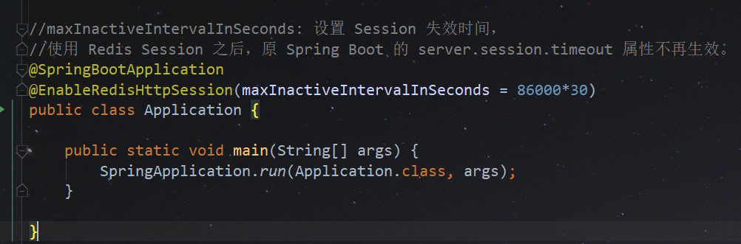

## Yml配置文件

|  |
| --- |
| spring:  redis:  database: 0  host: 192.168.226.128  port: 6379  session:  store-type: redis |

## 请求测试

|  |
| --- |
| @Controller  public class TestController {  @RequestMapping("uid")  @ResponseBody  public String redisUid(HttpSession session) {  UUID uid = (UUID) session.getAttribute("uid");  if (ObjectUtils.isEmpty(uid)) {  uid = UUID.randomUUID();  }  session.setAttribute("uid", uid);  return session.getId();  }  } |

## 结果

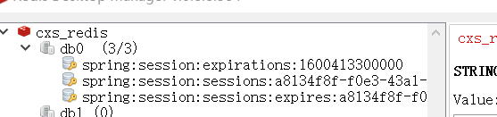

其中 160041330000 为失效时间，意思是这个时间后 Session 失效，db031986-8ecc-48d6-b471-b137a3ed6bc4 为 sessionId,登录 http://localhost:8080/uid 发现会一致，就说明 Session 已经在 Redis 里面进行有效的管理了

# Spring Boot异步

## 概述

### 什么是异步调用？

异步调用是相对于同步调用而言的，同步调用是指程序按预定顺序一步步执行，每一步必须等到上一步执行完后才能执行，异步调用则无需等待上一步程序执行完即可执行。

### 如何实现异步调用？

多线程，这是很多人第一眼想到的关键词，没错，多线程就是一种实现异步调用的方式。

在非spring目项目中我们要实现异步调用的就是使用多线程方式，可以自己实现Runable接口或者集成Thread类，或者使用jdk1.5以上提供了的Executors线程池。

StrngBoot中则提供了很方便的方式执行异步调用。

### 异步接口的使用场景

耗时比较长，任务比较多的接口。比方说，文件下载，大文件下载比较耗时，这个时候就可以使用异步接口。还有就是对用户接下来操作没有影响的写库之类

## 最佳实践

### 创建项目选择依赖

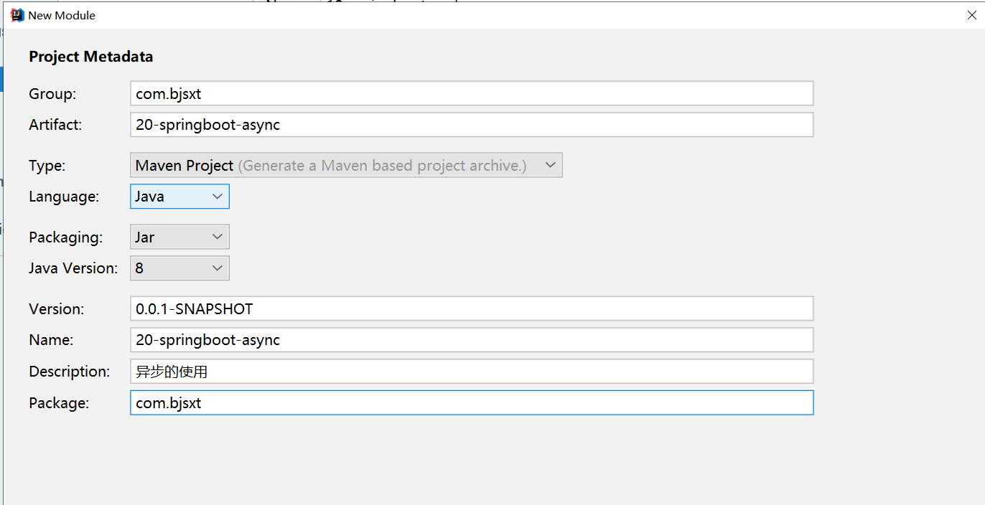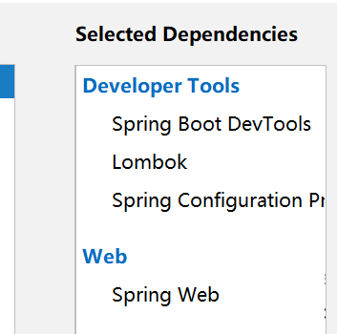

### 创建Controller接口测试

|  |
| --- |
| **package** com.bjsxt.controller;  **import** org.springframework.scheduling.annotation.Async; **import** org.springframework.web.bind.annotation.GetMapping; **import** org.springframework.web.bind.annotation.RequestMapping; **import** org.springframework.web.bind.annotation.RestController;  **import** java.util.HashMap; **import** java.util.Map;  */**  \** ***@Author:*** *尚学堂 雷哥  */* @RestController @RequestMapping(**"async"**) **public class** AsyncController {   @GetMapping(**"doAsync"**)  **public** Map<String,Object> doAsync(){  Map<String,Object> map=**new** HashMap<>();  Long startMills=System.*currentTimeMillis*();  task1();  task2();  task3();  Long endMills=System.*currentTimeMillis*();  map.put(**"code"**,200);  map.put(**"msg"**,**"异步调用成功，耗时"**+(endMills-startMills));  **return** map;  }    @Async  **public void** task1(){  **try** {  **long** start = System.*currentTimeMillis*();  Thread.*sleep*(1000);  **long** end = System.*currentTimeMillis*();  System.***out***.println(**"task1耗时："** + (end - start));  } **catch** (InterruptedException e) {  e.printStackTrace();  }  }  @Async  **public void** task2(){  **try** {  **long** start = System.*currentTimeMillis*();  Thread.*sleep*(2000);  **long** end = System.*currentTimeMillis*();  System.***out***.println(**"task2耗时："** + (end - start));  } **catch** (InterruptedException e) {  e.printStackTrace();  }  }  @Async  **public void** task3(){  **try** {  **long** start = System.*currentTimeMillis*();  Thread.*sleep*(3000);  **long** end = System.*currentTimeMillis*();  System.***out***.println(**"task3耗时："** + (end - start));  } **catch** (InterruptedException e) {  e.printStackTrace();  }  } } |

### 修改启动类启用异步

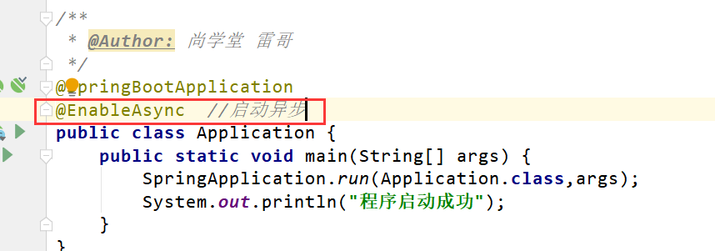

### 测试结果

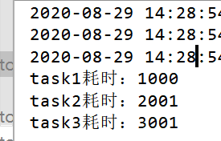

发现测试结果并没有异步

### 异步并没有执行？

难道是代码写错了？反复检查了好几遍，并没有发现什么明显错误，想起spring对@Transactional注解时也有类似问题，spring扫描时具有@Transactional注解方法的类时，是生成一个代理类，由代理类去开启关闭事务，而在同一个类中，方法调用是在类体内执行的，spring无法截获这个方法调用。

豁然开朗，将异步任务单独放到一个类中，调整代码入下

### 修改Controller接口测试

|  |
| --- |
| **package** com.bjsxt.controller;  **import** com.bjsxt.task.AsyncTask; **import** org.springframework.beans.factory.annotation.Autowired; **import** org.springframework.context.annotation.Lazy; **import** org.springframework.scheduling.annotation.Async; **import** org.springframework.web.bind.annotation.GetMapping; **import** org.springframework.web.bind.annotation.RequestMapping; **import** org.springframework.web.bind.annotation.RestController;  **import** java.util.HashMap; **import** java.util.Map;  */**  \** ***@Author:*** *尚学堂 雷哥  */* @RestController @RequestMapping(**"async"**) **public class** AsyncController {   @Autowired *// @Lazy* **private** AsyncTask **asyncTask**;   @GetMapping(**"doAsync"**)  **public** Map<String,Object> doAsync(){  Map<String,Object> map=**new** HashMap<>();  Long startMills=System.*currentTimeMillis*();  System.***out***.println(**asyncTask**.getClass().getSimpleName());  **asyncTask**.task1();  **asyncTask**.task2();  **asyncTask**.task3();  Long endMills=System.*currentTimeMillis*();  map.put(**"code"**,200);  map.put(**"msg"**,**"异步调用成功，耗时"**+(endMills-startMills));  **return** map;  } } |

### 添加异步任务类

|  |
| --- |
| **package** com.bjsxt.task;  **import** org.springframework.scheduling.annotation.Async; **import** org.springframework.stereotype.Component;  */**  \** ***@Author:*** *尚学堂 雷哥  */* @Component **public class** AsyncTask {   @Async  **public void** task1(){  **try** {  **long** start = System.*currentTimeMillis*();  Thread.*sleep*(1000);  **long** end = System.*currentTimeMillis*();  System.***out***.println(**"task1耗时："** + (end - start));  } **catch** (InterruptedException e) {  e.printStackTrace();  }  }  @Async  **public void** task2(){  **try** {  **long** start = System.*currentTimeMillis*();  Thread.*sleep*(2000);  **long** end = System.*currentTimeMillis*();  System.***out***.println(**"task2耗时："** + (end - start));  } **catch** (InterruptedException e) {  e.printStackTrace();  }  }   @Async  **public void** task3(){  **try** {  **long** start = System.*currentTimeMillis*();  Thread.*sleep*(3000);  **long** end = System.*currentTimeMillis*();  System.***out***.println(**"task3耗时："** + (end - start));  } **catch** (InterruptedException e) {  e.printStackTrace();  }  }  } |

### 再次测试

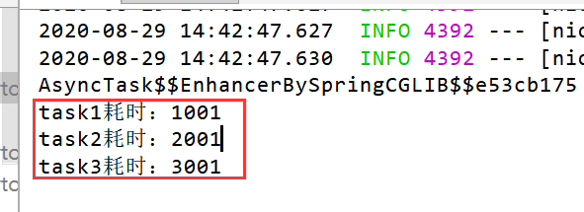

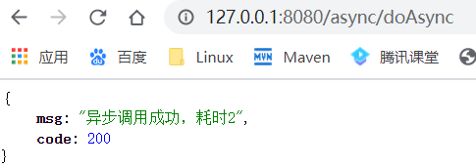

### 如何判断所有异步任务是否支持完成

#### 修改任务代码给其加入返回值

|  |
| --- |
| **package** com.bjsxt.task;  **import** org.springframework.scheduling.annotation.Async; **import** org.springframework.scheduling.annotation.AsyncResult; **import** org.springframework.stereotype.Component;  **import** java.util.concurrent.ExecutionException; **import** java.util.concurrent.Future; **import** java.util.concurrent.TimeUnit; **import** java.util.concurrent.TimeoutException;  */**  \** ***@Author:*** *尚学堂 雷哥  */* @Component **public class** AsyncCallbackTask {   @Async  **public** Future<String> task1(){  **try** {  **long** start = System.*currentTimeMillis*();  Thread.*sleep*(1000);  **long** end = System.*currentTimeMillis*();  System.***out***.println(**"task1耗时："** + (end - start));  } **catch** (InterruptedException e) {  e.printStackTrace();  }  **return new** AsyncResult<>(**"task1执行完成"**);  }  @Async  **public** Future<String> task2(){  **try** {  **long** start = System.*currentTimeMillis*();  Thread.*sleep*(2000);  **long** end = System.*currentTimeMillis*();  System.***out***.println(**"task2耗时："** + (end - start));  } **catch** (InterruptedException e) {  e.printStackTrace();  }  **return new** AsyncResult<>(**"task2执行完成"**);  }   @Async  **public** Future<String> task3(){  **try** {  **long** start = System.*currentTimeMillis*();  Thread.*sleep*(3000);  **long** end = System.*currentTimeMillis*();  System.***out***.println(**"task3耗时："** + (end - start));  } **catch** (InterruptedException e) {  e.printStackTrace();  }  **return new** AsyncResult<>(**"task3执行完成"**);  } } |

#### 修改Contrller测试类

|  |
| --- |
| */**  \** ***@Author:*** *尚学堂 雷哥  */* @RestController @RequestMapping(**"async"**) **public class** AsyncController {   @Autowired *// @Lazy* **private** AsyncCallbackTask **asyncTask**;   @GetMapping(**"doAsync"**)  **public** Map<String,Object> doAsync(){  Map<String,Object> map=**new** HashMap<>();  Long startMills=System.*currentTimeMillis*();  System.***out***.println(**asyncTask**.getClass().getSimpleName());  Future<String> task1 = **asyncTask**.task1();  Future<String> task2 = **asyncTask**.task2();  Future<String> task3 = **asyncTask**.task3();   **while**(**true**){  **if**(task1.isDone()&&task2.isDone()&&task3.isDone()){  **break**;  }  }  Long endMills=System.*currentTimeMillis*();  map.put(**"code"**,200);  map.put(**"msg"**,**"异步调用成功，耗时"**+(endMills-startMills));  **return** map;  } } |

# Spring Boot定时任务

## 概述

- sprignBoot定时任务是与quartz整合，不需要添加任何的依赖

- 在springBoot的启动类上添加`@EnableScheduling`注解开启定时调度

- 在需要定时调度的方法上添加`@Scheduled`这个注解即可，其中可以指定**cron表达式和其他的定时方式

## 最佳实践

### 开启定时任务

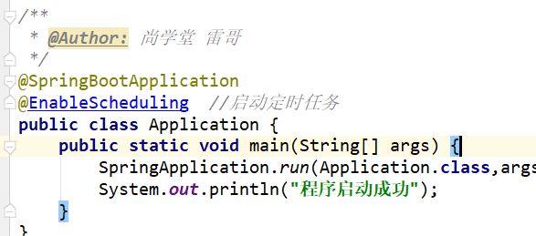

### 执行任务

<https://cron.qqe2.com/>

|  |
| --- |
| **package** com.bjsxt.task;  **import** org.springframework.scheduling.annotation.Scheduled; **import** org.springframework.stereotype.Component;  */**  \** ***@Author:*** *尚学堂 雷哥  */* @Component **public class** MyTask {  *// @Scheduled(fixedDelay = 2000) //固定延时2秒执行一次 // @Scheduled(fixedRate=2000) //fixedRate 每过多少秒执行一次 // @Scheduled(initialDelay = 2000, fixedRate = 5000) //第一次延迟两秒执行，后面按照fixedRate的规则执行* @Scheduled(cron = **"0 30 0 1/1 * ? *"**) *//每天晚上12点半执行一次https://www.matools.com/cron/* **public void** task1(){  System.***out***.println(**"定时任务执行了。。。。。。"**);  } } |

# Spring Boot邮件发送

## 概述

SpringBoot实现邮件功能是非常的方便快捷的，因为SpringBoot默认有starter实现了Mail。

发送邮件应该是网站的必备功能之一，什么注册验证，忘记密码或者是给用户发送营销信息。

最早期的时候我们会使用JavaMail相关api来写发送邮件的相关代码，后来spring退出了JavaMailSender更加简化了邮件发送的过程，在之后springboot对此进行了封装就有了现在的spring-boot-starter-mail。

## 最佳实践

### 准备工作

先去qq邮箱设置smtp开启，并获得授权码

邮箱->设置->账户->POP3/SMTP服务:开启服务后会获得权码、

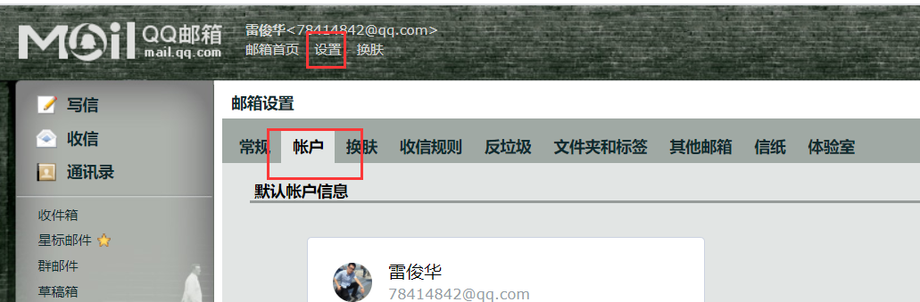

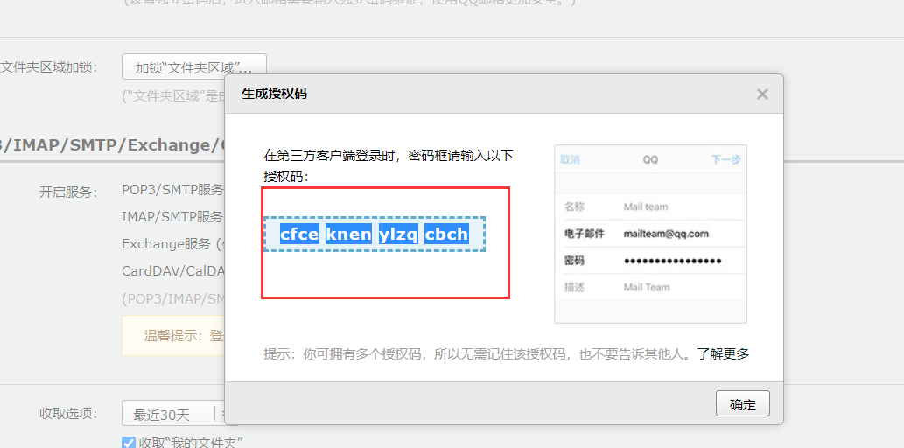

### 创建项目引入依赖(mail)

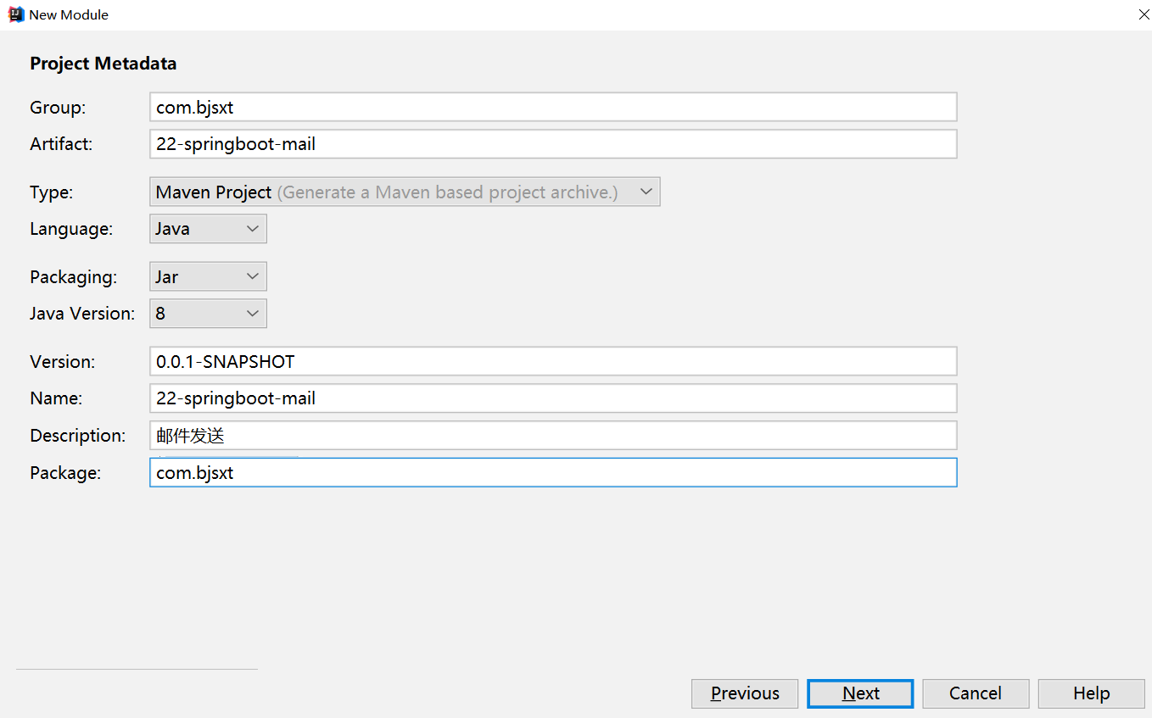

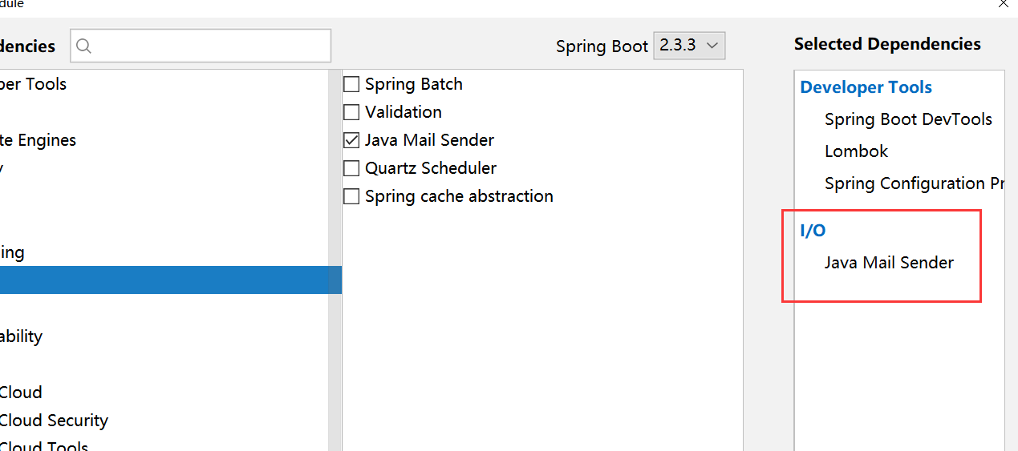

|  |
| --- |
| <**dependency**>  <**groupId**>org.springframework.boot</**groupId**>  <**artifactId**>spring-boot-starter-mail</**artifactId**> </**dependency**> |

### 修改yml配置文件

|  |
| --- |
| **spring**:  **mail**:  **host**: smtp.qq.com *#配置服务器qq：smtp.qq.com，网易163:smtp.163.com* **password**: cfceknenylzqcbch *#授权码，邮箱->设置->账户->POP3/SMTP服务:开启服务后会获得权码* **username**: 78414842@qq.com  **default-encoding**: UTF-8 |

### 编写测试类

|  |
| --- |
| **package** com.bjsxt;  **import** lombok.ToString; **import** org.junit.jupiter.api.Test; **import** org.springframework.beans.factory.annotation.Autowired; **import** org.springframework.boot.test.context.SpringBootTest; **import** org.springframework.mail.SimpleMailMessage; **import** org.springframework.mail.javamail.JavaMailSender; **import** org.springframework.mail.javamail.MimeMessageHelper;  **import** javax.mail.MessagingException; **import** javax.mail.internet.MimeMessage; **import** java.io.File;  @SpringBootTest **class** ApplicationTests {   @Autowired  **private** JavaMailSender **javaMailSender**;   @Test  **void** contextLoads() {  System.***out***.println(**javaMailSender**);  }   @Test  **void** sendSimpleMail(){  SimpleMailMessage simpleMailMessage = **new** SimpleMailMessage();  *//设置发送人* simpleMailMessage.setFrom(**"78414842@qq.com"**);  *//设置接收人* simpleMailMessage.setTo(**"570002019@qq.com"**,**"475218585@qq.com"**);  *//设置主题* simpleMailMessage.setSubject(**"这是一个测试开发的邮件发送"**);  *//设置内容* simpleMailMessage.setText(**"收到后请认真查看 http://www.leige.plus:8088?id=123456"**);  **javaMailSender**.send(simpleMailMessage);  }   */**  * 发送一个带图片，带附件的邮件  */* @Test  **void** sendComplexMail() **throws** MessagingException {  *//创建mimeMessage* MimeMessage mimeMessage = **javaMailSender**.createMimeMessage();  *//创建一个MimeMessageHelper，来组装参数 true表示开启附件，utf-8表示编码* MimeMessageHelper mimeMessageHelper = **new** MimeMessageHelper(mimeMessage, **true**, **"UTF-8"**);  *//设置发送人* mimeMessageHelper.setFrom(**"78414842@qq.com"**);  *//设置接收人* String[] to ={**"570002019@qq.com"**,**"475218585@qq.com"**};  mimeMessageHelper.setTo(to);  *//设置主题* mimeMessageHelper.setSubject(**"这是一个复杂的邮件，带html解析和附件的哦"**);  *//拼接内容参数* StringBuilder sb = **new** StringBuilder();  sb.append(**"<html> <body> <h1 style='color:red'>springboot 测试邮件发送复杂格式o</h1>"**);  sb.append(**"<p style='color:blue,font-size:16px'>哈哈哈</p>"**);  sb.append(**"<p style='text-align:center'>居中</p>"**);  sb.append(**"<img src='cid:picture'/> </body></html>"**); *//如果要插入图片src='cid:picture'  //设置内容，可以被html解析* mimeMessageHelper.setText(sb.toString(), **true**);  *//添加内容图片* mimeMessageHelper.addInline(**"picture"**, **new** File(**"E:\\资料\\相关素材\\美女大图\\img5.jpg"**));  *//添加附件* mimeMessageHelper.addAttachment(**"美女大图.zip"**, **new** File(**"E:\\资料\\相关素材\\美女大图.zip"**));  **javaMailSender**.send(mimeMessage);  } } |